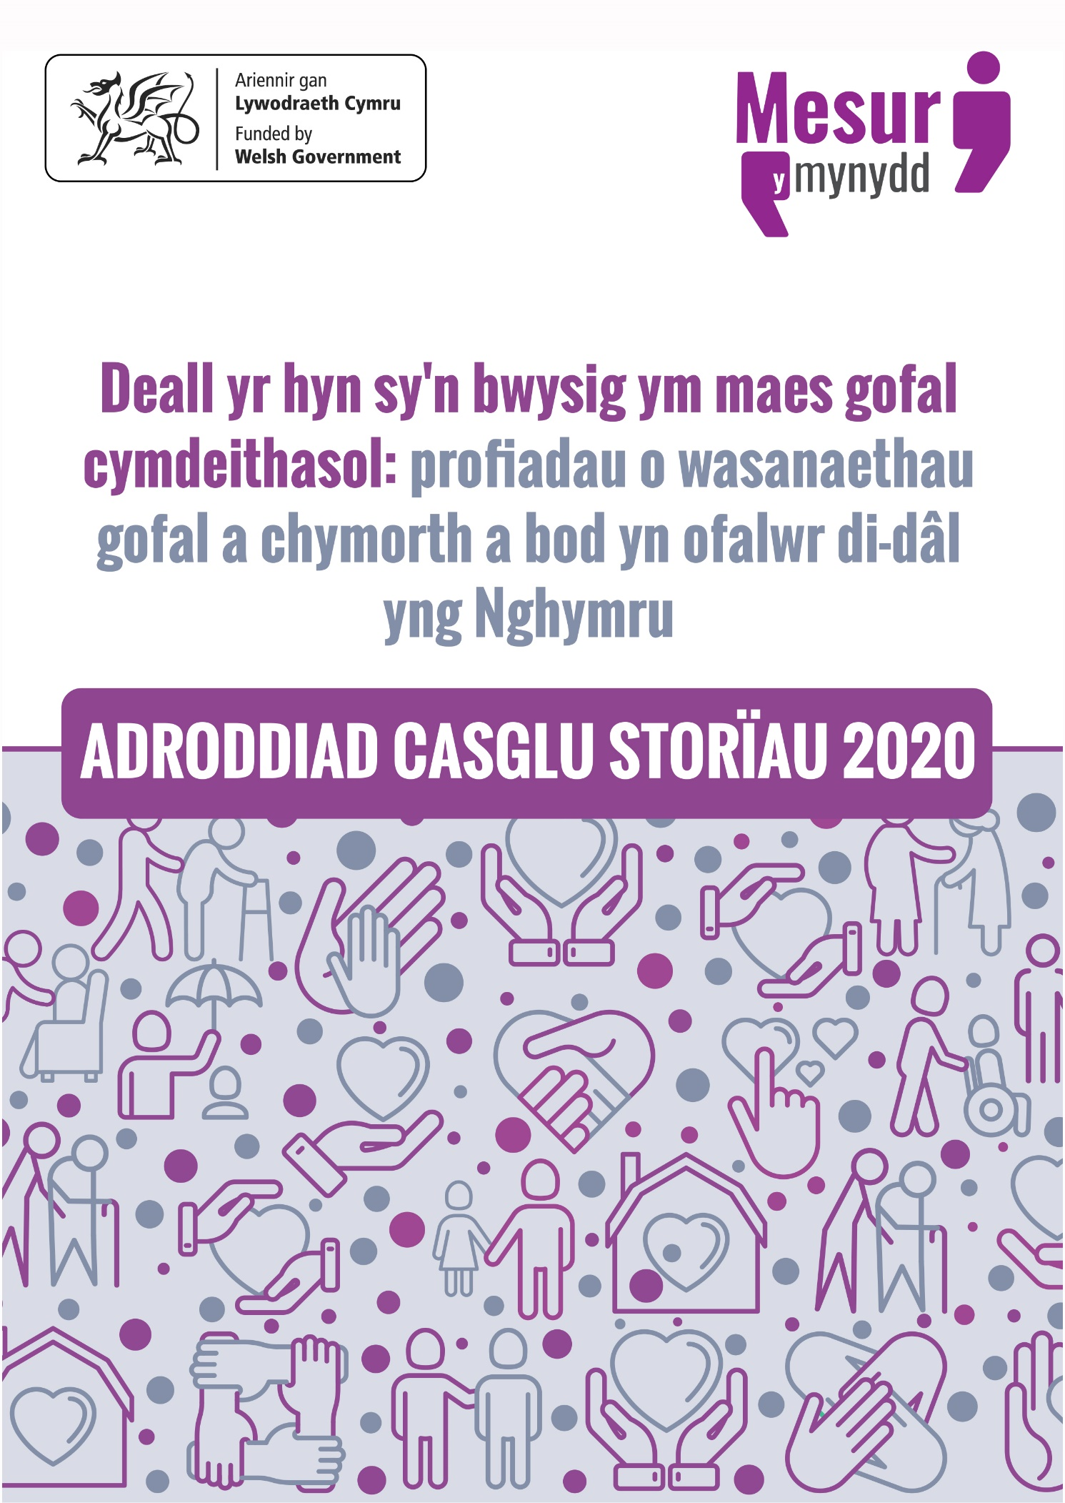
Rachel Iredale a Katie Cooke
Deall yr hyn sy'n bwysig ym maes gofal cymdeithasol: profiadau o wasanaethau gofal a chymorth a bod yn ofalwr di-dâl yng Nghymru Pontypridd: Prifysgol De Cymru
ISBN: 978-1-909838-46-8

Hawlfraint @ Prifysgol De Cymru, 2020

Cedwir pob hawl. Ni cheir atgynhyrchu unrhyw ran o'r cyhoeddiad hwn, ei storio mewn system adalw, na'i drosglwyddo ar unrhyw ffurf na thrwy unrhyw fodd heb ganiatâd ysgrifenedig y cyhoeddwyr.

Mae Rachel Iredale a Katie Cooke wedi datgan eu hawl i gael eu hadnabod fel awduron y gwaith hwn yn unol â Deddf Hawlfraint, Dyluniadau a Phatentau 1998.

Cynnwys
CEFNDIR A METHODOLEG 5
1. Cefndir a Diben 5
2. Methodoleg 9
CANFYDDIADAU 12
3. Yr ymatebwyr 12
4. Y storïau – trosolwg 16
Dadansoddiad thematig 19
5. Atal 21
Llafur gofal 21
Ymyrraeth Gynnar 29
Gwerthfawrogi annibyniaeth 33
Atal – crynodeb 38
6. Llais a rheolaeth 39
Pobl a phrosesau 39
Y frwydr 44
Cymorth ariannol 51
Canolbwyntio ar yr unigolyn 54
Llais a rheolaeth - crynodeb 61
7. Gweithio amlasiantaethol 62
Gwasanaethau di-dor 62
Pontio a newid 68
Gweithio amlasiantaethol - crynodeb 73
8. Cydgynhyrchu 74
Cydweithio 74
Rôl y gymuned 80
9. Llesiant 88
Cydnabod anghenion iechyd meddwl 88
Gwerthfawrogi gofalwyr di-dâl 91
Cofleidio rôl y teulu 94
CASGLIADAU 99
10. Casgliadau 99
11. Diolchiadau a chydnabyddiaethau 102
12. Atodiad 1 – Fframwaith SenseMaker 103
13. Atodiad 2 – Sefydliad partner 110

Tabl ffigurau
Ffigur 1: Dosbarthiad ymatebwyr ar draws Cymru yn seiliedig ar ragddodiaid cod post.. 13
Ffigur 2: Dadansoddiad demograffig yr ymatebwyr. 14
Ffigur 3: Dadansoddiad o storïau yn erbyn lleoliad, gwasanaeth neu ddarparwr. 17
Ffigur 4: Dadansoddiad o ymatebion pobl i'r cwestiwn 'Sut ydych chi'n teimlo am eich stori yn gyffredinol?'. 18
Ffigur 5: Cymhariaeth rhwng sut mae pobl sy'n ofalwyr di-dâl a phobl nad ydynt yn ddi-dâl yn ymateb i'r cwestiwn 'Sut ydych chi'n teimlo am eich stori yn gyffredinol?'. 18
Ffigur 6: Trosolwg o'r themâu allweddol sy'n deillio o storïau. 20
Ffigur 7: Dadansoddiad yn ôl rhyw o nifer cyfartalog yr oriau fesul wythnos a dreuliwyd yn edrych ar ôl, yn gofalu am neu helpu rhywun. 22
Ffigur 8: Cwmwl geiriau a gynhyrchir o storïau a rennir gan ofalwyr di-dâl. 25
Ffigur 9: Ymatebion i'r datganiad 'Fe’m cefnogwyd i atal fy sefyllfa rhag gwaethygu'.. 29
Ffigur 10: Cydberthynas rhwng pobl yn gallu trafod yr hyn sy'n bwysig iddyn nhw a theimlo eu bod yn cael eu cefnogi i atal eu sefyllfa rhag gwaethygu. 34
Ffigur 11: Ymatebion lle'r oedd pobl yn cael eu trin yn gyfartal, gyda charedigrwydd ac fel rhai gwybodus 36
Ffigur 12: ymatebion lle'r oedd pobl yn teimlo eu bod wedi cael yr hyn roedd ei angen arnyn nhw, bod ganddyn nhw ddewis a bod rhywun yn gwrando arnyn nhw a bod ganddyn nhw ddewis o ran y cymorth yr oedden nhw’n ei gael.. 40
Ffigur 13: Ymatebion lle’r oedd pobl yn teimlo nad oedden nhw wedi cael yr hyn oedd ei angen arnyn nhw, ni wnaeth neb wrando arnyn nhw ac nid oedden nhw wedi cael dewis yn y cymorth a gawsant.. 46
Ffigur 14: Cwmwl geiriau a gynhyrchwyd o storïau pobl a ddywedodd eu bod yn anabl. 56
Ffigur 15: Dadansoddiad o'r ymatebion i'r datganiad 'Roedd y gwahanol wasanaethau a darparwyr yn cydweithio’n dda'. 63
Ffigur 16: Ymatebion i sut roedd pobl yn teimlo am eu profiad wedi’u grwpio yn erbyn a oeddent yn teimlo bod y gwahanol wasanaethau a darparwyr wedi cydweithio'n dda. 64
Ffigur 17: Ymatebion i'r cwestiwn 'Pwy ddylanwadodd ar yr hyn oedd wedi digwydd?' 75
Ffigur 18: Ymatebion lle'r oedd staff gofal neu weithwyr proffesiynol eraill wedi bod yn brif ddylanwad yn eu stori……………………………………………………………………………..76
Ffigur 19: Ymatebion yn ymwneud â grwpiau a gweithgareddau cymunedol lle'r oedd pobl yn teimlo eu bod wedi cael yr hyn oedd ei angen arnyn nhw, bod rhywun yn gwrando arnyn nhw a bod ganddynt ddewis o ran eu cefnogaeth. 81
Ffigur 20: Ymatebion yn ymwneud â grwpiau a gweithgareddau cymunedol lle'r oedd pobl yn teimlo eu bod yn cael eu trin yn gyfartal, gyda charedigrwydd ac yn wybodus 82
Ffigur 21: Cwmwl geiriau a gynhyrchwyd o'r storïau a rannwyd gan fenywod. 97
Ffigur 22: Cwmwl geiriau a gynhyrchwyd o'r storïau a rannwyd gan ddynion 97

CEFNDIR A METHODOLEG

Cefndir a Diben

  - Mae Mesur y Mynydd yn brosiect ymchwil gweithredu yn y gymuned a gefnogir gan Lywodraeth Cymru fel rhan o'i hymrwymiad i werthuso effaith a gweithrediad cynnar Deddf Gwasanaethau Cymdeithasol a Llesiant (Cymru) 2014.

  - Daeth ymateb i Bapur Gwyn 2011, Gwasanaethau Cymdeithasol Cynaliadwy i Gymru: Fframwaith Gweithredu, Deddf Gwasanaethau Cymdeithasol a Llesiant (Cymru) 2014 i rym ar Ebrill 6ed 2016. Darparodd fframwaith cyfreithiol newydd ar gyfer gwella llesiant pobl y mae angen gofal a chymorth arnyn nhw a gofalwyr y mae angen cymorth arnyn nhw. Cynigiodd y Ddeddf gyfle i drawsnewid y ddarpariaeth gofal cymdeithasol, gan roi pobl wrth wraidd y ddarpariaeth, annog mwy o gydweithio a gweithio mewn partneriaeth, ac ymestyn cynnig cliriach ar gyfer cymorth i ofalwyr.

  - Galfaneiddiwyd y dulliau a amlinellir yn y Ddeddf gan bolisi a deddfwriaeth ddilynol Llywodraeth Cymru a oedd yn nodi'n glir yr angen am wasanaethau cynaliadwy a oedd yn gweithio'n agos gyda phobl a chymunedau gan ymateb i'r Adolygiad Seneddol o Iechyd a Gofal Cymdeithasol, a gyhoeddwyd yn 2018, amlinellodd Cymru Iachach 'ddull system gyfan o ymdrin ag iechyd a gofal cymdeithasol' gyda phwyslais ar 'wasanaethau di-dor' a dull mwy cyfannol o gefnogi iechyd a lles pobl.

  - Cryfhaodd hyn safleoedd a nodwyd yn flaenorol, gan gynnwys yn Neddf Llesiant Cenedlaethau'r Dyfodol (Cymru) 2015, a amlinellodd ddyletswyddau newydd ar gyfer cyrff cyhoeddus a oedd yn rhoi lles wrth wraidd y broses o ddarparu gwasanaethau. Deddfodd ar gyfer gwella 'lles cymdeithasol, economaidd, amgylcheddol a diwylliannol yng Nghymru', a weithredwyd yn erbyn saith nod llesiant, gan gynnwys un sy'n benodol i greu Cymru iachach.

  - Yn hanfodol i Ddeddf Gwasanaethau Cymdeithasol a Llesiant (Cymru) 2014 ac i bolisi ehangach yng Nghymru, mae gweithio'n agosach gyda phobl a sicrhau bod lleisiau pobl yng Nghymru yn cael eu clywed mewn prosesau gwneud penderfyniadau sy'n effeithio arnynt. Er mwyn cefnogi hyn, ac i sicrhau bod y Ddeddf yn cael ei gweithredu'n llwyddiannus, ar 31 Mawrth 2016, mewn datganiad ysgrifenedig, nododd Mark Drakeford AC, y Gweinidog dros Iechyd a Gwasanaethau Cymdeithasol ar y pryd, ymrwymiad i werthuso'r Ddeddf.

  - Roedd yr ymrwymiad hwn yn cynnwys tri cham, gyda'r trydydd ohonynt yn werthusiad annibynnol, hirdymor i ddechrau yn nhrydedd blwyddyn gweithredu'r Ddeddf. Comisiynwyd Mesur y Mynydd i weithio ochr yn ochr â'r gwerthusiad hwn i gasglu profiadau pobl sy'n defnyddio gwasanaethau gofal a chymorth neu roi cymorth i eraill yn rhinwedd eu swydd fel gofalwyr di-dâl.

  - Mae’n werth nodi bod gweithredu'r Ddeddf yn waith cymhleth a ddylanwadir gan amrywiaeth o ffactorau ar lefelau lleol, rhanbarthol a chenedlaethol. Daw’r 22 awdurdod lleol yng Nghymru, y pum ardal bwrdd iechyd a gweithgarwch y trydydd sector, i gyd â'u dylanwadau eu hunain; ac er bod Deddf Gwasanaethau Cymdeithasol a Llesiant (Cymru) 2014 wedi disodli peth wmbreth o ddeddfwriaeth gynharach, mae'n dal i weithredu gyda, ac ochr yn ochr ag ystod o Ddeddfau, polisïau a phrosesau eraill. Mae'r dirwedd ddeddfwriaethol amrywiol hon yn cynnwys Deddf Tai (Cymru) 2014, Deddf Rheoleiddio ac Arolygu Gofal Cymdeithasol (Cymru) 2016, a Deddf Llywodraeth Leol (Cymru) 2014.

  - Y tu hwnt i hyn, mae effaith argyfwng ariannol 2008 a mesurau llymder dilynol yn parhau i gael ei deimlo gan gyrff cyhoeddus. Mae awdurdodau lleol yn parhau i brofi pwysau ariannol ac mae 'toriadau mewn cyllid llywodraeth leol ac effeithiau llymder ehangach yn sylweddol wrth lunio'r cyd-destun y mae'r Ddeddf yn cael ei weithredu ynddo'.

  - Yn olaf, mae cryn ehangder i Ddeddf Gwasanaethau Cymdeithasol a Llesiant (Cymru) 2014 a'r ystod o wasanaethau a sectorau y mae'n ofynnol iddynt weithredu oddi tani ac ar y cyd â'i gilydd. Wrth werthuso gweithrediad y Ddeddf, rhaid ystyried y dylanwadau amrywiol, ac ar adegau cystadleuol sy'n effeithio arni.

  - Yn dilyn llwyddiant gweithgarwch blwyddyn gyntaf Mesur y Mynydd, sicrhawyd nawdd pellach i gyflawni cam nesaf y prosiect rhwng mis Mai 2019 a mis Hydref 2020 a gynhaliwyd ym Mhrifysgol De Cymru. Estynnwyd dyddiad gorffen hwn i fis Rhagfyr 2020 yn dilyn yr achosion o COVID-19 ac ad-drefnu llinell amser y prosiect wedi hynny.

  - Gan adeiladu ar gam cyntaf y prosiect, y bwriad oedd dyfnhau gwybodaeth a dealltwriaeth o brofiadau pobl sy'n derbyn gofal a chymorth a gofalwyr di-dâl, gyda'r bwriad o lywio newid cadarnhaol ac ymarferol. Roedd hyn yn arbennig o bwysig mewn perthynas â demograffeg allweddol nad oedd wedi'i chynrychioli cystal yn y gwaith cynharach: pobl o gymunedau pobl dduon, Asiaidd a lleiafrifoedd ethnig, pobl iau (y rhai 25 oed ac iau) a phobl hŷn (y rhai 65+ oed).

  - Y nod penodol, fel yr amlinellwyd yn y cynnig i Lywodraeth Cymru, oedd:

Deall effaith gynnar Deddf Gwasanaethau Cymdeithasol a Llesiant (Cymru) a phrofiadau pobl o ofal cymdeithasol, yn enwedig y ffactorau sy'n cyfrannu at p'un a yw profiadau'n negyddol neu'n gadarnhaol, fel y gellir gwneud argymhellion a fydd yn gwella canlyniadau llesiant i bobl y mae angen gofal a chymorth arnynt a gofalwyr y mae angen cymorth arnynt.

  - Fel gyda'r gwaith a wnaethpwyd yn 2018/19, roedd y cam hwn o'r prosiect yn cynnwys dau ddull craidd o ymchwilio, gan gefnogi Mesur y Mynydd i ymgysylltu â phobl yng Nghymru i gynhyrchu asesiad dilys sy'n seiliedig ar brofiad o ddarpariaeth gofal a chymorth:

- Dull ethnograffig gwasgaredig gan ddefnyddio SenseMaker i gasglu storïau gan bobl sy'n defnyddio gwasanaethau gofal a chymorth a gofalwyr di-dâl
- Rheithgor Dinasyddion i ganolbwyntio'r ymchwiliad tuag at fynd i'r afael â chwestiynau allweddol sy'n deillio o'r storïau a gasglwyd.

  - Mae SenseMaker yn offeryn a gynlluniwyd yn benodol i gefnogi ymchwil ethnograffig, gan ganiatáu graddio i fyny casglu data a'i wneud mewn modd cyson ar draws ardaloedd demograffig mawr neu grwpiau poblogaeth. Gellir adnabod tueddiadau a themâu o'r data a ddarparwyd gan gyfranogwyr ar ffurf eu storïau unigol a'u hymatebion i gwestiynau.

  - Mae'r offeryn yn darparu fframwaith ar gyfer arwain cyfranogwyr drwy daith adrodd stori. Fe'i cynlluniwyd i gefnogi dull cyd-gynhyrchiol sy'n canolbwyntio ar y dinesydd o fonitro, gwerthuso, gwella a gweithredu. O'r herwydd, mae SenseMaker yn cyd-fynd yn dda â diben Mesur y Mynydd, gan roi llais a rheolaeth i gyfranogwyr, cipio profiadau teimlad a darparu dull cyson o wneud hyn ledled Cymru a gwahanol grwpiau demograffig.

  - Defnyddiwyd SenseMaker yn fyd-eang mewn amrywiaeth o amgylcheddau i ddeall sefyllfaoedd neu berthnasoedd cymhleth. Mae'r rhain yn cynnwys archwilio entrepreneuriaeth ymhlith menywod yn Tajikistan, grymuso pobl anabl yn Belarws a deall profiadau pobl o ryfel yn Yemen. Yn lleol, fe'i defnyddiwyd yn Ne Cymru fel rhan o waith Storïau'r Cymoedd (rhan o Dasglu'r Cymoedd) i ddeall mwy am sut roedd pobl yn teimlo am eu cymuned leol, y ffactorau a gyfrannodd at y teimladau hynny, a phwy neu beth allai wneud gwahaniaeth i'r teimladau hynny a'r gymuned gyfan.

  - Mae casglu storïau a chynnal Rheithgor Dinasyddion yn ddulliau cadarn o ymchwilio ansoddol annibynnol sy'n blaenoriaethu llais dinasyddion. Roedden nhw wedi profi’n effeithiol fel dulliau o gynnwys y cyhoedd yn 2018/19 a chytunodd y Grŵp Llywio mai dyma’r dull mwyaf priodol o barhau â'r gwaith hwn yn 2019/20. Mae'r adroddiad hwn yn canolbwyntio ar y gwaith casglu stori, a gellir dod o hyd i adroddiad y Rheithgor Dinasyddion Ar-lein 2020 yn www.mym.cymru.

  - Mae'r Grŵp Llywio sy'n gyfrifol am gyflawni gwaith Mesur y Mynydd yn cynnwys aelodaeth eang ac amrywiol, a darperir y manylion yn adran 11 o'r adroddiad hwn. Menter wirfoddol a di-dâl yw hon, sy'n cyfuno cynrychiolaeth aml-sectoraidd, angerdd personol, mewnwelediad ymarferol, arbenigedd a gwybodaeth. Mae aelodau'r grŵp yn dod â phrofiad uniongyrchol o ddefnyddio gwasanaethau gofal a chymorth, cefnogi eraill, arbenigedd technegol ac ymrwymiad dwfn i sicrhau bod y rhai sydd fwyaf agored i niwed yng nghymdeithas Cymru yn cael gwasanaeth sy'n eu galluogi i fyw bywyd llawn ac ystyrlon.

Methodoleg

  - Mae fframweithiau SenseMaker yn cynnwys mathau amrywiol o gwestiynau, pob un yn cynhyrchu gwahanol fathau o allbwn y gellir eu cyflwyno mewn amrywiol ffyrdd. Arweiniodd fframwaith Mesur y Mynydd ymatebwyr drwy rannu eu stori, ychwanegu cyd-destun a manylion at y stori hon ac yna darparu gwybodaeth ddemograffig fer amdanynt eu hunain.

  - Roedd y mathau o gwestiynau a ddefnyddiwyd yn cynnwys cwestiynau testun rhydd, graddfeydd llithro, dewis lluosog a 'thriawdau'. Mae triawdau’n gofyn i ymatebwyr ystyried tri ffactor mewn perthynas â'i gilydd a gosod marc mewn triongl i ddangos cryfder eu teimladau am y tri ffactor hynny. Daw tueddiadau i'r amlwg pan archwilir y clystyrau marciau mewn rhannau o'r triawdau a'r storïau cyfatebol.

  - Cymerodd y broses ar gyfer amlinellu, drafftio, profi a chwblhau'r fframwaith ddau fis (Mehefin a Gorffennaf 2019). Ymgymerwyd â'r gwaith hwn gan y Grŵp Llywio, gyda chefnogaeth dau grŵp cymunedol lleol a wirfoddolodd i rannu profiadau gyda'r prosiect fel rhan o'r cyfnod profi. Gellir gweld y fframwaith llawn yn Atodiad 1.

  - Er mwyn sicrhau bod y dull a ddefnyddiwyd gan y prosiect yn foesegol gadarn ac yn gyson â dulliau ymchwil arfer gorau, gwnaeth Mesur y Mynydd gais i banel moeseg risg isel Prifysgol De Cymru gymeradwyo gwaith y prosiect. Rhoddwyd hyn ym mis Gorffennaf 2019 a rhedodd y gweithgaredd casglu storïau rhwng 1af Awst 2019 a 31ain Mai 2020.

  - Cynhyrchwyd fframwaith SenseMaker yn Gymraeg ac yn Saesneg a'i ddarparu fel arf ar-lein, a gafwyd drwy ddolen ar wefan y prosiect. Cynhyrchwyd copïau papur o'r fframwaith hefyd a gellid cael gafael ar y fframwaith gan ddefnyddio ap a oedd yn cynnwys yr opsiwn i ymatebydd gofnodi ei brofiad drwy sain.

  - Y prif ddull o gasglu storïau oedd gofyn i sefydliadau wahodd Mesur y Mynydd i fynychu grwpiau, gweithgareddau a digwyddiadau lle gallai pobl siarad â rhywun o'r prosiect i rannu eu stori. Roedd y dull hwn yn syml i sefydliadau ymgysylltu ag ef a chreodd gyfleoedd amrywiol i'r prosiect gasglu storïau.

  - Roedd yr opsiwn i sefydliadau gasglu storïau ar ran y prosiect hefyd ar gael ac fe'i cefnogwyd gan amrywiaeth o adnoddau a ddarparwyd ar www.mym.cymru. Ategwyd y rhain lle bo angen gan gyfarfodydd wyneb yn wyneb a gweithdai bach a gyflwynwyd gan y Rheolwr Prosiect.

  - Casglwyd storïau drwy dair prif sianel:

- Mynychu digwyddiadau, grwpiau cymunedol a chanolfannau lle gallai pobl rannu eu stori gyda rhywun o'r prosiect neu gyflwyno eu stori eu hunain gyda chymorth, yn ôl yr angen, gan staff y prosiect
- Aeth pobl ar-lein a rhannu eu stori eu hunain gan ddefnyddio'r porth
- Casglodd sefydliad allanol storïau ar ran y prosiect.

  - Defnyddiodd y prosiect gyfuniad o dechnegau samplu bwriadus a phelen eira i gyrraedd pobl. I ddechrau, roedd y prosiect yn defnyddio samplu pur wrth gysylltu â sefydliadau ledled Cymru y gwyddys eu bod yn cefnogi nifer fawr o bobl sy'n debygol o fod â stori i'w rhannu; roedd y rhain yn cynnwys rhwydweithiau, cyrff ambarél a sefydliadau cenedlaethol. Roedd aelodau'r Grŵp Llywio yn cefnogi'r gweithgaredd hwn, gan rannu gwybodaeth â'u rhwydweithiau a'u cydweithwyr.

  - Ar yr un pryd, anogwyd pobl i ledaenu gwybodaeth ar ran y prosiect ymhellach ac i rannu'r cysylltiad â SenseMaker fel bod ymwybyddiaeth o'r cyfle i gyflwyno stori yn cael ei chodi. Adeiladodd y dulliau hyn ar enw da'r prosiect yn ystod ei waith ar gyfer 2018/19 a brwdfrydedd sefydliadau i gymryd rhan a gwrandawiad i leisiau'r rhai yr oedden nhw’n gweithio gyda nhw.

  - Roedd pobl yn ymgysylltu â'r prosiect yn wirfoddol, yn hunan-ddethol i gymryd rhan a dewis pa brofiad yr oedden nhw am ei rannu. Roedd y dull hwn o greu cyfleoedd i bobl rannu'r hyn a oedd yn bwysig iddyn nhw yn elfen bwysig o'r prosiect, gan ganiatáu i bobl ganolbwyntio ar brofiadau a oedd yn sefyll allan iddyn nhw.

  - Mae'n bwysig nodi bod y fethodoleg a ddefnyddir drwy Mesur y Mynydd yn cyflwyno risg o ragfarn. Mae'n bosibl bod agendâu sefydliadol neu unigol wedi cyfrannu at ymatebwyr yn penderfynu ymgysylltu â'r prosiect. Yn yr un modd, mae'n bosibl bod yr agendâu hynny wedi cyfrannu at sefydliadau neu unigolion yn dewis peidio ag ymgysylltu â'r prosiect.

  - Mae'n bwysig nodi hefyd, o ystyried nifer y bobl sy'n defnyddio gwasanaethau gofal a chymorth yng Nghymru, y nifer sy'n ofalwyr di-dâl a'r fethodoleg samplu a ddefnyddir gan y prosiect, na ellir disgrifio gwaith Mesur y Mynydd fel cynrychiolydd ystadegol o boblogaeth ehangach. Fodd bynnag, mae'n gipolwg ansoddol ar fywydau pobl ac yn arwydd o dueddiadau, themâu a safbwyntiau y dylid eu cydnabod a mynd i'r afael â hwy.

  - Mae'r profiadau unigol a gasglwyd gan y prosiect ac a rennir yn yr adroddiad hwn, o reidrwydd, o safbwynt yr unigolyn hwnnw. O'r herwydd, maent yn cynnig cipolwg gwerthfawr ar safbwyntiau a dealltwriaeth pobl, gan gynnwys bylchau rhwng yr hyn y deddfwyd ar ei gyfer a'r hyn a ddisgrifia pobl y maent yn ei brofi.

  - Yn hanfodol i hyn oedd y rhyddid i ymatebwyr rannu unrhyw brofiad a oedd yn sefyll allan iddyn nhw. Roedd hon yn elfen allweddol o gasglu stori ac yn cynhyrchu amrywiaeth o naratifau ar draws ystod o bynciau; mewn rhai achosion, roedd storïau yn ymwneud â sefyllfaoedd eithriadol o anodd neu amhriodol. Cafodd y rhain eu dwysáu fel y bo'n briodol gan yr unigolion a oedd yn casglu'r storïau.

  - Ym mis Mawrth 2020 dechreuodd Llywodraeth y DU a Llywodraeth Cymru gyhoeddi canllawiau mewn ymateb i bandemig COVID-19. Un o’r prif reoliadau oedd gofyniad bod rhyngweithiadau wyneb yn wyneb, ar draws pob sector, yn cael eu hatal. Hyrwyddodd y prosiect y cyfle i rannu storïau dros y ffôn, neu dros Skype neu alwad fideo WhatsApp. Fodd bynnag, roedd y nifer a oedd yn manteisio ar y dull digidol hwn yn isel gyda llai nag 20 stori wedi'u casglu yn y modd hwn.

CANFYDDIADAU

Yr ymatebwyr

  - Casglodd Mesur y Mynydd 520 o storïau gan 421 o unigolion ledled Cymru. Casglwyd y storïau hyn mewn digwyddiadau a grwpiau cymunedol, a gynhaliwyd gan amrywiaeth o gyrff o fewn y sector gofal a chymorth, gan aelodau o grŵp prosiect Mesur y Mynydd. Casglwyd storïau hefyd gan drydydd partïon ar ran y prosiect, yn ogystal â chael eu cyflwyno gan unigolion eu hunain. Gweler Atodiad 2 am restr o sefydliadau partner.

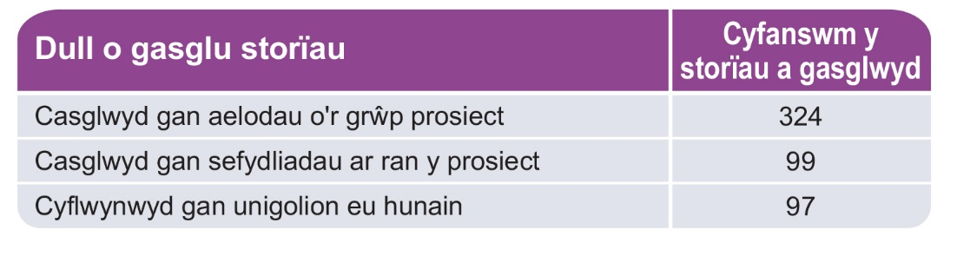

  - O'r storïau, roedd 19% (97 stori) wedi’u cwblhau eu hunain, a chasglwyd 81% (423 o storïau) gan rywun ar ran y prosiect. Er na chasglwyd data ar y mater hwn yn benodol, mae nifer o ffactorau'n debygol o fod wedi chwarae rhan mewn pobl yn ffafrio rhannu eu stori gyda pherson yn hytrach na chwblhau'r cwestiynau eu hunain, yn bennaf yn eu plith:

- Dywedodd pobl yn aml fod gallu siarad am eu profiadau yn brofiad cadarnhaol.
- Dywedodd sawl un fod yr hyn yr oedden nhw’n ei rannu yn peri gofid iddyn nhw, a bod y posibilrwydd o’i deipio ar ffurf ar-lein yn anatyniadol.

  - Daeth y 421 o ymatebwyr o bob rhan o Gymru: mae Ffigur 1 yn dangos eu dosbarthiad ledled Cymru a gellir gweld dadansoddiad demograffig llawn o'r unigolion hyn yn y tabl gyferbyn (Ffigur 2).

  - Fel y gwelir, roedd bron i 68% o'r ymatebwyr yn fenywod, roedd 40% o'r ymatebwyr yn anabl ac roedd gan 46% gyfrifoldebau gofalu. O'r 46% hynny, roedd 78% yn fenywod ac roedd 19% (36 o 193) yn anabl. Roedd yr ymatebwyr yn amrywio o 12 oed i 99 oed gyda 28% o ymatebwyr 65 oed a hŷn.

Dosbarthiad ymatebwyr o bob rhan o Gymru
Ffigur 1: Dosbarthiad ymatebwyr ar draws Cymru yn seiliedig ar ragddodiaid cod post. Mae marcwyr yng nghanol yr ardal ddaearyddol ar gyfer y rhagddodiaid cod post hwnnw ac mae eu taldra'n dangos nifer yr adegau y rhoddwyd rhagddodiad.

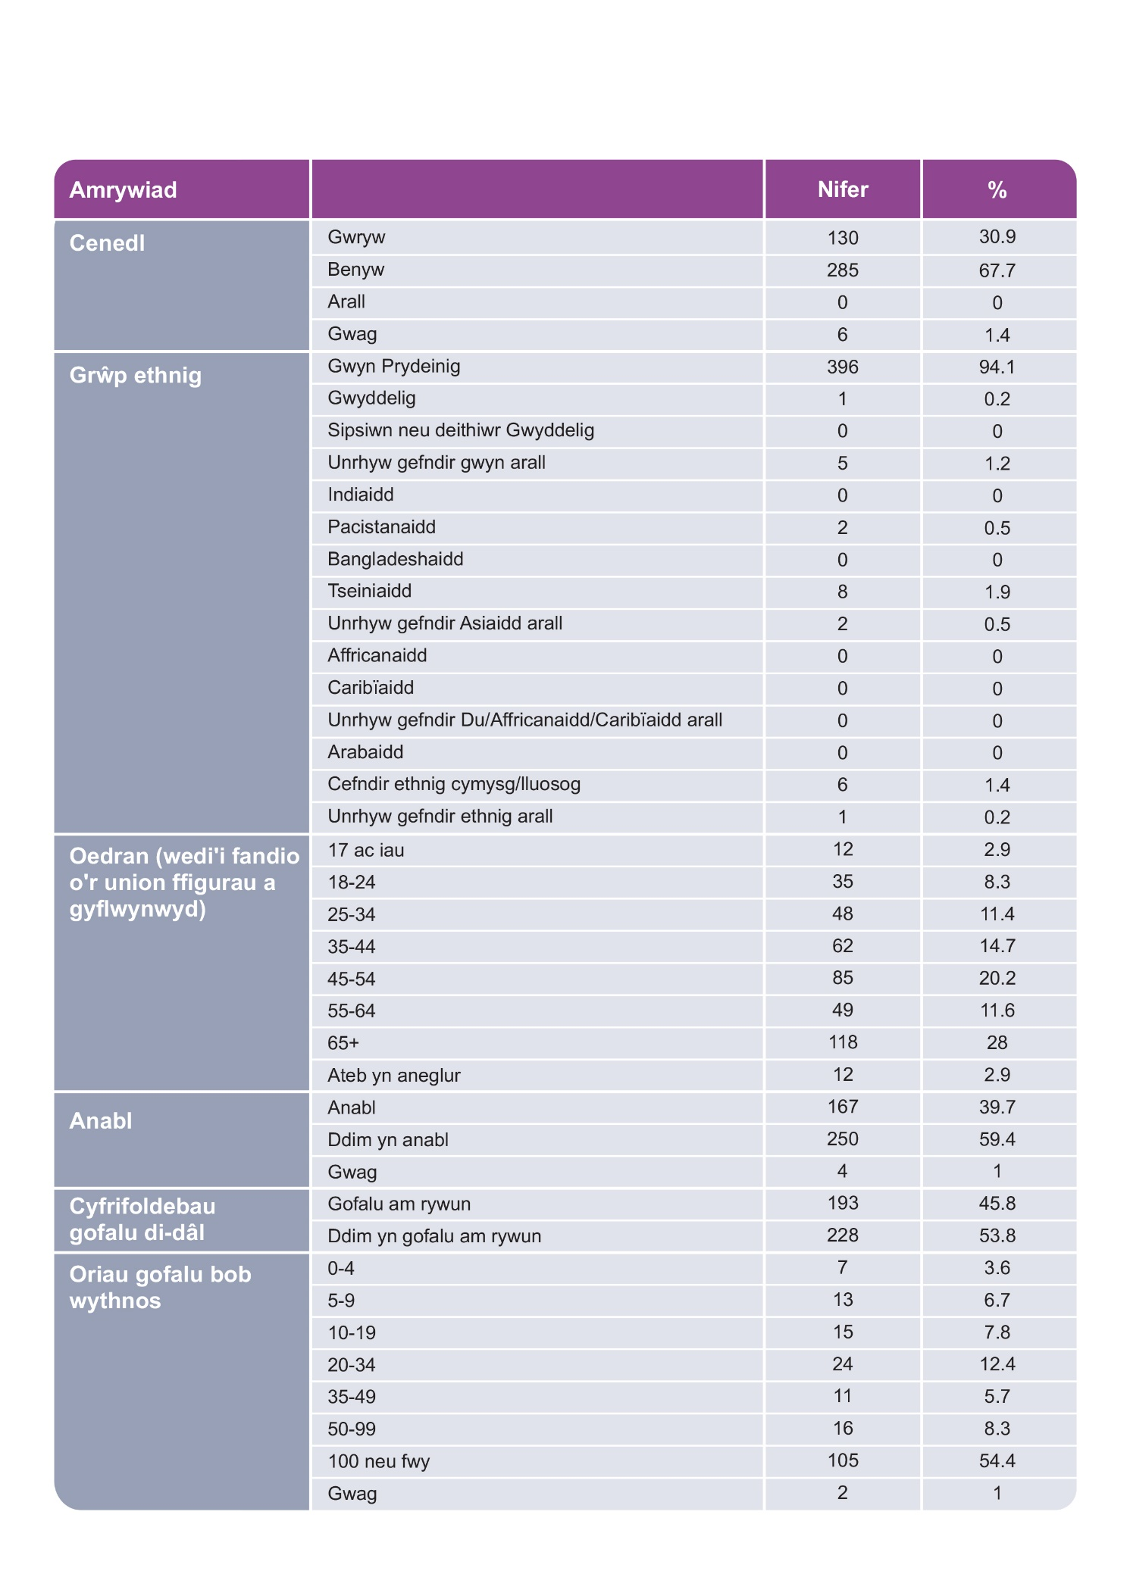
Ffigur 2: Dadansoddiad demograffig yr ymatebwyr.
  - Fel y disgrifiwyd yn gynharach yn yr adroddiad, y bwriad oedd casglu cyfran uwch o storïau o sawl demograffeg allweddol, gan gynnwys pobl o gefndiroedd Du, Asiaidd a Lleiafrifol, nag yn 2018. Fodd bynnag, nododd 94% o ymatebwyr yn 2019/20 eu bod yn wyn-Prydeinig, gyda dim ond 6% o ymatebwyr yn dod o gefndir Du, Asiaidd neu Leiafrifoedd ethnig.

  - Nid oedd ymdrechion y prosiect i gynyddu nifer y storïau gan bobl o gefndiroedd Du, Asiaidd a Lleiafrifoedd ethnig wedi arwain at y lefelau ymgysylltu y gobeithiwyd eu cael. Er bod demograffeg eraill, pobl iau a phobl 65+ oed, wedi'u cynrychioli'n well yn sampl data eleni, gall y lefelau is o ymgysylltu o gymunedau Pobl Dduon, Asiaidd a Lleiafrifoedd ethnig ddangos diffyg yn y broses o ddarparu'r dull samplu.

Y storïau – trosolwg

  - Fel y disgrifiwyd, cyflwynodd 421 o unigolion 520 o storïau i'r prosiect, yn cynnwys 85,000 o eiriau. O'r 520 o storïau, cyflwynwyd 99 gan bobl a oedd eisoes wedi cyflwyno o leiaf un stori arall. Disgrifiodd llawer o bobl sefyllfaoedd cymhleth lle'r oedd bod yn ofalwr di-dâl neu ddefnyddio gwasanaethau gofal a chymorth yn elfen sylfaenol o'u bywyd; roedd rhannu sawl stori yn eu galluogi i ddisgrifio'r cymhlethdod hwnnw'n well. O'r bobl a rannodd fwy nag un stori, dim ond dwy stori a rannwyd gan y mwyafrif a'r mwyaf a rannodd unrhyw un person oedd wyth stori.

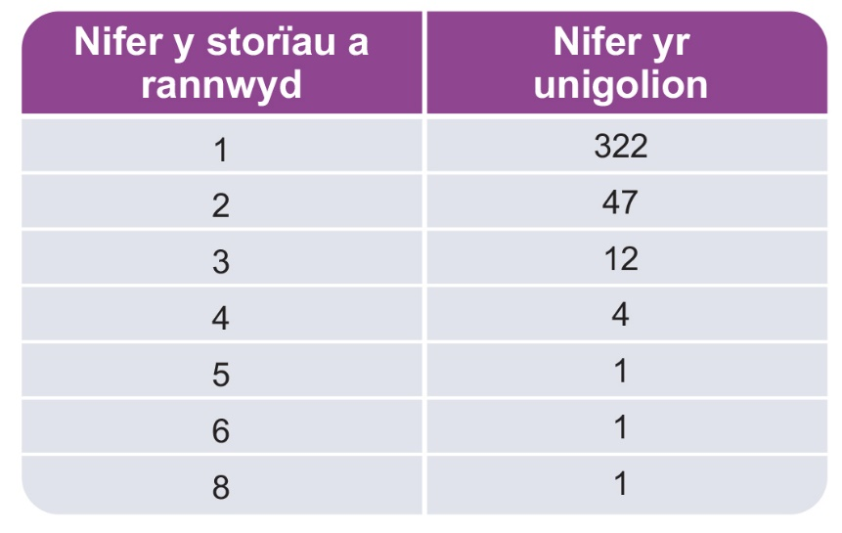
  - Ar ôl i ymatebwyr rannu eu storïau, gofynnwyd iddynt nodi pa wasanaeth, lleoliad neu ddarparwr yr oedd eu stori’n ymwneud fwyaf ag ef, gyda hyd at dri opsiwn yn cael eu dewis. Fel y gwelir yn Ffigur 3, cefnogaeth a gweithgareddau cymunedol, cefnogaeth i ofalwyr ac iechyd oedd yr agweddau a nodwyd amlaf

  - Dewiswyd y categori 'arall', a chwblhawyd y blwch testun rhydd sy'n gysylltiedig ag ef, 41 gwaith. Rhestrwyd tai 14 gwaith, a gwaith neu gyflogaeth 9 gwaith. O'r pynciau eraill, rhestrwyd prosesau profedigaeth, gwirfoddoli ac asesu ddwywaith.

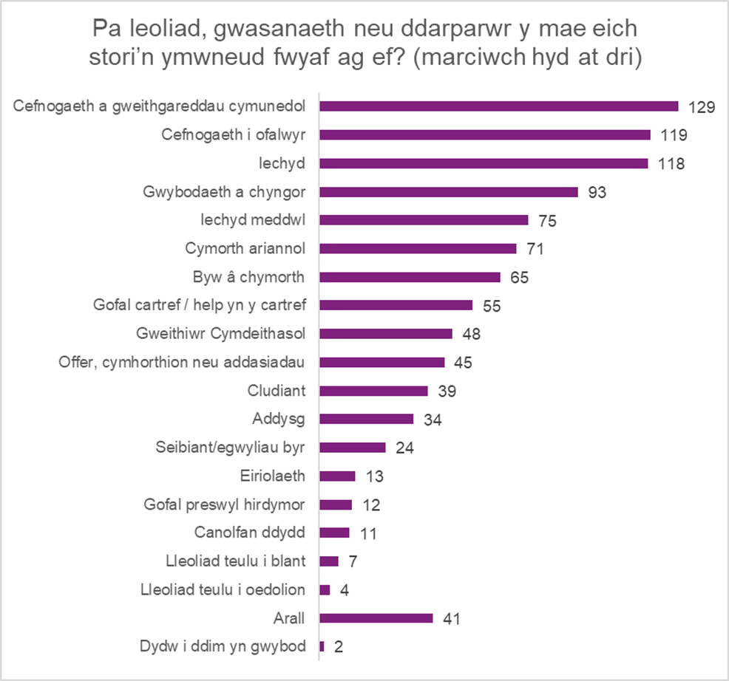
Ffigur 3: Dadansoddiad o storïau yn erbyn lleoliad, gwasanaeth neu ddarparwr fel y nodwyd gan yr ymatebydd.
  - Ar ôl iddynt rannu eu stori gofynnwyd i bobl sut yr oedden nhw’n teimlo amdano'n gyffredinol. Roedd 38% yn teimlo'n gadarnhaol am eu stori ac roedd 51% yn teimlo'n negyddol.
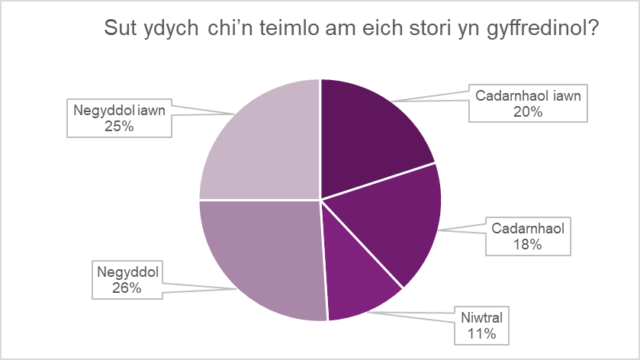
Ffigur 4: Dadansoddiad o ymatebion pobl i'r cwestiwn 'Sut ydych chi'n teimlo am eich stori yn gyffredinol?' Cyfanswm ymatebion 520, cyfrif amherthnasol 0.
  - Pan ddadansoddwyd storïau mewn perthynas â ph'un a oedd rhywun yn ofalwr di-dâl ai peidio, gellid gweld bod profiadau gofalwyr yn llai cadarnhaol ar y cyfan na phrofiadau pobl nad oedden nhw’n darparu gofal ar gyfer neb.
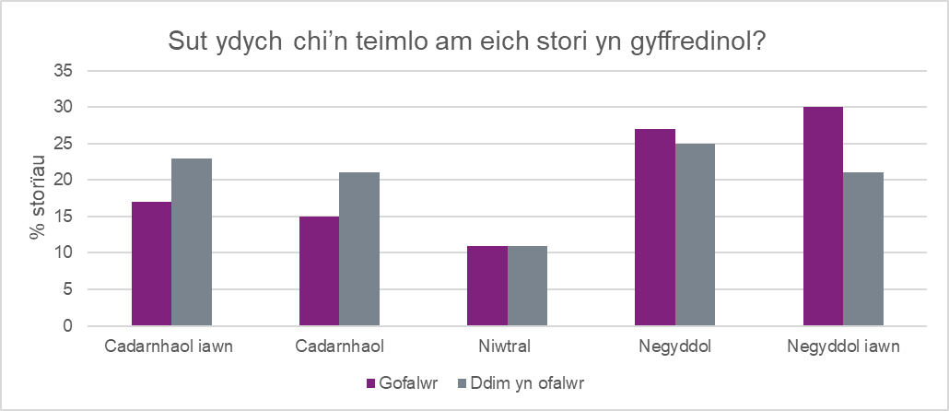
Ffigur 5: Cymhariaeth rhwng sut mae pobl sy'n ofalwyr di-dâl a phobl nad ydynt yn ddi-dâl yn ymateb i'r cwestiwn 'Sut ydych chi'n teimlo am eich stori yn gyffredinol?' Cyfanswm ymatebion 520, cyfrif amherthnasol 0.

  - Yna gofynnwyd i ymatebwyr nodi pwy oedd angen clywed yr hyn yr oedden nhw wedi'i ddweud. Darparwyd chwe opsiwn iddynt (fi yn unig, aelodau eraill o'r cyhoedd, staff gofal cymdeithasol, rheolwyr sefydliadau sy'n darparu gofal cymdeithasol, llywodraeth/gwleidyddion ac eraill), a gallai pobl dicio cynifer ag oedd yn berthnasol.

  - O'r ymatebion, teimlai 84% y dylai'r llywodraeth a gwleidyddion glywed yr hyn yr oedden nhw wedi'i ddweud, gan awgrymu awydd ymhlith pobl i'w llais gael ei glywed ac i rannu profiadau beidio â chanolbwyntio ar arfer gorau neu gwynion yn unig. Mae ‘o ddydd i ddydd’ yn cynnwys llawer o wybodaeth gwerthfawr ac roedd ymatebwyr yn glir ynglŷn â'u hawydd i rannu'r mewnwelediad hwn.

Dadansoddiad thematig

  - Egwyddorion Deddf Gwasanaethau Cymdeithasol a Llesiant (Cymru) 2014 yw:

- Atal
- Llais a rheolaeth
- Gwaith aml-asiantaeth
- Cydgynhyrchu
- Llesiant.
Mae'r egwyddorion hyn yn sail i'r Ddeddf ei hun a'r ffordd y dylid ei gweithredu. Er mwyn cynnal cysondeb, fe'u defnyddiwyd i lywio'r broses o ddadansoddi'r storïau a'r data ansoddol sydd ynddo. Codiwyd storïau'n unigol gan dri aelod o'r Grŵp Llywio, gan ddefnyddio eu cefndiroedd academaidd ac ymchwil helaeth i sicrhau proses gadarn a'r lefel uchaf o wrthrychedd.
  - Roedd y dull hwn yn llywio'r 12 prif thema a ddaeth i'r amlwg wrth i storïau gael eu hagregu a'u hystyried ar y cyd. Yn olaf, gwelwyd bod y themâu hyn yn cyd-fynd ag egwyddorion y Ddeddf ac wedi’u trefnu’n unol â hynny i greu fframwaith ddadansoddol briodol.

  - Mae natur yr egwyddorion yn golygu eu bod yn atgyfnerthu, yn dibynnu ar ei gilydd ac yn hysbysu ei gilydd fel y gall profiadau unigol pobl uniaethu â sawl un ohonynt neu bob un ohonynt. Mae'r fframwaith gyferbyn (Ffigur 6) yn amlinellu sut mae'r themâu wedi'u trefnu ac yn pwysleisio'r berthynas gyfannol a rhyng-gysylltiedig rhwng gwahanol egwyddorion a'u heffaith ar lesiant unigolion.
  - Trafodir yr egwyddorion, a'r themâu sy'n eistedd oddi tanynt, yn eu tro gyda storïau a ddefnyddir drwyddi draw i ddangos y pwyntiau allweddol; daw pob adran i ben gyda chrynodeb yn amlygu canfyddiadau allweddol, yn enwedig y rhai sy'n ymwneud â'r ffactorau a gyfrannodd at brofiadau cadarnhaol neu negyddol.

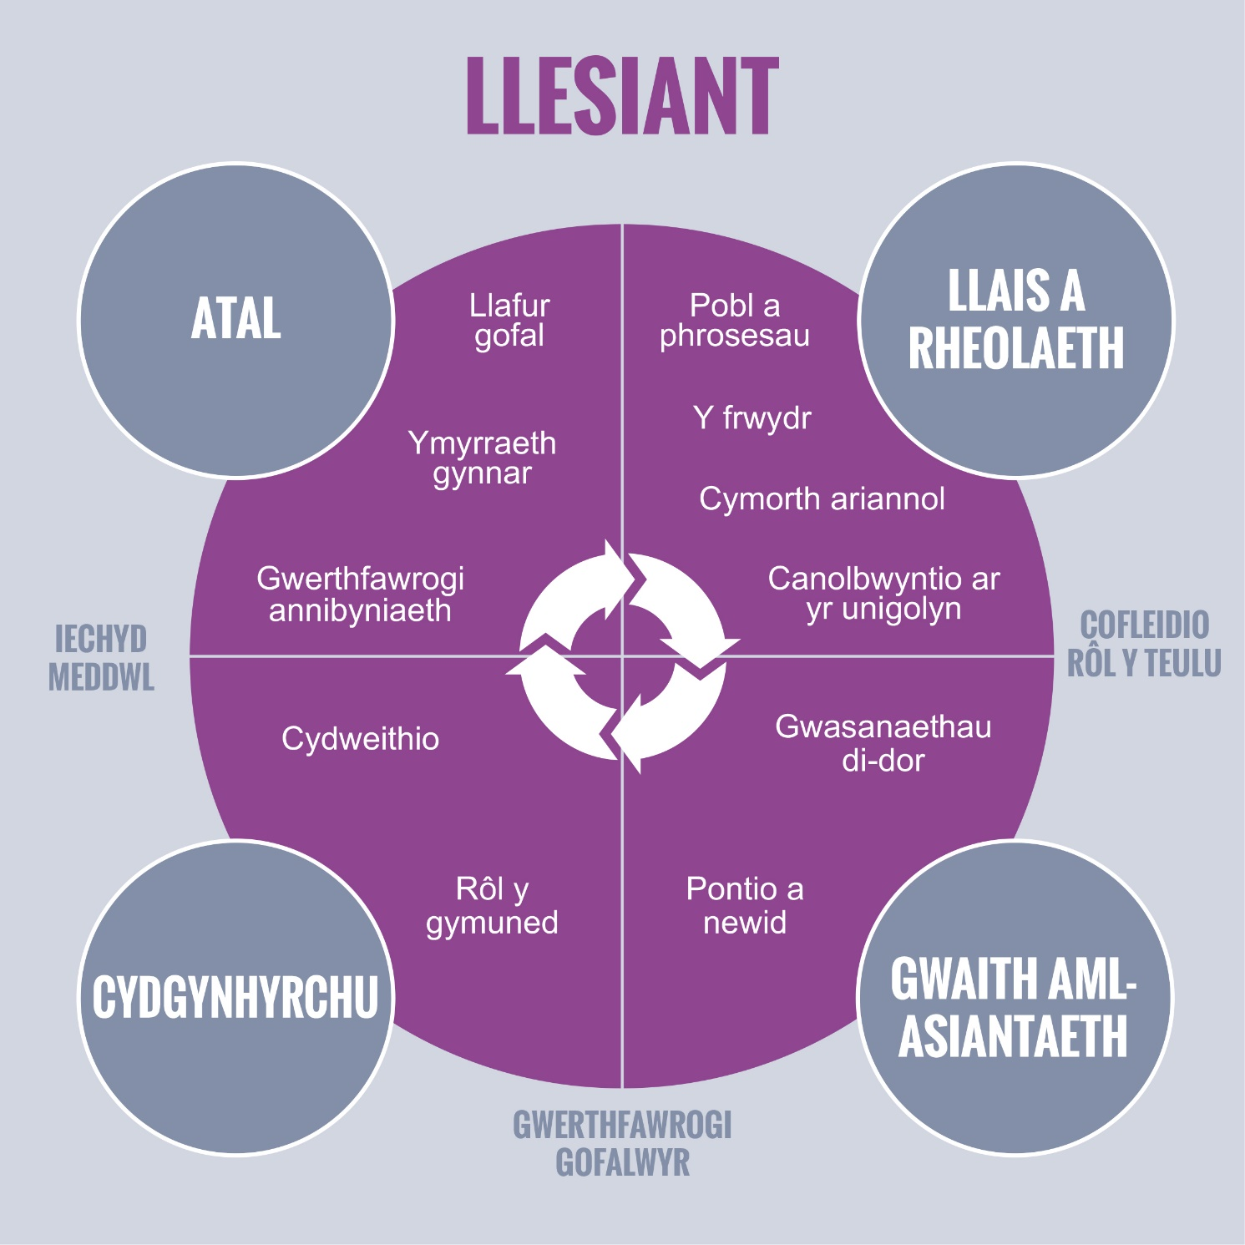
Ffigur 6: Trosolwg o'r themâu allweddol sy'n deillio o storïau ac egwyddorion y Ddeddf y maent yn eistedd oddi tani.

Atal

  - Ar draws y naratifau, daeth tair thema allweddol i'r amlwg mewn perthynas ag atal a chefnogi pobl fel na fyddai eu sefyllfa’n dirywio neu waethygu. Y rhain oedd:

- Llafur gofal
- Ymyrraeth gynnar
- Gwerthfawrogi annibyniaeth.

  - I ddeall yr angen am fesurau ataliol, a'r ffordd orau o'u gweithredu, mae angen lens lydan sy'n cydnabod y lefelau uchel o ofal a chymorth di-dâl a ddarperir yn y cartref a'r gymuned.

  - Mae gweithredu dulliau o gefnogi ymdrechion gofalwyr di-dâl a galluogi pobl i fyw'n dda mewn ffyrdd sy'n addas iddynt yn hollbwysig. Yn yr un modd, gwelwyd tystiolaeth o greu ffyrdd o gynnig ymyrraeth gynnar a chydnabod bod annibyniaeth unigolyn yn hanfodol iddynt, a hefyd yn hanfodol i agenda ataliol llwyddiannus, mewn nifer o storïau.

Llafur gofal

  - O'r unigolion a gyflwynodd storïau, dywedodd 46% (193) eu bod yn edrych ar ôl, yn gofalu am, yn helpu rhywun, ac o'r rhain, dywedodd 54% (105) eu bod yn gofalu am rywun am 100 awr neu fwy yr wythnos. Dywedodd menywod eu bod yn ymgymryd â llawer mwy o weithgarwch gofalu na dynion.

  - Llafur yw gofalu am rywun, yn aml o gariad, ond yn un sy'n creu pwysau ac sy'n dod â heriau annisgwyl. Roedd cydnabod hyn, a chefnogi gofalwyr di-dâl i atal eu sefyllfa hwy a'u hanwyliaid rhag dirywio, yn deillio o nifer o storïau fel blaenoriaeth frys.
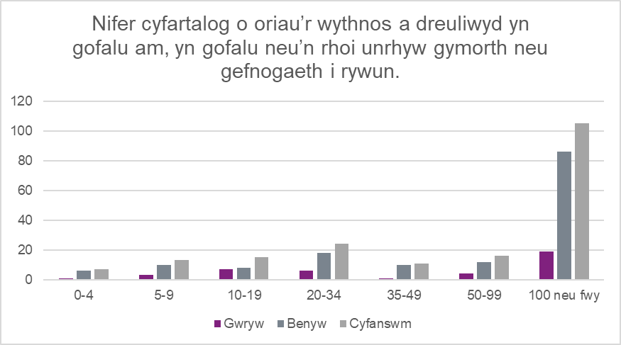
Ffigur 7: Dadansoddiad yn ôl rhyw o nifer cyfartalog yr oriau fesul wythnos a dreuliwyd yn edrych ar ôl, yn gofalu am neu helpu rhywun.

  - Mae storïau gan ofalwyr di-dâl, yn enwedig gan y rhai sy'n darparu 100 awr o gymorth neu fwy yr wythnos, yn dangos natur ddi-baid a llawn amser y rolau sy'n cael eu cyflawni. Nodir y math o lafur sydd ei angen i ofalu am rywun yn benodol mewn nifer o storïau a chyfeirir ato mewn llawer mwy. Mae storïau'n amlygu cymhlethdod y rôl, effaith emosiynol a meddyliol bod yn ofalwr a'r gost seicolegol a chorfforol. Roedd euogrwydd, methiant ac unigedd yn themâu cylchol.

Yn gyntaf, fel gofalwr, rwy'n deall gofalwyr eraill a rhywfaint o'r hyn y mae'n rhaid iddynt ymdopi ag ef. Os nad ydych yn ofalwr, ni allwch ddeall pam y byddai'n rhaid ichi ymdopi â phopeth a daflwyd atoch, ddydd ar ôl dydd, am fisoedd, am flynyddoedd. Mae'r cynghorau neu'r llywodraeth yn cyflwyno darpariaethau neu Ddeddfau amrywiol i helpu gofalwyr ond oherwydd toriadau maent yn troi'n eiriau nid gweithredoedd. Yn anffodus, mae gofalwyr yn cael eu gwthio o gwmpas yn hawdd am na fyddant yn ymladd yn ôl. I'r rhai nad ydynt yn gwybod beth yw gofalwr, dyma’r hyn ydyw - person sy'n fodlon gofalu am berson arall yn llwyr, waeth beth fo'r gost, p’un ai yw'n ariannol, yn gymdeithasol neu'n bersonol. Mae gofalwr wastad yno ddydd a nos, yn barod i helpu. Mae gofalwr yn berson sy'n gohirio ei fywyd, ei emosiynau a'i feddyliau. Mae hyn er mwyn i'r gofalwr allu darparu ar gyfer y straen, y problemau a'r cyfrifoldebau niferus a ddaw yn sgil gofalu. Mae gofalwr yn rhoi ei hun yn gyfan gwbl i'r rhai y mae’n gofalu amdanyn nhw ac maent bob amser yn mynd yr ail filltir...

Dwi wedi ymlâdd, mae’n frwydr gyson bob dydd. Ni’n ffodus bod gennym ni drefn arferol, ond nid yw byth yn dod i ben, ni’n ffraeo bob amser. Cyrraedd fy apwyntiadau a'i rhai hi ac aildrefnu. Mae'r stigma'n ofnadwy, erioed wedi meddwl y byddai mor ddrwg gyda ffrindiau a theulu - mae pobl yn llithro i'r cefndir. Rydych chi'n mynd yn fwyfwy ynysig.

Roedd hi (mam) yn byw ar ei phen ei hun 18 mis yn ôl ac yna symudodd i mewn gyda mi - mae hi'n 89. Mae hi'n byw yn yr ystafell flaen - dwi wedi rhoi rheiliau llaw a thoiled a phethau i lawr grisiau iddi. Mae angen i mi allu anadlu, y ffaith ei bod hi yno drwy'r amser. Mae hi'n ceisio helpu. Os byddaf yn mynd i unrhyw le mae hi eisiau dod gyda fi...

Nid yw fy mrawd yn cael mynd i unman ar ei ben ei hun, felly fy nghyfrifoldeb i yw mynd ag ef at ei feddygon neu apwyntiadau ysbyty ac unrhyw le arall y mae angen iddo fynd. Fel ei chwaer, rwy'n teimlo mai fy nyletswydd i yw gwneud hyn, ond yn aml nid oes gennyf lais yn y ffordd y mae'n effeithio arnaf, oherwydd ef yw'r un sy'n sâl...

  - I lawer, roedd aberth personol yn rhan annatod o ofalu am rywun, yn aml gyda chanlyniadau emosiynol, corfforol neu ariannol. Tynnodd llawer o'r storïau sylw at fesurau tymor byr neu fesurau a fyddai'n debygol o fethu heb ymyrraeth bellach gan ddangos yr ansicrwydd y mae llawer o ofalwyr di-dâl yn ei wynebu.

Yr ofn enfawr tra roeddwn yn mynd ar drywydd fy meibion yn symud allan oedd beth fyddai'n digwydd i mi? Yr unig beth yr oeddwn ni wedi arfer ag ef oedd gofalu - rydych chi'n colli hyder, dydych chi ddim yn cymysgu, does gennych chi ddim profiad cyflogaeth - rydych chi'n berson da ond gall bywyd fynd yn undonog. Y rheswm am hyn oedd oherwydd fy mod ar fy mhen fy hun - roedd fy ngŵr wedi gadael ychydig cyn i'm mab iau gael ei ffit. Y straen y mae'n ei greu, y blinder, rydych chi'n colli eich hun fel person...

Mae angen lefel uchel o gefnogaeth ar ein merch. Mae newidiadau i gyllid yn golygu ei bod wedi colli dros hanner ei horiau cymorth. Mae fy ngwraig a fi bellach yn defnyddio ein potiau pensiwn i helpu i ariannu’r cymorth sydd ei angen arni hi ac ychwanegu at yr hyn sydd wedi'i dynnu ymaith.

Rwy'n gweithio'n llawn amser ac yn gofalu am fy mam a'm tad sydd yn eu 80au ... Mae'r ddau wedi gwrthod cymorth gan ddweud, 'bydd ein teulu'n gofalu amdanom'. Mae hyn yn effeithio'n negyddol ar fy mywyd gan fod gennyf swydd llawn amser sy’n gofyn llawer, wyrion a phartner. Fodd bynnag, rydych chi'n teimlo mor euog os nad ydych chi'n gwneud eich 'dyletswydd' ac yn parhau i ofalu. Dywedir wrthyf fod gennyf yr hawl i wrthod bod yn ofalwr ond sut gallwch chi wrthod?

Dwi ar feddyginiaeth ar gyfer iselder a phryder. Wedi bod yn rhedeg ar ddim byd. Gallwch ei wneud cyhyd ac yna byddwch yn plygu. Rwy'n gwneud popeth - nid yw'n ymwneud â gofalu ac yna mynd adref yn unig. Alla i ddim codi a mynd, mae'n rhaid i mi ei ystyried ef - ni fyddwn yn dymuno iddo fod unrhyw ffordd arall ond mae'n rhaid i chi ei ystyried. Alla i ddim ei adael am fwy nag ychydig oriau...

  - Er gwaethaf yr aberth a ddisgrifiwyd mewn llawer o storïau gan ofalwyr di-dâl, roedd yn amlwg mai'r sbardun y tu ôl i'w hymrwymiad a'u gwaith caled oedd y cariad yr oedden nhw’n ei deimlo tuag at yr unigolyn yr oedden nhw’n gofalu amdano. Cawsant eu hysgogi gan fod eu hanwyliaid yn cael ansawdd bywyd da ac roedden nhw’n aml yn barod i aberthu eu hanghenion eu hunain i sicrhau hyn.

Mae angen i mi ddod o hyd i swydd nad yw'n fy llethu - rwyf am weithio gyda’r nos fel bod gen i'r diwrnodau’n rhydd i helpu fy mam. Fe wnes i sifft 7 awr a bu’n rhaid i mi gymryd cam yn ôl. Cefais ddamwain yn 2018 ac roeddwn yn ei chael hi'n anodd iawn. Mae angen i mi ddod o hyd i swydd nad yw'n fy llethu nac yn fy mrifo - rwy'n gwneud llawer o ioga ac yn hoffi mynd i'r gampfa ond alla i ddim ei fforddio. Nid yw Lwfans Gofalwyr yn ddigon - mae angen mwy o arian arnaf i dalu rhent, ac i'm plant.

Rwy'n gofalu am fy mhartner yn llawn amser. Does gen i ddim cwynion. Cafodd fy mhartner 3 strôc, mae hi wedi'i pharlysu ar yr ochr chwith. Mae hi'n gymwys i gael y Taliad Annibyniaeth Personol cyfradd uwch - cafodd yr asesiad a bydd yn 3 blynedd, neu hyd yn oed 5, cyn yr asesiad nesaf. Mae [awdurdod lleol] yn ariannu ei gofal. Effeithiodd ei thrydedd strôc ar ei chof, gan roi math o ddementia iddi. Bydd y cyllid wastad yno, cymerodd ddwy flynedd i frwydro dros yr hyn yr oedd ei angen arnom.

Rwy'n ei chael hi allan o'r gwely, mae gofalwyr yn helpu i'w hymolchi wrth i mi ddewis dillad iddi ddewis o’u plith, ac wrth iddyn nhw ei gwisgo rwy'n tacluso'r ystafell ymolchi ac yn gwneud brecwast, beth bynnag y mae hi’n dymuno ei gael. Mae angen inni gael trefn ddyddiol cyson iawn. Mae'r gofalwyr yn hyblyg iawn - maen nhw wir yn ymateb i'w hanghenion ... Dydw i ddim am i neb ddod i mewn a drysu unrhyw beth. Ac nid ydynt yn gwylio’r cloc. Byddan nhw'n sylwi ar sut dwi'n teimlo hefyd. Maen nhw'n codi ei hwyliau yn enwedig os ydyn ni wedi cael diwrnod gwael.

Rydw i’n fenyw anabl, ac yn ofalwr i'm partner sydd â salwch meddwl. Mae'n rhwystredig, gan fy mod yn weledig yn anabl, mae pobl am osod fy mhartner sy’n anweledig yn anabl mewn rôl gofalu, ond anwybyddu fy ngofal i tuag ato ... Mae'r un mor anodd i'r ddau ohonom ag y byddai i unrhyw un arall. Dywedodd fy ngweithiwr cymdeithasol wrthyf unwaith, gan na allaf hongian y golchi ar y lein ddillad na gwneud pryd o fwyd, nad wyf yn ofalwr. Eglurais fod ei sylwadau'n anghywir ac yn amhriodol. Rwy'n ofalwr, mae'r ffaith nad wyf yn cyd-fynd â'u diffiniad cyfyngedig o ofalwr ond yn annilysu eu meini prawf cyfyngedig, ni all byth annilysu fy llafur, fy nghariad a'm gofal. Mae fy stori'n ymwneud â'r gofalwr a'r cymorth rwy'n ei dderbyn ac am fod yn ofalwr. Mae materion rhyngadrannol, hunaniaethau a pherthnasoedd yn bodoli, maent yn ddilys a dylent fod yn weladwy.
Ffigur 8: Cwmwl geiriau a gynhyrchir o storïau a rennir gan ofalwyr di-dâl yn nodi rhai o'r pynciau i ddod allan o'u storïau.

  - Y tu hwnt i'r her o ofalu o ddydd i ddydd, disgrifiodd llawer o storïau fod gofalwyr di-dâl yn cael eu hanwybyddu neu eu hanwybyddu pan ddaeth i ymyriad proffesiynol mewn perthynas â'r person yr oedden nhw’n gofalu amdano. Roedd gwadu bodolaeth eu capasiti fel arbenigwr, yn wybodus am iechyd a lles y person y maent yn gofalu amdano, yn destun rhwystredigaeth, dicter a gofid i nifer o ymatebwyr.

Rwy'n gofalu am fy mam, mae ganddi sglerosis ymledol. Fe'i hanfonwyd i'r [ysbyty] a'i thrin ar gyfer rhwymedd. Gwyddem fod mwy iddo na rhwymedd yn unig, gofynasom am brawf ychwanegol, a anwybyddwyd, Fy mhwynt yw - roeddem yn adnabod ein mam yn well na nhw - roeddem yn gwybod pan oedd hi'n iach, o gymharu â phan oedd hi'n sâl. Dylent fod wedi rhoi mwy o sylw i'n pryderon.

Cysylltais â'r gwasanaethau cymdeithasol i ddweud na allem ei gadw'n ddiogel a bod angen help arnom. Cawsom gynnig ychydig oriau'r wythnos. Doedden ni ddim yn gwybod beth i'w wneud, mae’n cael pyliau treisgar ... Gan nad oedd yn cyd-fynd â'r meini prawf, nid oedd ganddo weithiwr cymdeithasol ac roedd hynny'n ei gwneud yn anodd iawn cael unrhyw gymorth arall. Mae rhai gweithwyr proffesiynol yn gwybod eich bod yn adnabod eich mab. Mae eraill yn eich gweld fel person anodd, rydych chi'n teimlo eich bod chi'n niwsans.

  - Roedd nifer o storïau a oedd yn disgrifio gofalwyr fel gofalwyr gwerthfawr a gwybodus, lle defnyddiwyd eu harbenigedd o brofiad byw, a lle'r oedden nhw’n cymryd rhan briodol mewn trafodaethau a phenderfyniadau. Yn yr achosion hyn, nodwyd bod y storïau yn gadarnhaol, ac roedd yr effaith ar fywydau bob dydd pobl yn arwyddocaolidentified as positive, and the impact on people’s everyday lives significant.

Rwy'n gofalu am fy mab sydd â sgitsoffrenia... Daw ei Nyrs Seiciatrig Gymunedol (CPN) i'r tŷ bob pythefnos i roi ei bigiad iddo. Mae hi'n fenyw anhygoel - mae ganddo lawer o hyder ynddi, mae hi fel ffrind. Ac rwy'n cael sgwrs gyflym gyda hi pan ddaw - rwy'n gwerthfawrogi hynny, mae'r mewnbwn gan ofalwyr fel fi mor bwysig - gall fod yn gyfrinachol ond mae'r CPN bob amser yn gwrando ar yr hyn sydd gennyf i'w ddweud, a fi sydd gydag ef drwy’r amser felly rwy'n gweld pethau. Gall fyw bywyd eithaf da nawr, gallwch ddweud hynny drwy edrych ar ei wyneb - dim mwy o’r edrychiad o fod ofn.

Mae dementia ar fy mam. Doeddwn i ddim yn gweld fy hun fel gofalwr nes i rywun arall ddweud wrthyf fy mod i ac oherwydd bod amgylchiadau personol yn golygu fy mod yn edrych ar bethau'n wahanol. Rwy'n berson cadarnhaol ac allblyg iawn, dydw i ddim yn gadael i bethau effeithio arna i ac rwy'n chwilio am atebion - dwi'n gwybod nad yw pawb felly. Rwy'n ymwneud â llawer o grwpiau a gweithgareddau lleol i ofalwyr ac ar gyfer pobl â dementia. Dwi wedi gwneud fy hun yn hysbys. Yr wythnos diwethaf, rhoddais sgwrs i dros 300 o bobl am fy mam, y rôl gofalu, y gwasanaethau a'r hyn rwyf wedi'i ddysgu. Rwyf am i mam gynnal ei diagnosis felly rydyn ni'n gwneud llawer o bethau fel nad ydy hi’n dirywio.

Mae fy nhad yn byw mewn cartref gofal ychydig i lawr y ffordd ... Mae ganddo adran ar ei ddrws am yr hyn sydd ei angen arno/defnyddio/hoffi - maen nhw'n ei gefnogi i fod yn annibynnol ac mae popeth wedi'i deilwra iddo. Mae'r staff i gyd yn ei adnabod yn dda. Neilltuir staff i adrannau felly mae'n gweld yr un bobl drwy'r amser - mae fel teulu bach i lawr yno, mae'n gyfeillgar iawn. Rydyn ni i gyd yn gweithio gyda'n gilydd - os yw am wylio'r rygbi bydd yn dweud wrthyf, byddaf yn dweud wrth ei nyrs ac yna byddan nhw'n trefnu i rywun fynd gydag ef os na allwn ni a bydda i'n cael y tocynnau...

  - Ailadroddodd storïau gan ofalwyr ifanc – y rhai rhwng 12 a 24 oed - lawer o'r themâu aberthu a bod yn agored i niwed a ddaeth i'r amlwg mewn storïau eraill gan ofalwyr di-dâl. Yn fwy na gofalwyr hŷn roedd yn ymddangos bod gofalwyr ifanc yn teimlo'n fwy ar eu pen eu hunain wrth iddynt fynd drwy eu taith gofalu. Fodd bynnag, fe wnaethant ddisgrifio amrywiaeth o wasanaethau a oedd wedi bod yn gefnogol, gan dynnu sylw at rai o'r cyfleoedd ehangach sydd ar gael i gefnogi rhywun.

Pan oeddwn yn y coleg roedd gen i lawer yn mynd ymlaen yn bersonol gyda fy mherthynas ond roedd gen i rôl gofalu hefyd. Roeddwn yn ei chael yn anodd gwneud fy nghwrs gofal plant, roeddwn hefyd yn darparu rôl gofalu i'm 4 brawd, mae gan 3 ohonynt anghenion dysgu ychwanegol a hefyd gofalu am fy mam sydd ag epilepsi ac iselder. Ymddengys nad oedd unrhyw ymwybyddiaeth i ofalwyr yn y coleg, er i mi adael yn gynnar i gasglu fy mrodyr neu ofalu am fy mam rhag iddi gael trawiad ac i wneud bwyd.

Yr oeddwn yn bryderus ar y dechrau, ond yr oedd yn fuddiol imi. Roedd pob un o'r lleill i gyd yn Oedolion Ifan sy’n Ofalwyr (YAC) yn y grŵp ond heb sôn am eu rolau gofalu. Roedd cymorth ar gael pe bai angen. Roedd yn gyfle i gael seibiant ac ystyried pethau. Rhoddodd y prosiect y seibiannau yr oedd eu hangen arnaf. Yn y clwb ieuenctid fe wnes i fwyta mewn gwirionedd gan y byddwn yn bwydo mam ac yn anghofio amdanaf fy hun. Mae wedi fy helpu'n ariannol a gwasanaethau eraill sy'n dod i mewn ac yn rhoi gwybodaeth a chyngor am oes. Mae wedi dangos bod bywyd ar ôl bod yn ofalwr a chymorth parhaus, nid dim ond cael fy anghofio. Byddwn wedi colli fy nhŷ pe na bai gennyf gymorth.

Cefais gymorth gan [sefydliad] ar gyfer llesiant emosiynol. Yn fy marn i, fe'm helpodd lawer i ymdopi â'r hyn yr oeddwn yn mynd drwyddo. Ar y dechrau roeddwn yn nerfus ac yn ofnus iawn ond wrth iddo fynd yn ei flaen roedd yn caniatáu i mi fod yn agored a theimlo'n ddiogel. Roedd yn gwneud i mi deimlo'n gyfforddus ei bod yn siarad Cymraeg a Saesneg â mi. Rwy'n teimlo ei fod wedi fy helpu i gael golwg wahanol ar fywyd a deall y materion yn well. Yn gyffredinol, profiad cadarnhaol.

Fe'm cyfeiriwyd gan y JCP (Y Ganolfan Byd Gwaith) oherwydd fy mod yn gofalu am fy mam a 3 brawd sydd ag anawsterau dysgu i [sefydliad]. Cyfarfûm â [enw] sy'n rhedeg y prosiect Gofalwyr Oedolion Ifanc a chefais sgwrs hir am yr hyn oedd yn digwydd i mi. Roeddwn i'n teimlo ein bod wedi bod yn ffrindiau ers blynyddoedd ond dim ond newydd gyfarfod oeddem ni. Cyfeiriodd at lawer o bobl am gymorth ychwanegol... Mae hi a'r prosiect wedi gwneud gwahaniaeth cadarnhaol i mi ac rwyf wedi cael cymorth dibynadwy cyson.

  - Mae’r storïau’n awgrymu bod y straen corfforol, emosiynol a meddyliol o fod yn ofalwr di-dâl yn sylweddol ac er bod llawer wedi ymgymryd â'u rôl o'u gwirfodd, gan ddymuno'r gorau i'w hanwyliaid, roedden nhw’n teimlo na ddylai parodrwydd guddio'r angen am gymorth ychwanegol. Roedd storïau cadarnhaol yn aml yn disgrifio gofalwyr di-dâl yn teimlo eu bod yn cael eu gwerthfawrogi a'u cefnogi, ac roedd llawer o'r rheini hefyd yn cyfeirio at welliannau i'r person yr oedden nhw’n gofalu amdano.

Ymyrraeth Gynnar

  - Ceir cysylltiad anorfod rhwng atal ac ymyrraeth gynnar ac mae llawer o storïau sy'n disgrifio mwy nag un cyfnod o ofal neu gymorth, yn dangos gwerth ymyriadau cynharach a'r angen amdanynt. Pan ofynnwyd iddynt a oedden nhw wedi cael eu cefnogi i atal eu sefyllfa rhag gwaethygu, teimlai 54% o'r ymatebwyr i'r cwestiwn hwn (197 o 365) nad oedd wedi bod felly.

Ymatebion i'r datganiad, ‘Fe’m cefnogwyd i atal fy sefyllfa rhag gwaethygu’
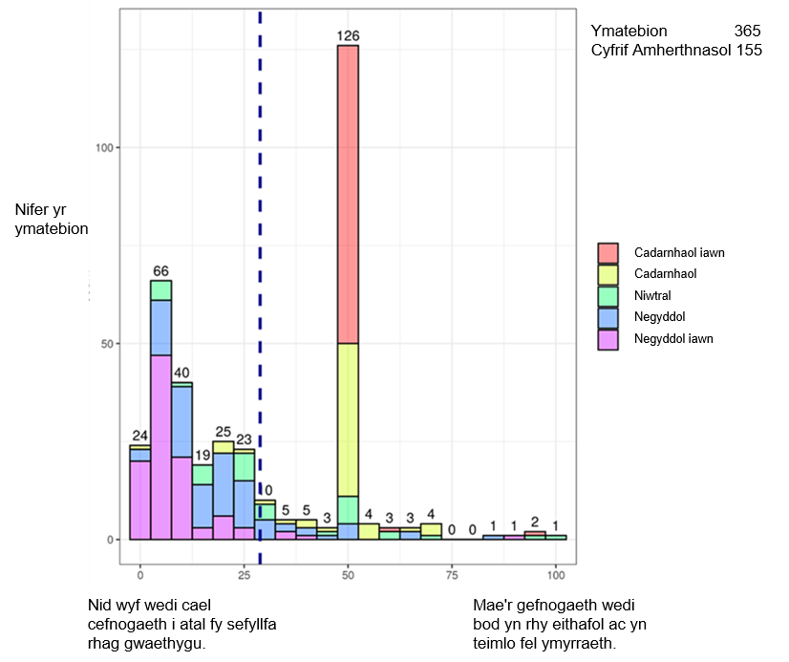
Ffigur 9: Ymatebion i'r datganiad 'Fe’m cefnogwyd i atal fy sefyllfa rhag gwaethygu'. Diffinnir y cyfansymiau yn ôl sut roedd ymatebwyr yn teimlo am eu stori yn gyffredinol; mae’r llinell las yn dynodi’r ymateb cymedrig.

  - Roedd storïau lle teimlai'r ymatebydd nad oedden nhw wedi cael cymorth i atal eu sefyllfa rhag gwaethygu yn aml yn amlygu pa mor gyflym y gall amgylchiadau unigolyn ddirywio heb ymyrraeth ddigonol. Dangosodd nifer o storïau ddiffyg dealltwriaeth neu ymwybyddiaeth o bwy i droi atynt wrth geisio cymorth. Mewn achosion eraill, mae'r storïau yn disgrifio sefyllfaoedd lle gofynnwyd am gymorth ond na ddarparwyd cymorth.

  - Ar draws y storïau, roedd enghreifftiau o golli cyfleoedd i ddarparu cymorth, nid yn unig i'r rhai a oedd yn gofyn amdano'n benodol, ond hefyd i'r rhai a oedd mewn cysylltiad â gwasanaethau neu ddarparwyr am resymau eraill.

Fe gyrhaeddais i'r pwynt lle na allwn ymdopi (gyda gofalu am fy mhlant) ac fe wnes i feddwl am hunanladdiad - doedd gen i ddim teulu, dim cefnogaeth. Fe'i hystyriais yn gyfrifoldeb arnaf a phan benderfynais ofynais am gymorth nid oedd dim ar gael. Roedd mewnwelediad i’m mywyd cyfan - rydych chi'n teimlo fel person drwg am ofyn am help...

... Fe wnaethom ni drefnu apwyntiad ac egluro beth yr oeddem am wneud cais amdano, i gyrraedd yno wedyn a chael gwybod, ni allent ein helpu. Felly, dywedwyd wrthym, ewch un ffordd ac yna cael ein hanfon yn ôl i CAB (Canolfan Cyngor ar Bopeth). Cymerais amser i ffwrdd o'r gwaith ar gyfer y cyfarfod hwn ac yr oedd i fod i helpu'r sefyllfa ond yr oeddem yn ôl i’r fan lle dechreuon ni. Pan gyfarfuom â'r person cysgodfan dywedodd nad yw'n delio â materion tai fel hyn - roedd yn teimlo fel gwastraff amser. Dywedodd ein bod wedi camddeall, ond nid oedd hynny’n wir gan i mi esbonio dros y ffôn pam yr oeddem yn dod. Roeddwn i'n ddryslyd ac yn ddigalon gan i mi ddweud wrth mami pam ein bod yn mynd a byddent yn ein helpu, rwy’n teimlo fy mod wedi cael fy ngwthio i ffwrdd gydag esgusodion...

Rwy’n ceisio cael diagnosis am gyflwr gynae sydd gennyf. Mae'r broses wedi bod yn mynd ymlaen ers blynyddoedd a gofynnir i mi dro ar ôl tro am fy iechyd meddwl - nid yw fy iechyd meddwl yn broblem, mae unrhyw broblemau sydd gennyf gydag ef yn ymwneud â pheidio â chael y diagnosis cywir a chael fy nhrin fel pe bawn yn gwneud y cyfan i fyny.

  - Mae'r effaith i lawer yn gadael ei farc ar eu hiechyd meddwl, wrth iddynt geisio ymdopi â dirywiad eu hamgylchiadau eu hunain yn ogystal â rhai eu hanwyliaid.

... Mae'n debyg nad yw ei ddementia yn ddigon 'difrifol' hyd yma, felly rhaid inni 'fwrw ymlaen â phethau', ond nid oes diwrnod yn mynd heibio nad ydw i’n dod adref ac mae rhywbeth arall wedi digwydd sy'n gofyn am fy sylw i’w gywiro. Er enghraifft, gosododd ein tegell heb gordyn trydan ar yr hob i ferwi y diwrnod o'r blaen, gan arwain at bron achos o dân. Rwy'n poeni cymaint bob dydd ac yn teimlo mor ddiymadferth a dilifrai.

  - Disgrifiodd rhai storïau wasanaethau a dulliau gweithredu a oedd yn cynnig cymorth gweithredol, neu a oedd ar gael yn rhwydd i bobl. Roedd y storïau hyn yn gadarnhaol ac yn dangos gwerth gwasanaethau sy'n mynd ati'n fwy rhagweithiol i gyrraedd pobl. Maent hefyd yn dangos pwysigrwydd gwasanaethau sy'n darparu cymorth lefel isel yn gyson ac yn ddibynadwy, gan helpu i feithrin ymddiriedaeth a chreu cyfleoedd i bobl ofyn am gymorth pellach os oes angen, gan atal amgylchiadau rhywun rhag gwaethygu yn y pen draworse.

Rwy'n cael fy ngalw bob ychydig wythnosau gan y grŵp gofalwyr lleol. Maen nhw'n dda iawn. Ar hyn o bryd rydw i a’m gŵr yn iawn. Ond mae ganddo broblemau gyda’i gof ac rwyf wedi cael rhywfaint o drafferth gyda'm clun - dydw i ddim mor egnïol ag yr oeddwn i'n arfer bod. Ar ryw adeg bydd angen mwy o help arnom. Ar hyn o bryd mae'n iawn, ac oherwydd bod y grŵp yn fy ffonio rwy'n gwybod y byddaf yn gallu dweud wrthynt pan ddaw'r amser.

Mentora - rwyf wedi bod yn cael cymorth mentora ers tua mis Medi. Mae'n dda iawn. Mae’n dda siarad â rhywun, rwy'n teimlo ei fod wedi fy helpu. Sgyrsiau cyffredinol am y coleg, rôl gofalu a sut ydw i ar y cyfan. Dwi’n teimlo ei fod wedi bod o fudd i mi. Gall gael ei wneud pan fyddaf ei angen, gwn fod gennyf yr opsiwn i gael mwy os oes ei angen arnaf. Ar y cyfan, rwy'n credu ei bod yn beth gwych i'w gael. Mae staff yn sicrhau bod gwaith yn cael ei wneud yn y coleg, gan fy helpu i wneud cynnydd gyda’r gwaith coleg.

Es i at y meddyg teulu gyda'm mam a gweld baner y ganolfan gofalwyr. Doeddwn i ddim yn mynd i wneud dim yn ei gylch, ond roedd hyn ar un o ddyddiau da mam, a gofynnodd am y faner a dywedwyd wrthi fod rhywun o’r [sefydliad] yno os oedden nhw am siarad. Roeddwn i'n teimlo y byddai hyn yn addewid ffug arall. Roeddwn i'n rhy ofnus i obeithio, ond pan aethom i mewn i'r ystafell roeddwn i'n adnabod y wraig. Roedd hefyd yn dda gan mai'r person sy'n rhedeg y prosiect y byddwn wedyn yn ei gael... Roedd cefnogaeth yno pe bai angen. Roedd yn gyfle i gael seibiant ac ystyried pethau.

...Yr hyn yr wyf yn ei hoffi am y prosiect oedolion ifanc sy'n ofalwyr yw eu bod yn eich cefnogi beth bynnag ddaw, hyd yn oed os daw rôl gofalu i ben. Un diwrnod roeddwn yn gwybod bod y clwb ieuenctid yn digwydd ac fe fynychais gan nad oeddwn am osod disgwyliadau y byddwn yn mynychu. Mae wedi cymryd amser hir i mi sylweddoli bod angen cymorth arnaf ac mae angen i mi roi'r gorau i gael fy ynysu. Ceisiais gael gafael ar wasanaethau eraill a fyddai'n helpu yn fy marn i, ond chefais i ddim cefnogaeth neu nid oedd ganddynt yr hyn oedd yn iawn ar fy nghyfer i ... Nid yw llawer o weithwyr proffesiynol yn fy nghymryd o ddifrif ond mae [enw] sy'n rhedeg prosiect YAC (oedolyn ifanc sy'n gofalu) yn gwneud hynny. Rwyf bob amser yn cael fy nghymryd o ddifrif ac nid anghofir amdanaf fyth...

  - Mae'n amlwg o nifer o storïau bod creu cyfleoedd i gynnig cymorth i bobl, a chreu amgylcheddau lle gall pobl nodi y gallent hwy a/neu eu hanwyliaid elwa o gymorth ychwanegol, yn galluogi ymyriadau cynharach. Yn ei dro, mae hyn yn lleihau anghenion cymorth pobl ac yn helpu pobl i gynnal eu hannibyniaeth.

Gwerthfawrogi annibyniaeth

  - Roedd cynnal eu hannibyniaeth eu hunain, neu annibyniaeth rhywun annwyl, yn thema a oedd yn rhedeg drwy lawer o'r naratifau. Roedd manylion y cymorth sydd ei angen i alluogi hyn yn amrywio o berson i berson ac roedd y storïau yn rhoi enghreifftiau o ymyriadau bach iawn a wnaeth, neu a allai fod wedi gwneud, gwahaniaethau sylweddol i bobl.

  - Amlygodd storïau werth talu sylw i'r defodau byw cyffredin, a'r hyn sy'n gwneud bywyd yn ystyrlon i rywun. Yn allweddol, roedden nhw’n dangos bod angen i bobl fod yn weladwy, eu parchu a'u cymryd o ddifrif.

Rwy'n byw mewn tai â chymorth gyda thri arall. Cymysgedd o weithwyr cymorth - naw ar y rota ac rwy'n eu hoffi i gyd. Unwaith bob pythefnos rwy'n mynd allan i gymdeithasu. Dim ond fi, ac rwy'n hoffi hynny. Rwy'n mynd ar y bws, weithiau gyda gweithiwr cymorth. Byddaf bob amser yn cael dewis beth rwy'n ei wneud.

Symudais dŷ ddiwedd mis Hydref a chael fflat wedi'i adeiladu ar dŷ fy mam-yng-nghyfraith. Mae tua 30 o risiau i fynd i mewn i'r fflat - fe wnes i gais i elusen am grant tuag at lifft grisiau - ar ddiwrnodau gwael neu ddiwrnodau pan fydd angen i mi fynd i fyny ac i lawr llawer mae'n mynd yn anodd. Dywedwyd na, a bod yn rhaid i mi fynd at yr awdurdod lleol - bydd yn cymryd 8 mis i'r awdurdod lleol ddod i weld a oes gwir angen lifft grisiau arnaf.

Mae gen i arthritis yn fy nwylo ac roedd yn anodd lle’r oeddwn i'n byw - roedd coginio'n galed a phethau fel hongian y golchi allan. Fyddwn i ddim o reidrwydd wedi cael pryd poeth ond yma gallaf gael un bob dydd. Rwyf hefyd yn gofalu am fy ngŵr ac yma rydyn ni'n cael mwy o ofal – mae’n help mawr iawn...

Nawr fy mod wedi cael diagnosis o MS eilaidd cynyddol, dwi’n gweld y niwrolegydd yn unig ac mae hynny unwaith y flwyddyn ac roeddwn i’n teimlo ychydig ar goll (pan oedd y diagnosis yn atglafychol ysbeidiol, roeddwn i’n gweld y Tîm MS yn amlach). Roeddwn i'n teimlo fy mod wedi cael fy ngadael mewn gwagle. Roedd gen i eu rhifau ond doeddwn i ddim yn hoffi cysylltu â nhw. Yna, roedd gennyf rai materion iechyd a oedd yn gwaethygu ac fe ffoniais i nhw - rwy'n meddwl y dylwn fod wedi'u galw'n gynharach oherwydd bod rhai o'r materion wedi bod yn mynd ‘mlaen ers ychydig flynyddoedd - gadewais neges ac fe wnaethon nhw fy ngalw'n ôl y diwrnod canlynol. Rwyf bellach wedi gweld y nyrs MS deirgwaith eleni. Dwi wedi ailddechrau nawr.

  - Wrth archwilio ymatebion i'r cwestiwn a oedd pobl yn teimlo eu bod wedi gallu trafod yr hyn a oedd yn bwysig iddyn nhw ochr yn ochr ag ymatebion i weld a oedden nhw’n teimlo eu bod wedi cael eu cefnogi i atal eu sefyllfa rhag gwaethygu, daw cydberthynas glir i'r amlwg.

  - Mae'r clwstwr canolog yn dangos pobl a oedd wedi gallu trafod yr hyn a oedd yn bwysig iddyn nhw ac a deimlai hefyd eu bod wedi cael cymorth i atal eu sefyllfa rhag gwaethygu. Mae'r clwstwr ar y chwith isaf yn dangos pobl a deimlai nad oedden nhw wedi gallu trafod yr hyn a oedd yn bwysig iddynt, ac a deimlai hefyd nad oedden nhw wedi cael eu cefnogi i atal eu sefyllfa rhag gwaethygu.
Ymatebion i'r cwestiwn a oedd pobl wedi gallu trafod beth oedd yn bwysig iddyn nhw ac a oedden nhw’n teimlo eu bod wedi cael cefnogaeth i atal eu sefyllfa rhag gwaethygu.
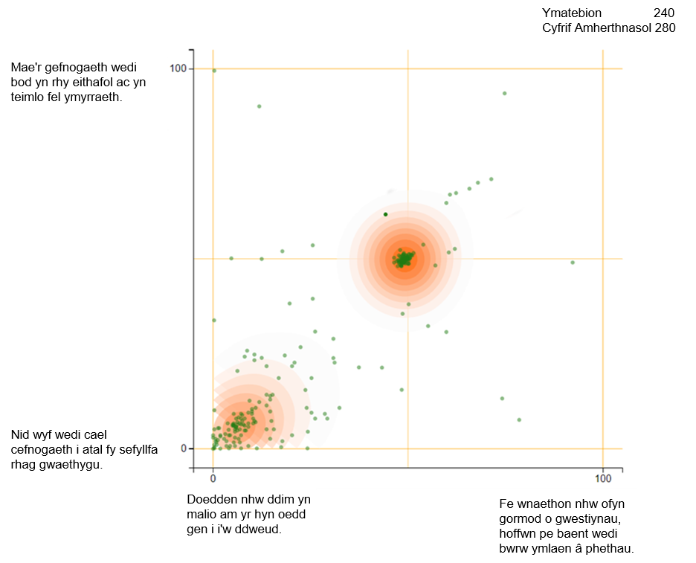
Ffigur 10: Cydberthynas rhwng pobl yn gallu trafod yr hyn sy'n bwysig iddyn nhw a theimlo eu bod yn cael eu cefnogi i atal eu sefyllfa rhag gwaethygu.
  - Mae'r storïau yn cyfleu gwerth creu cyfleoedd ac amgylcheddau lle gall pobl siarad am bethau sy'n bwysig iddynt a ble y gweithredir ar y pethau hynny (lle bo hynny'n berthnasol). Mae hyn yn meithrin ymddiriedaeth a chyd-ddealltwriaeth a gwelwyd ei fod yn arwain at ddarparu'r gefnogaeth gywir, gan alluogi pobl i fwynhau byw'n annibynnol.

Clywais am y ganolfan ar sail argymhellion pobl, yr oedd popeth yn gadarnhaol iawn, a dywedwyd wrthyf fod pawb yn gwybod beth yr oedden nhw’n ei wneud, ac mae hynny’n wir. Pan ddywedwyd wrthyf y dylwn ddod yma, doeddwn i ddim yn teimlo'n rhy hapus yn ei gylch - roedd yn rhaid i mi gael llawdriniaethau i dynnu dau glot gwaed o'm hymennydd ac nid oeddwn yn hoffi goblygiadau'r angen i ddod i grŵp cof. Ond mae wedi bod yn dda cwrdd ag eraill sydd wedi bod drwy bethau tebyg, a’r unig beth sy’n rhaid i chi ei wneud yw awgrymu gwelliant ac fe’i gwneir - mae'n wasanaeth da iawn ... Daw llawer o ddaioni o’r lle hwn.

... Rwy'n ei chael hi'n anodd siarad â phobl am sut rwy'n teimlo. Rwy'n cadw pethau i mewn. Mae mam yn anabl yn gorfforol, mae gen i awtistiaeth, ADHD, dyslecsia, Asperger, gorbryder ac iselder ... ac ychydig mwy, alla i ddim cofio. Dim ond tua blwyddyn yn ôl dywedwyd wrthyf am y prosiect gofalwyr Oedolion Ifanc wrth i ffrind i mi fynd i gael cymorth. Rywsut, cysylltwyd â [enw] a chwrdd â hi a chael y cymorth yr oedd ei angen arnaf. Mae wedi gwneud gwahaniaeth mawr - cael pobl eraill i siarad â nhw, nid mam yn unig, gallu anfon neges at [enw] am gymorth, mae’n llai ynysig, daeth bywyd yn haws. Gwn nad oeddwn ar fy mhen fy hun ac roedd gan bobl eraill yr un rôl gofalu. Rwy'n mwynhau’r clwb ieuenctid sydd wedi helpu fy iechyd meddwl.

Cwympais y llynedd yn fy fflat. Roeddwn i yn yr ysbyty am 5 wythnos. Mae gen i nerfusrwydd newydd am fynd allan nawr. Roeddwn i'n falch o ddod adref – cefais groeso hyfryd. Deuthum yn ôl i'r drefn arferol ar unwaith. Roedd gofalwyr yn dda iawn - roedd angen rhywun yn y fflat arnaf tra roeddwn i'n cael cawod, nid yn yr ystafell gyda mi, dim ond yn y fflat, dim ond i’m diogelu i nes i'm hyder ddychwelyd.

  - Roedd ymatebwyr yn teimlo eu bod wedi cael eu trin yn dda yn y stori yr oedden nhw’n ei rhannu, hefyd yn aml iawn yn teimlo eu bod wedi derbyn yr hyn yr oedd ei angen arnynt: gwelwyd profiadau cadarnhaol yn meithrin ymddiriedaeth mewn darparwyr gwasanaethau. Gwelwyd yn aml fod y profiadau hyn yn arwain at gyswllt a chyfathrebu a oedd yn ataliol ar unwaith ac yn hwyluso'r gwaith o ddarparu cymorth parhaus pe bai angen.

Roedd ymatebion i bobl yn cael eu trin yn dda yn tracio ar draws p’un a oedden nhw’n cael yr hyn yr oedd ei angen arnynt, yn cael dewis a bod rhywun yn gwrando arnyn nhw.
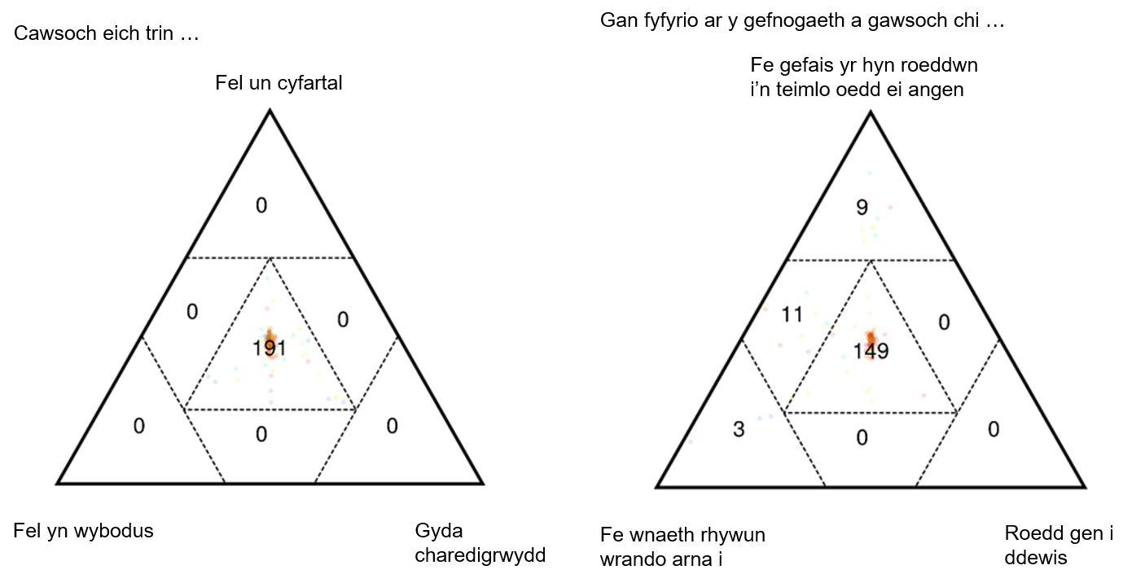
Ffigur 11: Ymatebion lle'r oedd pobl yn cael eu trin yn gyfartal, gyda charedigrwydd ac fel rhai gwybodus, wedi'u tracio ar draws a oedden nhw wedi cael yr hyn yr oedden nhw’n teimlo bod ei angen arnynt, bod ganddyn nhw ddewis a bod rhywun yn gwrando arnyn nhw.
Rwy'n gwirfoddoli drwy'r gymdeithas dai lleol - roeddwn i'n arfer bod yn ynysig iawn a ddim yn gadael y tŷ, nawr rwy'n rhedeg caffi digidol ... Mae pobl yn cadw llygad allan am ei gilydd. Mae'r grwpiau'n fy nghadw i/eraill mewn trefn ddyddiol, nid yw'n braf mynd i rywle anghyfarwydd - mae hyn wedi newid fy mywyd, wedi cael effaith fawr ar fy lles. Rwy'n teimlo'n ddiogel yma, mae'n rhywbeth i edrych ymlaen ato.

Yr wyf wedi bod yn dod i arddio ers yr haf diwethaf. Fe'm cyfeiriwyd gan asiantaeth leol a'm cyflwyno i'r dyn sy'n ei redeg. Rwy'n dysgu garddio, mae'n ddiddordeb sy’n tyfu, ac rwy’n mwynhau'r grwpiau bach. Rwy'n cael sgwrs ac yn cael cwpanau o de. Dwi wedi bod yn dyfrio'r ffa a'r betys. Dydw i ddim yn mynd allan llawer heblaw hyn - mae'n grŵp hyfryd, neis iawn, fe'm gwnaed i deimlo’n groesawgar - braf a chyfforddus a hamddenol, mae'n lle da

  - Roedd cael eich trin yn dda yn llinyn craidd mewn storïau am annibyniaeth ac roedd yn gysylltiedig â phobl yn teimlo'n fwy hyderus ac yn teimlo'n ddiogel ac felly’n hapusach i rannu teimladau. Yn sylfaenol i storïau llawer o bobl roedd unigolion a gwasanaethau a greodd le i bobl drafod yr hyn a oedd yn bwysig iddyn nhw a beth oedd annibyniaeth yn ei olygu iddynt.

Atal – crynodeb

  - Amcangyfrifir bod 370,000 o ofalwyr yng Nghymru, sydd o fudd i economi Cymru dros £8 biliwn bob blwyddyn drwy'r cyfrifoldebau gofalu y maent yn ymgymryd â hwy. Gofalwyr di-dâl yw'r sylfaen y mae cymorth llawer o bobl wedi’i hadeiladu arni; mae sicrhau bod y rolau a'r cyfrifoldebau y maent yn ymgymryd â hwy yn cael eu gwerthfawrogi a'u cydnabod yn briodol, yn hanfodol i bolisïau sy'n ymwneud ag atal.

  - Mae'r themâu a ddeilliodd o'r storïau mewn perthynas â llafur gofal yn dangos pa mor bell y bydd pobl yn mynd i ofalu am eu hanwyliaid; maent yn dynodi'r rôl y gall gofalwr ei chwarae o ran atal sefyllfa rhywun rhag gwaethygu a'u cefnogi i gynnal eu hannibyniaeth. Cyfeiriodd storïau at bwysigrwydd gwrando ar ofalwyr di-dâl a gwerthfawrogi mewnbwn ganddynt a'r canlyniadau y gall eu hanwybyddu, neu golli cyfleoedd i ddarparu cymorth eu cael.

  - Mae galluogi pobl i gael gafael ar fyw'n annibynnol a'i gynnal yn ddiben penodol i wasanaethau ataliol, fel yr amlinellir yn Neddf Gwasanaethau Cymdeithasol a Llesiant (Cymru) 2014. Fodd bynnag, gall newid yn amgylchiadau rhywun ddigwydd yn gyflym iawn a bydd yn debygol o fynd â'r unigolion sy'n ymwneud i diriogaeth ddieithr.

  - Dengys y storïau bod datblygu'r sgiliau a'r wybodaeth sydd eu hangen i lywio'r newid hwn yn cymryd amser, lle mae sefyllfaoedd pobl sydd eisoes yn agored i niwed wedi dirywio ymhellach. Roedd y dulliau a nodwyd mewn nifer o storïau fel bod yn werthfawr yn cynnwys creu amgylcheddau lle mae pobl yn teimlo y gallant siarad yn agored, gwrando o ddifrif ar bobl a chymryd rhan mewn dulliau mwy amrywiol o gynnig cymorth, er enghraifft, drwy hyrwyddwyr gofalwyr mewn meddygfeydd.

  - Nododd storïau eraill fod cyfleoedd i gyfarfod â phobl eraill mewn sefyllfaoedd tebyg, ac adeiladu rhwydweithiau cymorth anffurfiol yn werthfawr iawn, yn ogystal â'r bobl a'r sefydliadau a oedd yn blaenoriaethu diwallu anghenion unigol, personol. Yn gyffredinol, roedd y storïau cadarnhaol yn adlewyrchu pwysigrwydd trin pobl yn dda, ar sail unigol a oedd yn parchu ac yn gweithio gyda gwybodaeth a phrofiad pob unigolyn.

Llais a rheolaeth

  - Gan weithio o'r rhagosodiad a nodir yn y Ddeddf, 'yr oedolyn sydd yn y sefyllfa orau i farnu llesiant yr oedolyn' a bod 'rheolaeth dros fywyd o ddydd i ddydd' yn elfen sylfaenol o lesiant, mae sicrhau bod gan bobl lais a rheolaeth, mewn perthynas â'u hanghenion gofal a chymorth yn gonglfaen i ddarparu gwasanaethau da. Ochr yn ochr â hyn, dylai galluogi pobl i gael dewis yn y penderfyniadau sy'n effeithio arnyn nhw fod yn sbardun allweddol i gefnogi pobl.

  - Ar draws y naratifau, daeth pedair prif thema i'r amlwg mewn perthynas â llais a rheolaeth:

- Pobl a phrosesau
- Y frwydr
- Cymorth ariannol
- Canolbwyntio ar yr unigolyn.

Pobl a phrosesau

  - Gwelwyd mai unigolion ystyriol a phrosesau strwythuredig oedd y prif alluogwyr o ran pobl yn cael llais, dewis a rheolaeth yn eu profiadau o ddefnyddio gwasanaethau gofal a chymorth neu fod yn ofalwr di-dâl.

  - O’r 520 stori a gyflwynwyd, roedd gan 218 ymateb cysylltiedig i'r cwestiwn a oedd yr ymatebydd wedi cael yr hyn yr oedden nhw’n teimlo bod ei angen arnyn nhw, bod rhywun wedi gwrando arnyn nhw a bod ganddyn nhw ddewis. Syrthiodd 164 o'r ymatebion hynny yn y parth canolog lle'r oedd pobl yn teimlo eu bod wedi cael pob un o'r tri pheth hynny.

Ymatebion lle'r oedd pobl yn teimlo eu bod wedi cael yr hyn roedd ei angen arnyn nhw, bod ganddyn nhw ddewis a bod rhywun yn gwrando arnyn nhw.
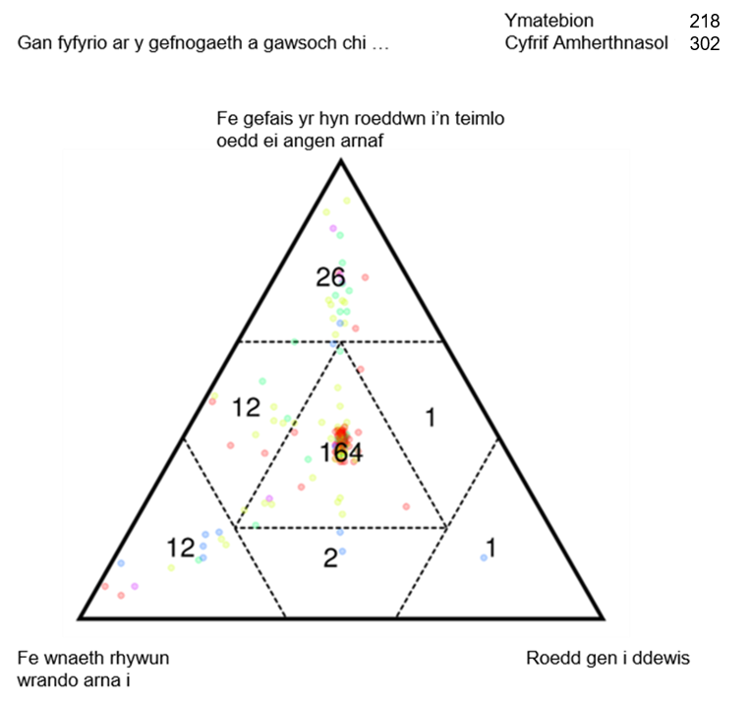
Ffigur 12: ymatebion lle'r oedd pobl yn teimlo eu bod wedi cael yr hyn roedd ei angen arnyn nhw, bod ganddyn nhw ddewis a bod rhywun yn gwrando arnyn nhw a bod ganddyn nhw ddewis o ran y cymorth yr oedden nhw’n ei gael. Mae'r niferoedd yn dangos cyfanswm yr ymatebion yn y sector hwnnw o'r triawd.

  - Ar draws y storïau cadarnhaol roedd enghreifftiau o weithwyr proffesiynol o fewn gofal cymdeithasol, gofal iechyd a'r trydydd sector a roddodd gefnogaeth ragorol, gan ymateb yn benodol i anghenion yr unigolyn yr oedden nhw’n gweithio gydag ef / hi.

  - Mewn rhai achosion, aeth gweithwyr yr ail filltir; fodd bynnag, mae llawer o storïau yn disgrifio bod rhywun yn gwrando arnyn nhw, yn teimlo eu bod yn cael eu gwerthfawrogi ac yn cael eu cymryd o ddifrif. Ni ellir amcangyfrif yn glir pa mor bwysig yw'r ymddygiadau hyn i bobl. Mae'r storïau hyn yn amlygu'r effaith anhygoel y gall gweithwyr unigol ei chael a'r gwahaniaeth a wnânt i fywydau pobl.
Rwy'n 17 oed ac mewn gofal. Byddwn yn dweud eu bod yn gefnogol iawn a'm bod yn gallu dweud wrth [enw], sy'n rhedeg y grŵp am fy mreuddwyd coleg a Phrifysgol. Bu iddi wir fy helpu - trefnodd brofiad gwaith yn y Brifysgol ar y dyddiau nad wyf yn y coleg, a threfnu cyfarfod i newid fy nghwrs coleg. Dywedodd fy ngweithwyr [sefydliad] y gallent fy helpu hefyd gyda'r cymwysterau sydd eu hangen arnaf i gael lle ar gwrs gwahanol. Felly rwy'n gwneud Ymddiriedolaeth y Tywysog gyda nhw nawr. Nawr rwy'n meddwl fy mod ar y llwybr cywir ac mae wedi bod oherwydd bod [enw] yn [sefydliad] wedi fy helpu i sortio popeth allan...

Roedd gen i feddyg teulu, roedd hi'n feddyg teulu ifanc ffres a da iawn. Gwrandawodd arnaf ac roedd wastad yn canolbwyntio ar yr unigolyn, dangosodd empathi gwirioneddol tuag ataf ac roedd yn uchel ei pharch. Gwnaeth rai atgyfeiriadau i mi a olygodd fy mod wedi cael y driniaeth gywir yr oedd ei hangen arnaf, oni bai amdani hi, nid wyf yn credu y byddwn wedi cael y gofal yr oedd ei angen arnaf. Yr hyn a'i gwnaeth yn feddyg teulu gwych oedd ei bod yn fy nhrin â pharch gwirioneddol ac fel un cyfartal, ni chefais fy holi na'm gwneud i deimlo'n wirion. Croesawodd fy syniadau o'r broblem yn fy marn i.

Mae gen i ofalwyr yn y bore - mae hynny wedi bod yn dda iawn. Mae hi wir yn angel. Mae hi’n galw bum bore'r wythnos. Yr wythnos hon mae hi ar wyliau ond mae hi wedi bod yn fy mharatoi ar gyfer hyn ers misoedd. Wyddwn i ddim pwy fyddai yno ddoe a rhywun gwahanol heddiw - mae'n rhaid i mi esbonio popeth ac ni allant sylwi a oes unrhyw beth wedi newid am nad ydyn nhw'n fy adnabod. Ac er mai'r 5 tudalen gyntaf yn fy ffolder yw fy nghynllun gofal, nid oes neb yn ei ddarllen, maen nhw'n ei lofnodi. Mae cael [enw] yn galw bob dydd yn gwneud cymaint o wahaniaeth.

Byddwn ar goll yn llwyr hebddo (fy Nghynorthwyydd Personol). Galwad ffôn i ffwrdd yn unig yw ef bob amser! Mae'n cadw ei ffôn ymlaen drwy'r amser, Mae'n wirioneddol ryfeddol. Mae'n fy adnabod fel person nid cleient yn unig - mae'n fy ngrymuso'n bwrpasol i wneud penderfyniadau, hyd yn oed pan fyddaf yn ei chael hi'n anodd gwneud penderfyniad ... yn fwy na dim mae'n wirioneddol onest gyda mi, yn enwedig gyda'r sgyrsiau anodd ac yr wyf yn gwerthfawrogi hynny'n fawr. Efallai y bydd pobl eraill yn mynd yn ddig ond mae'n siarad yn blaen â mi.

  - Disgrifiodd nifer o storïau agweddau ymarferol ar fywydau pobl a'r gwasanaethau cymorth y maent yn eu defnyddio, ac maent yn dangos gwerth prosesau a gafodd eu hystyried yn dda sy'n blaenoriaethu'r unigolyn sy'n cael ei gefnogi. Maent yn tynnu sylw at ddulliau cymharol syml o alluogi'r unigolyn sy'n cael cefnogaeth i deimlo a bod â mwy o reolaeth ac yn dangos pa mor ddefnyddiol yw dulliau sy'n ystyried yr unigolyn a'i fywyd yn fwy cyfannol.

Rydym newydd gael teclyn codi wedi'i ychwanegu yn yr ystafell fyw a'r ystafell wely - mae'n un o'r pethau gorau rydyn ni wedi'i wneud ac fe'i gwnaed yn hawdd iawn. Roedden nhw wedi ffitio'r ddau mewn un diwrnod ac nid oes unrhyw ddifrod wedi'i wneud i'r tŷ. Daeth yr OT (Therapydd Galwedigaethol) allan i ystyried a ddylem eu cael a gwnaethpwyd y penderfyniad ar unwaith.

Mae gennyf gadair olwyn drydan yr wyf nawr yn mynd allan ynddi bob wythnos. Doeddwn i ddim yn arfer ei defnyddio, ac un tro pan oeddwn i'n ei defnyddio, bu bron iddi droi drosodd wrth i mi fynd allan o'r adeilad. Nawr rydyn ni wedi dod o hyd i ffordd arall allan, a hefyd ffordd gefn y byddaf yn gallu ei defnyddio i gyrraedd cartref mam. Ers i'm gweithiwr cymorth fod yn fy annog i ddefnyddio'r gadair a dod allan gyda mi mae gennyf fwy o hyder. Byddaf yn cael asesiad ar ryw adeg gan OT (Therapydd Galwedigaethol) i gadarnhau fy mod yn defnyddio’r gadair yn iawn/yn ddiogel.

Rwy'n defnyddio gwasanaeth gofalwyr cymunedol - rwy'n eu caru, alla i ddim dweud gair drwg amdanyn nhw. Mae'r tîm a welaf yn anhygoel. Mae gen i 10.5 awr yr wythnos - y rhan fwyaf o foreau yr un person sy’n galw, ar wahân i'r penwythnos, a nos Lun, nos Fawrth, nos Iau a nos Wener mae gen i'r un person. Ac maen nhw'n anfon rota felly dwi'n gwybod pwy i'w ddisgwyl ddydd Mercher ac ar y penwythnos. Hollol wych - bob amser yn brydlon.

Rwy'n gofalu am fy ngŵr a gafodd strôc. Ail-wneud yr ystafell ymolchi - dylent hwy (cymdeithas dai) fod yn dechrau gweithio yn ystod wythnos gyntaf mis Rhagfyr. Maen nhw'n newid y wal ffug sydd yno, mae lleithder y tu ôl iddi, a rhoi rheiliau llaw - os bydd yn syrthio eto ni fydd yn codi. Does dim ffenestr felly maen nhw'n rhoi ffan i mewn. Mae ganddo broblemau symudedd ac mae'n defnyddio ffrâm ar hyn o bryd ond llithrodd ac fe syrthiodd. Mae wedi bod yn hawdd iawn - roedd yn rhaid i ni aros am gyfnod ond rwy'n falch iawn o fod yn denant gyda nhw - maen nhw'n dda iawn, maen nhw wedi gwneud llawer o amgylch y tŷ, wedi ail-wneud y drysau i ni, rhoi rheiddiadur yn y cwpwrdd sychu, roedden nhw wedi gosod soced allanol i bweru’r sgwter - dydych chi ddim fod i'w pweru dan do, maen nhw'n mygdarthu. Rwy'n falch iawn o hyn - yr ystafell ymolchi'n cael ei gwneud - ac felly ef, mae'n mynd yn flin os na all wneud pethau drosto’i hun.

  - Gwelwyd yn aml y gallai pethau llai arwain at newidiadau sylweddol – roedd pryderon pobl yn ymwneud ag agweddau ymarferol eu bywydau eu hunain a'r rhyngweithio a oedd ganddynt â'r rhai o'u cwmpas. Gwelwyd perthynas dda â gweithwyr gofal cymdeithasol proffesiynol, a'r rhai o feysydd cysylltiedig, ynghyd â phrosesau a oedd yn lleihau'r drafferth ac yn magu hyder ymhlith darparwyr, ar draws y storïau cadarnhaol.

Y frwydr
  - Un llinyn a oedd yn rhedeg drwy lawer o storïau oedd y frwydr a gafodd pobl i gael cefnogaeth: disgrifiodd storïau brofiadau unigolion heb lais na rheolaeth, a'u brwydr i gael eu clywed mewn penderfyniadau am eu cefnogaeth eu hunain, neu gefnogaeth eu hanwyliaid. Mae geiriau fel 'ymladd', 'brwydr' ac 'ymdrech' yn ymddangos dro ar ôl tro mewn storïau; er mewn llawer o rai eraill, efallai na fyddai’r profiad yn cael ei fynegi mor benodol ond mae'n glir serch hynny

Mae fy mab yn drawsrywiol - dechreuodd yr ysgol ym mis Medi o dan ei enw blaenorol ac ers hynny mae wedi newid ei enw. Mae ar y sbectrwm awtistig ... Mae popeth yn frwydr - llwyddais i'w gael i mewn i grŵp cymorth LGBT ond mae awr i ffwrdd ac yn dechnegol mae'n rhy ifanc i'r grŵp - gwnaethant eithriad ac mae'n rhaid i mi fynd gydag ef. Mae llawer o bobl sydd ag ASD yn y grŵp. Mae angen mwy o ryngweithio cymdeithasol arno ac yn ddelfrydol yn nes at adref.

Roeddwn i'n gofalu am fy mam sydd ag iechyd meddwl difrifol cyn iddi gymryd ei bywyd ei hun ... Pan ofynais i'r meddyg teulu nodi ar nodiadau fy mam mai fi yw ei gofalwr – fel y byddai pob meddyg teulu neu arbenigwr yn gwybod fy mod yn gofalu am fy mam - dywedodd 'alla i ddim gwneud dim'. Roedd bob amser yn frwydr am atgyfeiriadau at arbenigwyr, dim ond cynyddu'r feddyginiaeth bob amser, yn hytrach na chyfeirio at arbenigwyr...

Rydyn ni'n ceisio brwydro am help gyda'r pediatregydd a'r ysgol - maen nhw'n gymwynasgar iawn. Mae fy merch yn mynd am ddatganiadau - rwyf wedi gorfod pwyso am hyn. Dydy hi ddim yn hoffi synau uchel. Cafodd ddiagnosis o oedi datblygiadol hollgynhwysol o 12 mis ond nid yw hynny wedi sbarduno dim. Yn 3 oed cafodd ddiagnosis o symudedd hyper. Mae'r OT (Therapydd Galwedigaethol) yn rhoi mewnwadnau newydd iddi hi. Mae'r ysgol yn dod yn dda am ei chefnogi ac addasu pa waith maen nhw'n ei roi iddi ond mae angen mwy o gymorth arni.

Mae fy merch yn cael ei bwydo gan beg ac mae hyn yn gofyn am lefel uchel iawn o hylendid. Mae cael y tiwb yn y lle iawn yn gymhleth ac mae'r nyrs a ddylai fod yn hyfforddi rhywun yn yr ysgol i fwydo fy merch yn gwrthod gwneud hynny. Mae'n dweud bod y canllawiau nyrsio yn dweud na all ddarparu'r hyfforddiant hwn, er bod y llawfeddyg a'r ymgynghorydd sy’n gofalu am fy merch wedi dweud ei fod yn iawn iddyn nhw wneud hynny. Mae hyn yn golygu na all fynd i'r ysgol. Rwyf am iddynt i gyd siarad â'i gilydd - rwy'n sownd yn y canol, yn trosglwyddo gwybodaeth yn ôl ac ymlaen...

Dyma sy'n digwydd ac nid yw'n gyd-gynhyrchiol o gwbl. Rwyf wedi cwestiynu pethau a dywedwyd wrthyf - dyma sut y mae - dylwn geisio ei ymladd o ddifrif ond rwy'n teimlo fy mod yn taro wal frics. Byddwn yn ymladd pe byddwn yn gwybod sut i wneud hynny. Llawer o'r amser mae'n ymddangos fel fy mod i’n faich. Maen nhw'n ceisio bod yn garedig ond dwi’n teimlo fel mai rhif yn unig ydw i. maent yn rhoi arian iddi - dim personoli. Dydyn nhw ddim yn gwrando, maen nhw'n dweud wrthych na allant wneud dim yn ei gylch - beth yw'r pwynt siarad â nhw?

  - O’r 520 o storïau a gyflwynwyd, cafodd 271 ymateb cysylltiedig ar y triawd negyddol, ac roedd 196 o'r rheini yn y canol. Yn y profiadau hyn, roedd pobl, p'un a oedden nhw’n ofalwyr di-dâl neu'r unigolyn yn cael cymorth, yn teimlo nad oedden nhw wedi cael yr hyn yr oedd ei angen arnyn nhw, nad oedd ganddynt ddewis ac na wrandawyd arnynt.

Ymatebion lle'r oedd pobl yn teimlo nad oedden nhw wedi cael yr hyn yr oedd ei angen arnyn nhw, nid oedd ganddyn nhw ddewis ac nid oedd neb wedi gwrando arnyn nhw.
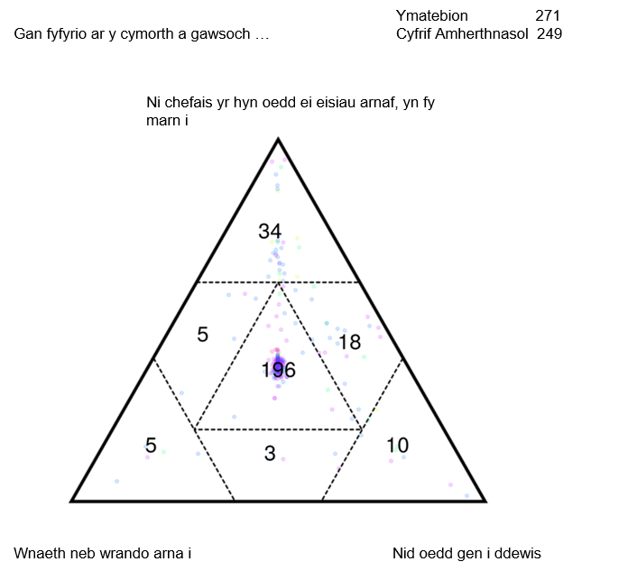
Ffigur 13: Ymatebion lle’r oedd pobl yn teimlo nad oedden nhw wedi cael yr hyn oedd ei angen arnyn nhw, ni wnaeth neb wrando arnyn nhw ac nid oedden nhw wedi cael dewis yn y cymorth a gawsant. Mae'r niferoedd yn dangos cyfanswm yr ymatebion yn y sector hwnnw o'r triawd.

  - Disgrifiodd llawer o bobl eu bod yn teimlo allan o reolaeth, wedi'u dal mewn amgylchiadau a oedd y tu hwnt i’w rheolaeth neu'n cael eu hanwybyddu gan bobl a ddylai fod yn gwrando arnyn nhw. Yn aml iawn, roedd y storïau hyn yn cynnwys trosiant staff, gwasanaethau nad oedd ganddynt ddigon o adnoddau, bylchau mewn gwasanaethau a ddylai fod wedi bod yn ddi-dor, a theimladau dilynol o fod yn ansefydlog iawn.

Newydd golli grant a oedd yn cwmpasu cymorth domestig - mae rhywun yn dod allan yr wythnos nesaf i ystyried ymestyn y ddarpariaeth bresennol. Wrth ailnegodi'r pecyn gofal, efallai y bydd yn mynd yn ôl allan i dendr a allai olygu ei fod yn symud i ddarparwr gwahanol, y byddaf yn colli [enw] (fy ngofalwr presennol) a'm trefniadau presennol. Dydw i wir ddim eisiau hynny ond mae'n ymddangos ei fod allan o'm rheolaeth.

Dywedodd ef (o'r gwasanaethau cymdeithasol) y byddai'n dod o hyd i rywun i ddod i helpu [enw] ond roedd yn rhaid i mi dalu - roedd yn £10 yr awr ac nid oedd prawf modd. Nid oedd y person hwnnw'n ddibynadwy a collodd lawer o apwyntiadau - dim ond yn achlysurol y daeth hi a byddai'n anfon neges destun neu ddim yn troi i fyny, sy’n wael iawn i’m mab, mae'n hoffi trefn arferol. Mae hyn i gyd yn fy mhoeni'n fawr, mae wedi effeithio cryn tipyn arnaf yn emosiynol. Rwy'n credu mai dim ond 3 gwaith a ddaeth yn y pen draw - aeth yr ymweliadau’n llai aml ac yna ni ddaeth hi o gwbl. Roedd yn siomedig iawn ac ni fyddaf yn ceisio cymorth pellach ... Yr oedd yn wastraff amser, egni ac emosiwn llwyr.

... Dwi'n gofalu am mami ond dydw i ddim yn byw gyda hi. Mae ganddi fibromyalgia. Mae hi mewn tipyn o lanast gyda thai ac arian ac yr wyf wedi gorfod camu i mewn i'w chefnogi hi. Trefnais i mami gael cymorth tenantiaeth gan na allwn helpu gyda'r holl sefyllfa tŷ a dyled ar fy mhen fy hun. Felly, daeth [sefydliad] i roi cymorth i mami, neu dyna ddylen nhw ei wneud. Ers iddyn nhw ddechrau [sefydliad] maent yn rhoi addewidion gwag i ni ac achosi i mami a fi gael gwaeledd meddyliol. Y rheswm am hyn yw ei bod wedi cael 4 gweithiwr cymorth ers mis Hydref 2019 i fis Mawrth 2020.

  - Disgrifiodd llawer o storïau unigolion yr oedd angen iddynt fod yn weithgar iawn wrth geisio cymorth – ffonio darparwyr, mynd ar drywydd apwyntiadau, dilyn cyfarfodydd – a'r effaith a gafodd yr ymdrechion hynny, yn enwedig pan na chafwyd ymatebion. Yr oedd y niwed a achoswyd gan yr aros, boed am ymatebion, gwybodaeth neu gymorth, yn sylweddol, gan effeithio ar eu lles corfforol a meddyliol.

Nid ein plant ni yw'r broblem. Y broblem yw’r holl lenwi ffurflenni ac ymdrin â'r awdurdod lleol. Rydym yn treulio'r rhan fwyaf o'n bywydau yn cwrdd â phobl ac yn esbonio ein hunain.

Ym mis Tachwedd, aeth fy ngweithiwr cymorth YAC (oedolyn ifanc sy'n ofalwr) ar drywydd yr atgyfeiriad gan nad oeddem ni wedi clywed unrhyw beth ond nid oedd ganddyn nhw gofnod ohono felly cyflwynodd fy ngweithiwr cymorth atgyfeiriad newydd. O fewn ychydig wythnosau rhoddodd Llinell fywyd bopeth ar waith ac roedden nhw’n wych ac yna aethon nhw ar drywydd gwasanaethau cymdeithasol ac iechyd galwedigaethol eto. Ffoniodd y gwasanaethau cymdeithasol ychydig ddyddiau cyn y Nadolig i gyflwyno eu hunain a darganfod beth oedd ei angen arnom ni gan mai dim ond gydag achosion brys y gallent ddelio felly dywedwyd y bydden nhw’n cysylltu â ni eto ar ôl y Nadolig ond mae bron fis Mawrth erbyn hyn ac nid ydym wedi clywed dim. Y cyfan yr ydym wedi'i gael yw ffurflen swmpus i'w llenwi ynghylch cyllid heb gynnig cymorth i wneud hynny.

Mae gennyf gyflyrau poen cronig; 14 mis yn ôl gwelais y seicolegydd o dîm poen [y ddinas] i drafod profiadau trawmatig a ddioddefwyd ychydig flynyddoedd yn ôl. Eglurais y cyfan wrthi - fe'i syfrdanwyd a chytunais fod yr hyn yr oeddwn wedi'i ddioddef yn erchyll a bod angen mewnbwn seicolegol arnaf i ddod drosto ac atal yr effaith ar iechyd meddwl rhag gwaethygu ymhellach. Ers hynny dydw i ddim wedi clywed dim ar wahân i’r adeg pan fydda i wedi mynd ar ei ôl. Rwyf wedi cael sicrwydd nad wyf wedi cael fy anghofio ond dwi’n dal heb gael apwyntiad na help. Roeddwn hefyd wedi cynhyrfu o weld eu bod wedi rhannu pethau yr oeddwn wedi'u mynegi'n gyfrinachol gyda'm meddyg teulu mewn llawer iawn o fanylion nad oeddwn wedi'u dymuno.

Aseswyd fy mab yn annibynnol yn gynharach yn yr hydref ond nid ydym wedi gweld yr adroddiad hyd heddiw. Mae wedi mynd i'r awdurdod lleol, mae'n debyg, ond nid ydym wedi gweld y gwaith papur eto. Roeddwn wedi tybio y byddai'n ein cyrraedd ar yr un pryd â mynd i'r awdurdod lleol - rwyf wedi bod yn mynd ar ei drywydd ond nid oes ateb clir o hyd.

  - Mewn ymateb i'r heriau hyn, a'r angen i fod yn ddyfalbarhaus wrth geisio cymorth, disgrifiodd nifer o storïau bod yn rhaid iddynt fod yn eofn ac yn dear, gan fabwysiadu strategaethau ac agweddau penodol i sicrhau'r cymorth yr oedd ei angen. Yn aml, roedd yr ymddygiadau hyn yn rhai y dywedodd yr ymatebydd y byddai'n well ganddynt beidio â bod wedi’u mabwysiadu, neu mynegwyd pryder ganddynt efallai na fyddai eraill yn gallu eu mabwysiadu ac felly na fydden nhw’n cael eu cefnogi.
Mae gennyf dair merch, dwy ohonyn nhw’n anabl. Mae fy ieuengaf yn cael cefnogaeth dda oherwydd fy mod wedi mynnu hynny - mae oherwydd fy mod yn gweiddi llawer. Mae gen i geg fawr felly dwi wedi gofyn am bethau. Mae cael y gefnogaeth briodol i'm merch ganol wedi bod yn anoddach - mae ganddi anaf i'r ymennydd. Cefais asesiad gofalwyr ychydig yn ôl - roedd y sawl a'i gwnaeth yn neis iawn, dywedodd lawer o bethau a gofyn cwestiynau, ond nid oedd yr un ohonyn nhw’n berthnasol.

...Mae fy ngŵr yn gyfangwbl ddibynnol arna i - rydym yn cael pecyn gofal ar gyfer y bore cyn i argyfwng ddigwydd – ni’n dal i aros am yr ymgynghoriad cychwynnol. Mae gen i geg fawr (chops) sy’n fwy na’r chops mewn siop cigydd felly byddaf yn dal i fynd ar eu holau. Roedd y nyrs ryddhau yn dda iawn - dywedodd wrthyf am ystyried y dyfodol o ran yr hyn yr oedd ei angen arnom ni – roedd popeth yr oedd angen i mi ei wybod ar lafar - eglurodd y byddai'n cysylltu â rhywun ac yn gwneud atgyfeiriad a ffoniodd y gwasanaethau cymdeithasol y diwrnod canlynol.

Flwyddyn yn ôl yr wythnos hon y bu'n rhaid imi o’r diwedd adael fy rôl fel gofalwr i eraill. Ond mae gen i ddwy wers sylweddol a chostus i'w trosglwyddo o'r cyfnod hwnnw: Gwnewch yn siŵr bod gennych atwrneiaeth a meddyliwch yn ofalus, ac yn lleol mae'n debyg, os oes angen lifft grisiau. Roeddwn wedi bod yn brwydro ers misoedd gyda phroblemau cynyddol dementia a symudedd fy ngwraig ac roedd ei chael hi'n ddiogel i fyny ac i lawr y grisiau wedi dod yn hunllef dyddiol gyda'r perygl y byddai’r ddau ohonom yn disgyn o'r top i'r gwaelod ... Rhoddodd nyrs a oedd wedi gofalu am fy ngwraig ynghyd ag eraill am bron i ddau fis y cyngor gorau i mi: Y rhai sy'n bloeddio uchaf sy'n cael y mwyaf. Gwnewch yn siŵr bod llais eich anwyliaid yn cael ei glywed.

  - Ymhlith y storïau gan y rhai nad oedden nhw wedi cael yr hyn yr oedd ei angen arnyn nhw, neb wedi gwrando arnyn nhw a heb gael dewis, oedd y rhai a ddisgrifiodd benderfyniadau neu brosesau gweinyddol a gafodd effeithiau niweidiol sylweddol ar bobl. Maent yn dangos y bwlch gwybyddol a phrofiadol sy'n ymddangos fel pe bai'n bodoli mewn nifer o storïau rhwng y rhai sy'n darparu neu'n gwneud penderfyniadau am wasanaethau, a'r rhai a ddylai fod yn elwa o'r gwasanaethau hynny. Maent yn nodi'r angen i ymgysylltu â chymunedau ac unigolion ac ymateb yn well iddynt, a chyfeirio at effeithiau canlyniadol peidio â gwneud hynny.

Maen nhw wedi newid ein bagiau bin felly mae'n rhaid i ni roi padiau anymataliaeth mewn bag gwahanol - mae'n borffor llachar ac yn denau iawn fel y gall pawb weld beth sydd y tu mewn. Mae'n hurt ac yn embaras. Dydw i ddim eisiau i bobl weld ein sbwriel na gwybod bod yn rhaid i un ohonom ddefnyddio padiau anymataliaeth.

Roeddwn yn arfer derbyn amserlen wythnosol o bwy i'w ddisgwyl. Wedi cael dau enw gwrywaidd un wythnos - nid oedd neb wedi gofyn i mi a oeddwn ni’n hapus gyda hynny. Ffoniais a dweud 'na' ac erbyn hyn rwy'n cael menywod yn unig. Gofal personol yw fy ngofal i felly rwy'n synnu y byddai dynion wedi cael eu rhoi ar y rota. Nawr dydw i ddim yn cael y rotâu ond dwi'n gwybod na fydd dynion arno...

Nid yw fy ngofalwr yn galw’r un pryd bob dydd ac nid wyf yn cael gwybod am hyn. Mae'r diffyg cyfathrebu hwn yn gwneud fy mywyd yn anghyfforddus ac yn anodd. Mae angen imi wybod pryd y byddan nhw’n galw er mwyn trefnu fy anghenion personol. Mewn argyfwng nid oes cyswllt i gysylltu â neb. Mae’n anodd cysylltu â'r awdurdod lleol i wella fy mywyd pan wneir addewidion gwag. Er mwyn cael yr hyn sydd ei angen arna i, mae'n rhaid i mi bob amser fod yr un i fynd ar drywydd hynny. Nid wyf yn hoffi bod yn nawddoglyd ac rwy'n teimlo fy mod yn aml felly pan fyddaf mewn cysylltiad â'r gwasanaethau cymdeithasol.

  - Dylai lleihau'r frwydr y mae llawer o bobl yn ei chael wrth geisio gwasanaethau gofal a chymorth fod yn flaenoriaeth. Roedd y storïau yn dangos bod y baich a osodwyd ar bobl yn tarddu o nifer o ffynonellau ac yn ychwanegu her a chymhlethdod i amgylchiadau a oedd eisoes yn anodd. Disgrifiodd nifer o'r storïau brosesau gweinyddol a oedd yn ychwanegu at ymdrech pobl ond a allai gynnig lleoedd cymharol syml i sefydliadau ddechrau gwella profiadau pobl.

Cymorth ariannol

  - Mae cael llais a rheolaeth, a'r dewisiadau a fyddai'n aml yn dilyn hynny, yn gysylltiedig â'r modd y gellir eu cyflawni. Mae cymorth ariannol, felly, yn ffactor pwysig ym mhrofiadau llawer o bobl a'u gallu i deimlo mewn rheolaeth.

  - Roedd cyllid yn thema a gododd mewn nifer o storïau, ac roedd 72 o storïau yn ymwneud yn fwy penodol â chymorth ariannol. O'r rheini, roedd 67% yn negyddol neu'n negyddol iawn. Roedd storïau a oedd yn ymwneud â thaliadau uniongyrchol a Thaliadau Annibyniaeth Personol (PIP) yn nodedig yn eu disgrifiadau o ddryswch a phobl yn ei chael hi'n anodd cael y cymorth cywir.

  - Roedd taliadau uniongyrchol yn thema gyffredin mewn llawer o'r storïau. Roedd profiadau pobl yn amrywio ond yn disgrifio pa mor gadarnhaol y gallai defnyddio taliadau uniongyrchol fod. Fodd bynnag, roedd y dryswch sy'n dal i'w hamgylchynu a'r diffyg gwybodaeth neu arweiniad clir am gymhwysedd neu brosesau ymgeisio yn aml yn destun rhwystredigaeth. Roedd rôl y 'cyflogwr' yn un a oedd, i rai, yn eithaf anghyfforddus neu'n annymunol.

Dywedwyd wrthyf am daliadau uniongyrchol ar y dechrau - dywedodd hi hynny ond ni wnaeth erioed ei egluro. Gall pobl wneud cais am y swydd - nid y byddwn yn rheoli pethau. Cymaint o iaith a therminoleg doeddwn i ddim yn eu deall ac roedd hynny wedi'i daflu ataf ... pe bai rhywun sy'n defnyddio gofal iechyd parhaus neu daliadau uniongyrchol wedi esbonio sut roedden nhw'n eu defnyddio gallwn fod wedi deall...

Mae gen i ddau frawd gydag anawsterau dysgu ac mae fy mrodyr eraill yn gweithio yn LD ... Symudais yn ôl i'r ardal a symud i mewn gyda mam a dau o’m brodyr ac roedd hyn yn gwneud synnwyr i bob un ohonom ni. Maen nhw'n cael ychydig o gymorth drwy daliadau uniongyrchol y mae mam yn eu rheoli, er nad oedd dod yn gyflogwr yn ei 70au yr hyn a ddymunai hi o reidrwydd. Drwy [sefydliad] mae ganddyn nhw lawer yn digwydd, mae eu hwythnosau'n llawn gweithgareddau gyda'u ffrindiau - mae mam yn ymgymryd â rôl gofal llawn amser ac mae'n weithgar iawn. Y pryder yw pan fydd hi'n hŷn neu'n llai abl i ymdopi.

...Mae fy mab hŷn yn cael taliadau uniongyrchol i fod yn PA i [enw] am hyd at 10 awr yr wythnos. Nid oeddwn yn ymwybodol bod hyn yn bosibl nes i gydgysylltydd gofal ddweud wrthym - gwrthodais i ddechrau oherwydd mai ei frawd ef ydoedd. Rydych chi'n cael gwybod pethau gan bobl eraill. Mae dod yma wedi bod yn fendith, a gweld rhieni eraill. Mae hyn yn fy ngalluogi i gael ychydig o seibiant. Nid yw fy ngŵr a fi wedi bod allan ar ein pennau ein hunain ers iddo gael ei eni.

Rwy'n rhiant i blentyn sydd ag ASD. Ychydig flynyddoedd yn ôl, nid oedd neb yn fy rhwydwaith yn gwybod am Daliadau Uniongyrchol er enghraifft. Ni roddwyd unrhyw wybodaeth i ni bryd hynny. Yn ddiweddar, mae ymwybyddiaeth yn dechrau gwella, o ganlyniad i rieni'n cysylltu â'i gilydd a hefyd drwy gyfryngau cymdeithasol, yn hytrach na'r hyn y clywn amdano drwy'r gwasanaethau cymdeithasol...

Rwy'n cyflogi fy asiantaeth fy hun gan ddefnyddio taliadau uniongyrchol sy'n dod o'r awdurdod lleol ond daw ffioedd gydag asiantaeth a wn i ddim a yw'r rhain yn cael eu cynnwys. Rwyf wedi bod gyda'r un asiantaeth ers 9 mlynedd ac nid wyf am newid hynny ond nid wyf yn gwybod a ystyrir bod y costau'n gymwys. Roeddwn i'n arfer gallu defnyddio fy arian tuag at gostau teithio fy ngofalwyr ond nawr bod WILG (Grant Byw'n Annibynnol Cymru) gyda'r awdurdod lleol wn i ddim a yw hyn yn dod o dan y gwasanaethau cymdeithasol nawr felly efallai y bydd angen i mi dalu yn ychwanegol at hyn.

  - Math o gymorth yw PIP a ddylai hyrwyddo a galluogi byw'n fwy annibynnol; fodd bynnag, mae storïau’n awgrymu bod y prosesau ymgeisio ac asesu yn creu straen anhygoel i'r unigolion sy'n gwneud cais amdano. Gan amlaf, roedd storïau am y PIP yn negyddol ac amlygodd y trawma yr oedd llawer o ymatebwyr yn ei deimlo wrth fynd drwy'r broses asesu.

Rwyf wedi gwneud cais am PIP - cymerodd gryn dipyn o amser i mi, cefais y gwaith papur ond ni allwn ei wynebu felly daeth i ben. Yna fe'i cefais eto ac fe'm cefnogwyd gan [enw] o'n grŵp i'w lenwi. Roedd hynny 6 mis yn ôl - nid oes gennyf syniad pryd y bydd yn cael ei wneud, rwy'n tybio y caiff ei wrthod. Mae'n ofidus ac yn frawychus, fel ei fod wedi'i sefydlu i fod yn eich erbyn. Does dim egni gennych i'w ymladd, mae'n ddiraddiol, mae fel eich bod chi'n gofyn am y byd.

Yr oedd mynd drwy’r broses PIP yn ofnadwy. Mae'n gwneud i chi deimlo'n annigonol - rydych chi'n colli hyder ynoch chi eich hun, yn teimlo nad oes neb yn eich credu chi - mae fel eich bod ar brawf ac yn cael eich craffu. Roeddwn i'n teimlo'n ostyngedig iawn. Roedd yn rhaid i mi fynd at fy meddyg teulu a gofyn am gopïau o bopeth - ni ddywedir wrthym am y pethau hyn, y dylem gadw pethau, wnes i ei ddarganfod ar hap, neu pan fyddwch yn mynd drwy'r broses pan fydd popeth yn peri straen gwirioneddol beth bynnag.

PIP yw un o'r pethau mwyaf erchyll dwi wedi bod drwyddo - y cwestiynau, y pethau roedden nhw am i mi eu gwneud, fel cyffwrdd â'm traed ... Gwrthodais oherwydd byddwn wedi syrthio drosodd. Maen nhw'n dod i mewn i'ch cartref. Rwyf wedi dysgu nawr bod yn rhaid i chi gadw'r holl lythyrau a gewch rhag ofn y bydd eu hangen arnoch ar gyfer y math hwn o beth. Maen nhw'n mynd i'm hadolygu eto'n fuan iawn er bod gen i gyflwr cynyddol. Nid yw'n gwneud synnwyr. A straen a gofid a phryder y cyfan.

  - Gwelwyd bod cymorth ariannol a weinyddir yn dda yn cynnig modd i bobl reoli eu cymorth eu hunain, hyrwyddo annibyniaeth a galluogi pobl i leihau eu dibyniaeth ar drydydd partïon. Byddai gwybodaeth gliriach, a phrosesau a gynlluniwyd gyda'r unigolyn mewn golwg, yn gwella mynediad pobl at gymorth ariannol, yn galluogi cymorth mwy cynhwysfawr sy'n canolbwyntio ar yr unigolyn ac yn lleihau'r dryswch a ddisgrifir mewn nifer o storïau.

Canolbwyntio ar yr unigolyn
  - Dylai darparu cymorth sy'n diwallu anghenion penodol pob unigolyn fod yn ganolbwynt i ddarparu gwasanaethau gofal a chymorth fel yr amlinellir yn Neddf Gwasanaethau Cymdeithasol a Llesiant (Cymru) 2014. Mae sicrhau bod gan bobl lais, dewis a rheolaeth mewn penderfyniadau a wneir ynglŷn â’r cymorth a gynigir iddynt yn sylfaenol i hyn. Mewn egwyddor, mae'r Ddeddf yn deddfu ar gyfer cymorth person cyfan, dan arweiniad anghenion, a arweinir gan yr unigolyn ac sydd wedi'i deilwra i'w anghenion penodol, a nodir ar y cyd â nhw.

  - Er gwaethaf hyn, disgrifiodd nifer o storïau gymorth a arweinir gan brosesau a fethodd ddiwallu anghenion pobl. Yn aml, roedd y storïau hyn yn amlinellu'r angen i unigolyn gyd-fynd â'r cymorth a ddarperir yn hytrach na'r cymorth a gynlluniwyd i gyd-fynd â nhw. Yn aml, gwelwyd bod diffyg ystyriaeth ar gyfer anghenion ehangach unigolyn yn atal cyfranogiad mewn gweithgareddau a fyddai'n cyfrannu at lesiant ac iechyd meddwl a chorfforol cadarnhaol.

Pan asesodd yr awdurdod lleol fy oriau bu'n rhaid i mi ysgrifennu cynllun dydd ar gyfer pob awr a chyfiawnhau ac esbonio pob awr. Rwyf wedi cael fy asesu fel rhywun sydd angen 53.75 awr yr wythnos - mae codi’n cymryd awr ac mae gofal y coluddyn yn cymryd 1.5 awr bob dydd - mae hynny'n draean o'r oriau hynny wedi mynd. Mae cymdeithasu yn bwysig iawn i mi. Pan fydda i allan rwy'n teimlo'n hapus - nid yw hyn yn cael ei ystyried yn bwysig, nid yw'n cael ei werthfawrogi ... Rwy'n ceisio gweithio allan yn gyson faint y gallaf ffitio i mewn yn yr amser sydd gen i. Os ydw i eisiau gwneud unrhyw beth ychwanegol - mynd allan am fy mhen-blwydd, er enghraifft, mae'n rhaid i mi weithio allan yr holl oriau i wneud yn siŵr bod gen i ddigon.

Mae trefn Pilates wythnosol fy mab ac aerobeg dŵr yn cyfrannu at symudiad iach ac yn cefnogi ei symudedd - mae ymarfer mewn dŵr yn arbennig o fuddiol. Mae hefyd wedi bod yn fynychydd rheolaidd yn [sefydliad] ond mae hynny bellach wedi cau. Trefnwyd aelodaeth campfa iddo - dyma'r ffordd fwyaf cost-effeithiol o bell ffordd o gael yr ymarfer sydd ei angen arno ar yr amlder sydd ei angen arno. Erbyn hyn, mae hyn yn cael ei gwestiynu a dywedwyd wrthym am ddod o hyd i opsiynau amgen, am ddim - nid oes unrhyw opsiynau o'r fath yn bodoli. Byddai unrhyw ddewis arall yn ddrutach o lawer. Rydym hefyd wedi gallu negodi gyda'r gampfa fel bod ei PA yn mynd i mewn gydag ef am ddim. Yn ogystal â'r gweithgarwch corfforol, mae'r sesiynau hyn yn rhoi rhyngweithio cymdeithasol iddo drwy fod yn rhan o grŵp cymunedol sy'n ei dderbyn ac yn ei gefnogi fel aelod gwerthfawr a chroesawedig. Rwy'n ei chael hi'n anodd deall pam y byddai Deddf sy'n honni mynd i'r afael â lles pobl yn arwain at ymdrechion i wadu'r mathau hyn o fewnbynnau sydd wedi'u cynnwys yng nghynllun cymorth llwyddiannus fy mab sy'n cael ei fonitro'n ofalus.

Yr wyf yn wraig yng nghanol fy nhridegau. Rwy'n dioddef o syndrom Down ac wedi fy nghofrestru’n ddall ac yn fyddar. Yr wyf yn ddi-eiriau ac yn defnyddio cadair olwyn. Mae gennyf anawsterau dysgu hefyd. Mae pobl yn aml yn siarad amdanaf yn hytrach nag i mi ac yn tybio, oherwydd fy mod yn ddi-eiriau, nad wyf yn/na allaf gael fy nghynnwys mewn sgwrs hyd yn oed pan fydd yn ymwneud â mi. Mae gennyf ap AAC ar fy iPad ar gyfer cyfathrebu ond mae angen cymorth arna i er mwyn dysgu a chynnal fy nefnydd ohono. Bydd rhai o'm staff cymorth yn ei ddefnyddio, ond ni fydd llawer o rai eraill, felly yn aml ni fyddaf yn cael y cyfle i wneud fy mhenderfyniadau fy hun a siarad. Gan fod fy ymddygiadau weithiau'n heriol, defnyddir fy iPad fel cosb ac ni fyddaf yn ei gael. Mae staff hefyd yn fy rhoi mewn amgylchedd ysgogi isel, sy'n cyfyngu ymhellach ar fy ngallu i ryngweithio ag eraill. O ganlyniad, rwy'n mynd yn rhwystredig iawn ac yn aml mae hyn yn cael ei gamddehongli fel ymddygiad heriol. Os gwelwch yn dda, all rhywun gymryd sylw ohona i.

  - Mae gwir ganolbwyntio ar yr unigolyn yn gofyn am hyblygrwydd a disgresiwn wrth wneud penderfyniadau; nid yw anghenion pobl yn sefydlog a dylai gofal a chymorth ddarparu ar gyfer hyn. Tynnodd ymatebwyr a rannodd storïau am gyflyrau amrywiol, a chyflyrau cronig, weithiau blaengar, sylw at yr heriau yr oedden nhw’n eu hwynebu wrth geisio cymorth priodol. Tynnodd nifer o storïau sylw hefyd at yr anhawster y mae pobl yn ei wynebu pan fyddant yn gwybod eu bod yn sâl, neu fod angen cymorth arnyn nhw, ond nad oes ganddynt ddiagnosis ffurfiol.

...Gan mai fi a mam sy'n byw gartref yn unig, fi yw ei phrif gefnogaeth. Mae wedi ceisio cael cymorth gan weithwyr iechyd proffesiynol, ond fe’i diystyrir bob amser gyda brawddegau megis ‘gwnewch mwy o ymarfer corff’; rhywbeth na all ei wneud yn gorfforol oherwydd ei blinder cronig. Mae hyn yn cyfyngu ar ansawdd ei bywyd ac yn gwneud iddi deimlo ar ei phen ei hun ac yn ynysig gan mai anaml y bydd yn mynd allan am ei bod yn rhy flinedig a gwan. Hoffwn ei gweld yn cael y cymorth a'r gefnogaeth y mae arni eu hangen mor daer.

Mae gennyf rai problemau iechyd meddwl. Maen nhw'n amrywiol iawn a rhai diwrnodau mae angen rhywfaint o help arna i. Hefyd, mae pethau yr hoffwn eu gwneud ond alla i ddim a byddai angen help arna i neu rywun gyda mi. Dywedwyd wrthyf am daliadau uniongyrchol, maent yn swnio'n dda iawn. Ond rwy'n ddryslyd ynglŷn â'r broses asesu. Yn enwedig am fod fy sefyllfa'n amrywio. Mae'n swnio fel y gallant asesu dros gyfnod hir, misoedd efallai ac nid wyf yn gwybod sut y byddai hynny'n gweithio.

Mae gan fy merch broblemau iechyd meddwl cyfnodol ac rwy'n dioddef o iselder ysbryd achlysurol fy hun. Rwy'n ei chael hi'n anodd iawn cael y cymorth sydd ei angen arna i gan nad yw'n digwydd drwy'r amser. Yr wyf yn rhiant incwm isel yn fy mhumdegau cynnar ac mae angen gofal ar fy rhieni hefyd. Y gefnogaeth orau a gaf yw gan grwpiau cymunedol. Maent yn darparu dealltwriaeth a chwmnïaeth pan fyddaf yn unig.
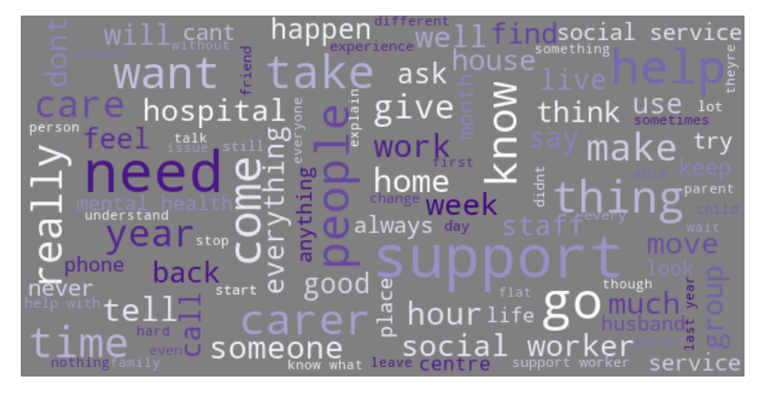
Ffigur 14: Cwmwl geiriau a gynhyrchwyd o storïau pobl a ddywedodd eu bod yn anabl.
  - Roedd rhai storïau’n cynnwys enghreifftiau o bobl a ddymunai fyw bywydau bodlon a phrysur ond a oedd yn dibynnu ar wasanaethau gofal a chymorth i alluogi hyn. Datgelodd storïau yr heriau yr oedd pobl yn eu hwynebu wrth geisio cymorth a fyddai'n mynd i'r afael â'u holl anghenion ac yn eu galluogi i fyw'r bywyd yr oedden nhw am ei gael. Er enghraifft, roedd pobl yn cael eu cartrefu'n amhriodol, nid oedden nhw’n gallu cymryd rhan mewn gweithgareddau yr oedden nhw’n eu mwynhau ac roedden nhw am weithio neu ddysgu ond nid oedden nhw’n gallu gwneud hynny.

Symudais i dŷ yn ddiweddar. Daeth y tŷ yr oeddwn ynddo yn anaddas ac fe gysylltais â'm cymdeithas dai ynghylch symud. Roedden nhw'n cynnig tŷ i mi a oedd yn hygyrch ynddo’i hun ond roedd ei leoliad yn wael iawn - byddwn wedi bod yn ynysig iawn gan nad oes unrhyw gysylltiadau trafnidiaeth, dim palmentydd (rwy'n defnyddio cadair olwyn) a dim siopau gerllaw ac roedd y tŷ i fyny bryn. Fe'i gwrthodais gan esbonio pam a dywedodd y person y siaradais ag ef 'Rwy'n siomedig iawn eich bod wedi gwrthod hyn'. Ni fyddai pawb yn gyfforddus yn dweud na wrth rywbeth ac nid yw'r math hwn o agwedd yn helpu hynny. Rwyf bellach wedi symud i rywle llawer mwy addas rwy'n ei hoffi ac mae’n agos at lwybrau trafnidiaeth, siopau a thafarndai...

... Symudodd i ganolfan byw â chymorth ond nid oedd y rhan fwyaf ohono'n hygyrch ar gyfer cadair olwyn ac felly roedd hi i bob pwrpas ar ei phen ei hun. Yn y pen draw, talodd ffrind i mi i'm merch gael therapi corfforol yn breifat ac ar ôl dim ond pythefnos roedd hi’n ôl ar ei thraed unwaith eto ac yn gallu cerdded pellteroedd byr, roedd hyn ar ôl pedair blynedd o ddim byd ar y GIG.

Dros yr ychydig flynyddoedd diwethaf, mae oedolion ag anawsterau dysgu difrifol y bernir nad ydynt yn gallu gwneud cynnydd sylweddol wedi cael mynediad i addysg oedolion gan y rhai mewn llywodraeth, boed yn lleol neu genedlaethol. Roedd fy mab wrth ei fodd â threfn a strwythur ei ddosbarthiadau addysg oedolion ac er ei fod yn cael trafferth symud ymlaen, helpodd y dosbarthiadau hyn iddo gadw popeth yr oedd wedi'i ddysgu dros y blynyddoedd. Mae wedi bod tua 2 flynedd ers iddo gael ei orfodi i adael ei gwrs yn [coleg] ac maent wedi bod yn rhai diflas iddo ac wedi gwneud fy mywyd fel gofalwr yn galetach. Achosodd colli trefn arferol broblemau ymddygiad nad oedd erioed wedi'u profi o'r blaen, hwyliau cyfnewidiol yn arwain at gyfnodau o grio afreolus ac encilio oddi wrthym ni a gweithgareddau eraill. Yn hytrach na gwadu'r rhai hynny sydd fwyaf angen y cymorth o fynychu dosbarthiadau llythrennedd a rhifedd, dylai'r awdurdodau lleol drefnu dosbarthiadau y gall y rhai yr ydym yn gofalu amdanynt gael gafael ar fynediad iddynt ac sy'n ystyried eu hanawsterau dysgu difrifol.

Dylai fod mwy o gefnogaeth i fynd allan gyda'r nos. Dim ond bob pythefnos yr af allan gyda'r nos oni bai bod parti. Dydi Mam a dad ddim eisiau i mi fynd allan ar ôl iddi dywyllu ar fy mhen fy hun oni bai fy mod mewn tacsi ac mae hynny'n ddrud. Ar ôl 8pm does neb i ddod adref gyda fi - dwi'n gallu gweld pam mae mam a dad yn poeni ond hoffwn wneud mwy gyda'r nos fel nad wyf yn teimlo mor unig yn eistedd yn fy anecs ar fy mhen fy hun.

... Rwy'n fyddar ac mae gen i anawsterau dysgu ac mae fy mam yn gofalu amdana i. Mae hi eisiau gofalwr ond all hi ddim dod o hyd i neb i ofalu amdana i. Yr wyf wedi bod yn chwilio am waith ers 2005. Nid yw'r Ganolfan Waith yn helpu. Rwy'n mynd i mewn ac maen nhw'n galw fy enw ar yr uwchseinydd. Alla i ddim ei glywed! Weithiau pan fyddan nhw'n siarad â mi maen nhw'n troi eu pen felly alla i ddim darllen eu gwefusau. Neu maen nhw'n gorchuddio eu ceg. Y peth gwaethaf yw pan fyddant yn cnoi gwm pan fyddant yn siarad â mi. Nid oes ganddynt ddehonglwr nac unrhyw un sy'n gallu arwyddo yn y Ganolfan Waith felly mae'n rhaid i mam ddod gyda mi drwy'r amser. Mae hynny'n ei chythruddo. Dwi wir eisiau swydd. Dim ond un ar lawr siop, yn llenwi silffoedd, nid ar y til na dim byd felly. Byddwn wrth fy modd yn ennill fy arian fy hun. Rwy'n ceisio cael tŷ ond mae angen swydd arnaf yn gyntaf. Fe wnes i roi cynnig ar waith gwirfoddol mewn siop elusennol ond ches i ddim cefnogaeth wedi hynny. Ni chaf gyfweliadau byth, ac nid ydynt byth yn rhoi gwybod imi am y swyddi y gallwn eu gwneud. Mae llawer o negeseuon e-bost a thestun yn dweud wrthyf am ddarllen fy negeseuon e-bost ond mae'n ormod. Rwy'n teimlo fy mod wedi fy siomi drwy'r amser. Gadawodd y Coleg fi i lawr. Gadawodd y Ganolfan Waith fi i lawr. Gadawodd [sefydliad] fi i lawr.

  - I’r gwrthwyneb, disgrifiodd nifer o'r storïau cadarnhaol ymyriadau a phrofiadau y gellid eu hystyried yn ddi-nod. Serch hynny, roedd y rhain yn bwysig ac yn dangos llawer o'r dulliau cymharol syml sy'n gwneud gwahaniaeth i bobl. Siaradodd pobl am allu ymgymryd â gweithgareddau y maent yn eu mwynhau, am wybod pwy fyddai'n dod i mewn i'w cartref bob dydd a chael perthynas dda â'r bobl hynny, ac am werth dulliau a chymorth personol.

Roeddwn i'n byw gyda mam am 34 mlynedd ac eisiau byw'n annibynnol. Gwnaeth Mam bopeth felly doeddwn i ddim yn adnabyddus i'r gwasanaethau cymdeithasol. Nawr rwy'n byw yn fy fflat fy hun, nid nepell oddi wrth mam, gyda chymorth gofal personol am awr yn y bore a hanner awr gyda'r nos. Rwyf hefyd yn cael chwe awr yr wythnos, fel arfer mewn un diwrnod, cymorth ar gyfer siopa, coginio a phethau eraill. Rwy'n cael cymorth tai drwy [sefydliad] - maen nhw'n helpu gyda gweinyddiaeth cadw tŷ a chyda ffurflenni a phethau. Maen nhw'n fy ngalw i neu rwy'n eu galw nhw os oes angen unrhyw beth arnaf - ar wahân i'r Taliad Annibyniaeth Personol, rwyf wedi bod yn iawn gyda phopeth.

Mae gennyf ofalwyr yn dod i mewn bob bore ac mae fy ngwraig yn gwneud y gofalu ar y penwythnosau er mwyn i ni allu cysgu’n hwyrach yn y bore, a hefyd gyda'r nos. Yn gyffredinol, yr un gofalwyr sy’n galw bob dydd ac rwy'n cyd-dynnu’n dda gyda nhw. Weithiau dydw i ddim wedi hoffi rhywun ac rwyf wedi gwneud cais iddyn nhw beidio â dod eto ac mae hynny wedi bod yn iawn. Maen nhw'n dda iawn, dwi'n gallu cyfathrebu'n dda â nhw. Maent yn ofalwyr awdurdod lleol felly mae yna bob amser rhywun wrth gefn os bydd rhywun i ffwrdd. Rwy'n cael rota yr wythnos flaenorol felly rwy'n gwybod pwy i'w ddisgwyl. Mynnais hynny ar y dechrau ac yr oedden nhw’n iawn gyda hynny. Maent yn gwneud hynny i'r rhai sy'n gofyn amdano ond nid fel arall.

Mae gennym ofalwr yn dod i mewn yn y bore am awr - maen nhw'n gweithio ar ei chyflymder hi, mae'n ymwneud â helpu nid gorfodi. Yr un cwmni ydyw a saith neu wyth gofalwr a welwn. Tua blwyddyn yn ôl newidiodd yr awdurdod lleol ein darparwr ac yr oedd hynny'n welliant enfawr. Dim ond apwyntiadau un awr ydyn nhw pan arferwn gael 30 munud yn unig. Yn ystod y deuddeg mis diwethaf mae ei gofal a'i lles wedi mynd o nerth i nerth. Daw [enw] o [sefydliad] am ddwy awr amser cinio dydd Iau ac maen nhw'n mynd allan gyda'i gilydd pan mae’r tywydd yn braf. Mae hi wedi gweld gwelliannau enfawr yn y 12 mis diwethaf hefyd. Rydym wedi dod i arfer â’n gilydd – rwy'n fwy hamddenol - mae'r 12 mis diwethaf wedi bod yn anhygoel, mae'r gofalwyr newydd yn cyd-dynnu mor dda.

Dwi'n gweithio mewn caffi. Dechreuais ychydig amser yn ôl. Fi yw'r cogydd. Rwy'n coginio popeth gyda chymorth y staff. Cefais rywfaint o hyfforddiant. Gofynnodd fy ngweithiwr cymorth i mi beth roeddwn am ei wneud yn ystod y dydd, a dywedais “coginio”. Gofynnir imi beth yr wyf am ei wneud yn awr yn fy ngweithgareddau dydd yn hytrach na dweud wrthyf beth fyddaf yn ei wneud. Mae'n well nawr oherwydd ei fod yn ddiddorol. Rwy'n coginio rhywfaint gartref nawr hefyd ac rwy'n mynd i ddosbarth coginio. Dwi'n hoffi bwyta pethau gwahanol nawr. Pan fydda i'n gweld fy ngweithiwr cymorth maen nhw'n gofyn i mi sut mae pethau ac os ydw i'n hapus. Rwy'n gwneud mwy o bethau gwahanol nag yr arferwn eu gwneud, ac rwy'n hoffi hynny.

Rwyf bob amser yn gweld y 2 ofalwr sy’n galw felly dwi wedi dod i’w hadnabod. Maen nhw'n siopa i mi, does dim rhaid iddyn nhw ond maen nhw'n gwybod ei fod yn ddefnyddiol i mi. Alla i ddim croesi'r brif ffordd yn fy nghadair olwyn.

Dylai fod llawer mwy o eiriolaeth - mae ganddynt amser i gefnogi pobl mewn ffordd fwy personol, i'w cefnogi mewn ffordd sy'n bwysig iddyn nhw. Mae [sefydliad] yn wych i mi - mae eu gwaith yn wych, dylen nhw gael mwy o arian, maen nhw'n well na'r gwasanaethau cymdeithasol - mwy personol, mwy o ddealltwriaeth ac mae ganddyn nhw fwy o amser. Maen nhw'n fy helpu i geisio symud.

  - Nid oes angen i ddarparu gofal sy'n canolbwyntio ar yr unigolyn fod yn gymhleth. I lawer o bobl a rannodd eu stori, roedd yr ymddygiadau a'r camau a oedd yn sefyll allan, neu a wnaeth y gwahaniaeth, yn syml ac yn rhwydd. Roedden nhw’n bwysig am eu bod yn bersonol, roedden nhw’n ymateb i anghenion penodol yr unigolion a oedd yn cael eu cefnogi, ac roedden nhw’n adlewyrchu'r ffaith bod pobl wedi cael rhywun i wrando arnyn nhw a'u clyw.

Llais a rheolaeth - crynodeb
  - Mae Deddf Gwasanaethau Cymdeithasol a Llesiant (Cymru) 2014 yn nodi'n glir bod yn rhaid i'r rhai sy'n arfer swyddogaethau o dan y Ddeddf roi sylw i farn, dymuniadau a theimladau'r unigolyn a rhaid iddo ystyried pwysigrwydd darparu cymorth priodol i'w galluogi i gymryd rhan mewn penderfyniadau sy'n effeithio arnynt.

  - Bod yr oedolyn yn y sefyllfa orau i farnu llesiant yr oedolyn, ei fod wedi'i nodi'n glir yn yr un modd, ac mewn nifer o storïau, dangoswyd gwerth hyn gan weithwyr a ymgysylltodd yn ystyrlon â'r rhai yr oedden nhw’n eu cefnogi, gwrando arnyn nhw a gweithio gyda nhw i weithredu ar y sgyrsiau hynny.

  - Er nad yw canolbwyntio ar yr unigolyn yn syniad newydd, ar adegau yn y storïau, gwelwyd ei fod yn golygu gwasanaethau a oedd yn troi o amgylch person heb asiantaeth, yn hytrach na bod yn wasanaethau a oedd yn gweithio gyda'r person hwnnw ac yn darparu cymorth cyfannol dan arweiniad anghenion.

  - Lleihawyd y frwydr a ddisgrifiwyd gan lawer o bobl yn sylweddol gan brosesau meddylgar a sylw i'r manylion a oedd yn bwysig i bobl. Yn aml, materion gweinyddol oedd y rhain o ran pwy oedd yn dod i gartref neu a ellid sicrhau cymorth ariannol yn hawdd.

  - Roedd dibynadwyedd a chysondeb i wasanaethau ac unigolion yn hyrwyddo pobl yn teimlo eu bod yn rheoli eu hamgylchiadau eu hunain, gan leddfu llawer o'r rhwystredigaethau a fynegwyd gan bobl mewn mannau eraill wrth geisio cymorth neu arweiniad. Yn yr un modd, disgrifiodd nifer y storïau fod sicrhau bod pobl yn gallu cael gafael ar wasanaethau cymorth mor syml â phosibl ac yn lleihau angen unigolyn i fod yn ymwthgar yn werthfawr ac yn gosod y cefndir ar gyfer rhyngweithiadau mwy cadarnhaol a parhaus.

  - Roedd pwysigrwydd cefnogi bywydau pobl mewn ffordd gyflawn yn hanfodol i nifer o'r storïau, gan eu galluogi i ymgysylltu ag amrywiaeth o weithgareddau a mynd i'r afael â phob agwedd ar eu llesiant mewn ffyrdd a oedd yn addas iddyn nhw.

Gweithio amlasiantaethol

  - Mae darparu gwasanaethau 'di-dor' yn elfen allweddol o bolisi iechyd a gofal cymdeithasol yng Nghymru. Mae Deddf Gwasanaethau Cymdeithasol a Llesiant (Cymru) yn gwneud datganiadau penodol mewn perthynas â chydweithredu a phartneriaeth, yn ogystal â'r partneriaid perthnasol y gellir disgwyl i awdurdod lleol weithio gyda nhw. Mae profiadau llawer o bobl a rannodd storïau yn ymwneud â gweithio amlasiantaethol yn dangos bod gwaith i'w wneud o hyd i sicrhau bod gwasanaethau'n ddi-dor.

  - Bydd yr adran hon yn trafod yn benodol ddwy thema allweddol a gododd o'r storïau hyn ac sy'n amlygu ffactorau allweddol mewn perthynas â gwaith amlasiantaethol:

- Gwasanaethau di-dor
- Pontio a newid.

Gwasanaethau di-dor
  - Pan ofynnwyd iddynt feddwl am y stori yr oedden nhw newydd ei rhannu ac ystyried a oedd y gwahanol wasanaethau a darparwyr wedi cydweithio'n dda, roedd 26% o'r ymatebwyr yn cytuno eu bod wedi gwneud hynny, tra bod 59% yn anghytuno.
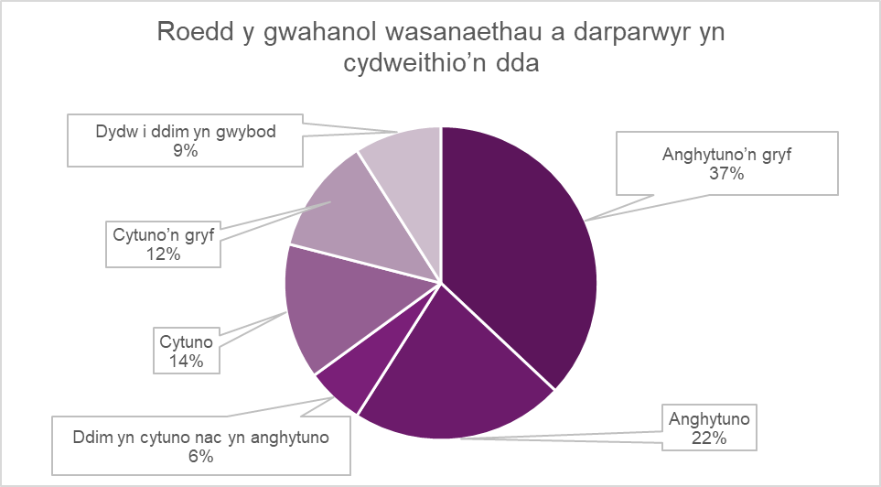
Ffigur 15: Dadansoddiad o'r ymatebion i'r datganiad 'Roedd y gwahanol wasanaethau a darparwyr yn cydweithio’n dda'. Cyfanswm yr ymatebion oedd 373, cyfrif amherthnasol 147.

  - Pan ystyrir ymatebion i'r cwestiwn hwn ochr yn ochr â'r ffordd yr oedd pobl yn teimlo am eu stori yn gyffredinol, daw cydberthynas glir i'r amlwg. Roedd y bobl a deimlai nad oedd gwasanaethau wedi cydweithio’n dda yn llawer mwy tebygol o deimlo'n negyddol am eu profiad. Mae datblygu dulliau o gydweithredu a lleihau'r bylchau rhwng gwasanaethau o werth amlwg a byddai'n golygu bod mwy o bobl yn cael profiadau cadarnhaol. Roedd 75% o ymatebwyr a oedd yn cytuno'n gryf bod gwasanaethau wedi gweithio gyda'i gilydd yn teimlo'n gadarnhaol iawn am eu stori yn gyffredinol.
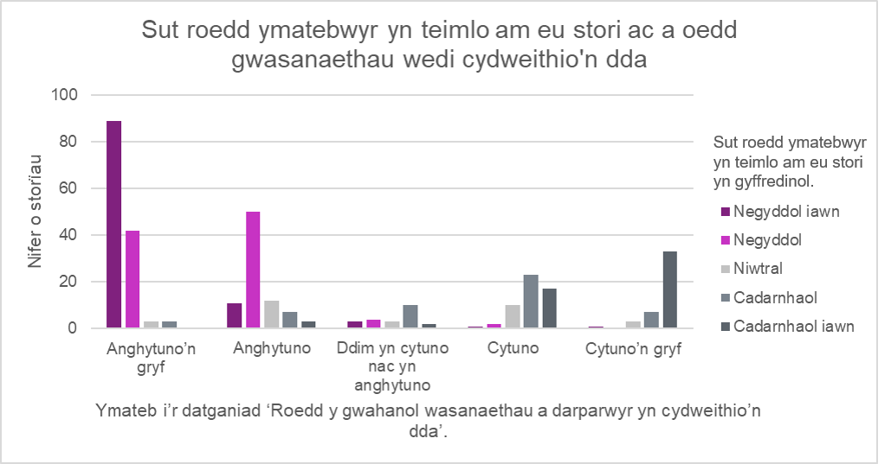
Ffigur 16: Ymatebion i sut roedd pobl yn teimlo am eu profiad wedi’u grwpio yn erbyn a oeddent yn teimlo bod y gwahanol wasanaethau a darparwyr wedi cydweithio'n dda. Cyfanswm yr ymateb 339, amherthnasol neu 'Dydw i ddim yn gwybod' yn cyfrif am 18.

  - I lawer, roedd llywio cymhlethdod gweithio gyda gwasanaethau lluosog neu ar draws sectorau yn anodd iawn ac yn un o'r ffynonellau mwyaf o rwystredigaeth a gofid.

...Roedd fy chwaer wedi bod yn gwaethygu ers blynyddoedd ond cafodd ddiagnosis 2 flynedd yn ôl. I ddechrau, cafodd gwymp ac fe'i derbyniwyd i gartref gofal ar unwaith. Mae hyn wedi ei gwneud mor wrth-ofal fel ei bod yn benderfynol o aros yn ei chartref ei hun. Mae'n faes cymhleth iawn ac er fy mod yn gweithio yn y system dydw i ddim yn gwybod sut i gael help. Nid yw adrannau'n siarad â'i gilydd ac mae'n rhaid i'm chwaer egluro ei chyflwr dro ar ôl tro gyda phawb y mae'n dod i gysylltiad â nhw.

  - Roedd yr angen i ailadrodd gwybodaeth i bob darparwr, gweithiwr neu wasanaeth newydd yn thema a oedd yn codi dro ar ôl tro. Roedd yn gysylltiedig â rhwystredigaeth ac effeithiau negyddol ar iechyd meddwl a lles emosiynol pobl, yn ogystal â bod unigolion yn ymddieithrio'n fwy oddi wrth ddarparwyr gwasanaethau.
Mae'r clinig cof, clinig Parkinson, clinig clyw a chlinig llygaid i gyd ar wahân - heb fod wedi'u cysylltu o gwbl. Byddai'n llawer gwell eu gweld i gyd ar yr un pryd. Ac rwy'n gweld cynifer o feddygon teulu nad ydynt yn fy adnabod - rwyf bob amser yn esbonio fy hun sy'n peri straen mawr.
Cefais asesiad PIP yr wythnos diwethaf ac roedd yn iawn ond bu'n rhaid i mi fynd drwy bopeth eto. Ers i hyn i gyd ddechrau, ar bob cam mae'n rhaid i mi fynd drwy bopeth eto. Mae angen ailadrodd sgyrsiau trawmatig dro ar ôl tro ac nid oes sicrwydd am unrhyw beth. Mae'n gwneud imi deimlo nad oes neb yn cymryd iechyd meddwl o ddifrif. A phan fyddwch wedi ailadrodd popeth yna rydych chi'n dal i aros, mae popeth yn ymwneud ag aros.

Y cyfan rwyf am ei gael nawr yw 2 berson llawn amser yna byddaf yn iawn, gallaf gario mlaen. Does dim angen unrhyw help arall arnaf mewn gwirionedd ac ni fyddai angen gweithwyr cymdeithasol arnaf mewn gwirionedd. Gyda 2 berson byddwn i'n cael gwasanaeth mewn achos o absenoldeb a salwch gan rywun dwi eisoes yn ei adnabod yn dda iawn, a phan fyddai’r ddau’n gweithio byddai gen i amser i fynd i wneud pethau a bod yn egnïol. Rwyf wedi gofyn i'r asiantaeth anfon yr un person gymaint â phosibl – rwyf wedi diflasu ar glywed sŵn fy llais fy hun gyda’r angen i ailadrodd yr un peth – mae'n rhaid i mi fyw fy mywyd gyda'r anabledd hwn ac nid wyf am orfod siarad amdano drwy'r amser, gan ailadrodd fy hun.

  - Teimlai rhai bod prosesau asesu a ddylai gefnogi gwaith amlasiantaethol a darparu darpariaeth fwy cydlynol a chydgysylltiedig i bobl yn annigonol neu'n cael eu darparu'n wael, gan ganolbwyntio ar elfennau anghywir bywyd unigolyn.

Rwy'n gofalu am fy mam - ni allaf ei wneud 24/7, mae gen i broblemau asgwrn cefn. Mae fy mam yn yr ysbyty ar hyn o bryd – ni fyddan nhw yn ei rhyddhau nes bod gofal yn ei le. Ond oherwydd fy mod yn cael llawdriniaeth fy hun mae angen rhywbeth eithafol arnom. Rwyf wedi bod yn ceisio siarad â'r nyrsys am hyn ond mae mor anodd. Rwy'n gwybod bod angen cymorth arni. Mae asesiad yn mynd i ddigwydd, rwy'n credu bod yr ysbyty wedi trefnu hyn, ond dydw i ddim yn gwybod yn union ac nid wyf yn gwybod pryd y’i cynhelir. Dydyn nhw ddim yn dweud llawer wrthyf, wn i ddim a ydw i’n mynd i unman gyda nhw. Gofynnwyd a oeddwn ni’n hapus i fy mam ddod adref, a dwi’n hapus gyda hynny, ond mae angen cymorth arnom - alla i ddim ei chefnogi fy hun - maen nhw'n gofyn y cwestiwn anghywir. Mae'n destun pryder gan wybod fy mod i yn mynd i'r ysbyty ac nad oes neb yno i mam.

Roedd yr adroddiad a gawsom mewn perthynas ag adolygiad fy mab yn dangos mai dim ond 4 o'r 8 categori sy'n cyfrannu at lesiant a ystyriwyd ... Maen nhw wedi dewis yr opsiynau hawsaf. Rwyf wedi gwrthod llofnodi'r asesiad a dyna le yr ydym yn hofran nawr - lle rydym wedi bod yn hofran ers yr haf diwethaf. Mae hyn yn parhau - yn peri straen mawr i bob un ohonom. Rwyf wedi egluro y byddaf yn herio unrhyw gymorth a dynnir yn ôl ac yna maent yn ildio ac yna bob ychydig wythnosau maent yn cysylltu'n ôl gan ddweud bod angen i bethau symud ymlaen, mae angen gwneud cynnydd ac ati, mae'n dal i droi - maen nhw'n ein cadw ni gyda’r ansicrwydd. Mae fy stumog yn troi bob tro y daw llythyr sy’n edrych yn swyddogol. Mae'n gas gen i gasglu’r post. Maent bellach am i dîm iechyd gael ei alw i gynnal asesiad. Dydyn nhw ddim wedi esbonio pam maen nhw eisiau hyn - does gennym ni ddim perthynas â nhw, mae diffyg ymddiriedaeth go iawn. Mae'n gwneud i mi deimlo y gallem fod yn cael ein harwain i fagl.

  - Daeth cludiant i'r amlwg fel pryder allweddol mewn nifer o storïau gyda naratifau yn disgrifio llwybrau bysiau a oedd wedi rhoi'r gorau i redeg, trafnidiaeth gymunedol gyda niferoedd llai o yrwyr a'r her o gyrraedd lleoedd ac oddi yno. Dangoswyd yr effaith y mae cludiant gwael yn ei chael ar fyw o ddydd i ddydd, llesiant pobl a'u gallu i ymgysylltu â gwasanaethau defnyddiol a gweithgareddau ystyrlon. Yn arwyddocaol, maent yn dangos y materion ymarferol iawn sy'n codi pan nad yw cludiant yn cael ei hystyried fel rhan o ddarparu gwasanaethau'n ddi-dor.

Byddaf bob amser yn defnyddio cludiant i'r ysbyty gyda fy mam - nid ydynt byth yn ein casglu'n brydlon ac yna mae'n rhaid i ni aros oriau ac oriau i fynd adref. Mae'n rhaid i mi fynd i'r ysbyty yr wythnos nesaf - oherwydd euthum ar daith yr wythnos diwethaf, mae gennyf oriau cymorth wedi'u cadw i'w rhoi tuag at fynd i'r ysbyty a bydd angen yr oriau ychwanegol y diwrnod hir/pan fyddaf yn defnyddio'r cludiant.

Ar ôl i mi gael fy llawdriniaeth, doeddwn i ddim yn gallu dringo’r grisiau a chawsom anecs wedi’i adeiladu ar fy nghyfer – mae gen i fy ngwely, fy nheledu, fy stereo yno, ac mae ystafell wlyb. Rwy'n dod yma (grŵp lleol) dri diwrnod yr wythnos. Mae mam a dad yn dod â fi. Roeddwn yn arfer cael cludiant cymunedol nes iddynt ei atal.

Ymhlith y pethau y maent am roi'r gorau i’w ariannu mae costau cludiant a'i aelodaeth campfa. Rydym yn byw mewn ardal wledig, nid ar lwybr bws - byddai staff cymorth allan o boced ar unwaith, nid yw peidio ag ariannu cludiant o anfantais fawr. Ychydig iawn a gynigir yn [awdurdod lleol] - mae'n rhaid i chi ddod o hyd iddo eich hun, neu mae'n rhaid i chi ei greu eich hun. Gwnaed toriadau i arian ffrindiau fy mab - maen nhw wedi colli Cynorthwywyr Personol neu ddim yn gallu talu'r costau cludiant i gyrraedd pethau. Nid yw'r bobl y byddem fel arfer yn eu gweld mewn digwyddiadau a gweithgareddau yno, neu mae'n rhaid iddynt adael yn gynnar i gyd-fynd â phatrymau staffio. Mae’n mynychu disgo wythnosol ac mae hanner y bobl yn gadael am 8pm - maen nhw yn eu 30au ond mae newid shifft am 9pm ac mae'n rhaid iddyn nhw fod yn ôl ar ei gyfer. Felly, er y gall gyrraedd gweithgareddau ar hyn o bryd, mae llai o bobl iddo gymdeithasu â nhw.

  - Y tu hwnt i'r storïau am gludiant roedd nifer a oedd yn disgrifio rhwystrau, yn gorfforol ac yn weinyddol, a oedd yn llesteirio pobl rhag mynd o'u cartref i leoedd eraill. Roedd y rhwystrau hyn yn effeithio nid yn unig ar allu pobl i adael cartref, ond hefyd eu hyder ynghylch gwneud hynny, eu gallu i ymgysylltu â chymorth a'u dibyniaeth angenrheidiol, ond yn aml ddibynadwyedd anghroesawgar ar eraill.

  - Yn nodweddiadol roedd storïau a ddywedwyd yn bennaf gan ddefnyddwyr cadeiriau olwyn a phobl hŷn ag anawsterau cerdded, am rwystrau palmentydd ac am allu pobl i gaffael neu adnewyddu Bathodyn Glas.

Alla i ddim mynd allan ar fy mhen fy hun oherwydd alla i ddim gwarantu llwybr da - mae palmentydd wedi'u rhwystro, mae pobl wedi parcio ar ymyl palmentydd sydd wedi'u gollwng. Mae'n rhaid i mi aros i mewn neu aros nes y gallaf fynd allan gyda rhywun arall.

Mae gen i fathodyn glas ers 2013 y mae'n rhaid i mi ei adnewyddu bob 3 blynedd. Dydw i ddim ar DLA felly mae'n rhaid i mi ddarparu prawf o anabledd yn ogystal â phrawf o gyfeiriad ac ati. Does gen i ddim y pethau hyn - mae fy niagnosis MS yn hanesyddol - maen nhw'n gofyn cwestiynau fel 'pryd wnaethoch chi weld eich meddyg teulu ddiwethaf am hyn?' - dydw i ddim yn gweld yr ymgynghorydd ac nid wyf yn gweld fy meddyg teulu ar gyfer fy MS - does dim angen. Dwi'n casáu ffurflenni ac nid wyf yn deall pam mae hyn mor anodd yn enwedig pan mai’r unig beth fydda i'n wneud yw adnewyddu.

  - Er y gellir ystyried bod y materion hyn y tu allan i'r gofal uniongyrchol ar wasanaethau gofal a chymorth, maent yn ganolog i allu pobl i ymgysylltu â gwasanaethau. Mae'r storïau hyn yn tynnu sylw at yr angen i feddwl yn eang ac yn gyfan gwbl am yr hyn sy'n wirioneddol bwysig i bobl ac ymarferoldeb cefnogi pobl i gyflawni hynny.

Pontio a newid
  - Ar draws y naratif roedd nifer o enghreifftiau o bontio a newid mewn amrywiaeth o leoliadau ac amgylchiadau. Er enghraifft, disgrifiodd pobl symud o wasanaethau iechyd i ofal cymdeithasol ac yn ôl eto; o fod yn teimlo’n dda i gael diagnosis terfynol; o fod yn bartner i fod yn ofalwr; o wasanaethau plant i wasanaethau oedolion; ac o fod yn ofalwr i gael profedigaeth.

  - Disgrifiodd llawer o'r storïau hyn anawsterau sy'n gynhenid i gyfnodau o newid a phontio ac mae'r pwyntiau fflach hyn ym mhrofiadau pobl yn datgelu cyfleoedd a gollwyd i ddarparu cymorth gwell a mwy parhaus.

Fy mhartner oedd fy ngofalwr - aeth yn sâl ac aeth i gartref lle bu farw. Er ei bod yn hysbys ei bod yn gofalu amdanaf, ni roddwyd dim ar waith i mi. Pan fu farw anfonwyd cerdyn cydymdeimlo i mi ond dyna’r cyfan. Nawr rwy'n cael fy ngwthio o bared i bost yn ceisio cael y cymorth sydd ei angen arna i...

...Rwy'n teimlo'n ddiymadferth gan ei bod yn haeddu cael y bywyd mwyaf rhyfeddol yn gwneud beth bynnag y mae'n dewis ei wneud, ond alla i ddim ei ddarparu fy hun. Nid oes dim ar waith ac mae [enw] yn gorffen mewn tri mis. Pe baem yn byw yng Nghaerdydd gwn y byddai'n wahanol, ond nid oes dim yn ein hardal ni. Mae llawer o bobl ifanc yn yr ardal hon sydd yn yr un cwch. Dyma eu cymuned. Rwy'n dal i aros am asesiad gofalwyr diweddaredig, sydd heb ei wneud. Mae angen cymorth ar [enw] bedwar awr ar hugain, a thrwy gydol ein hamser gyda'r Gwasanaethau Plant nid oedd gennym unrhyw bryderon, roedd cefnogaeth a gweithgareddau ar gael bob amser. Nawr nid oes clwb ieuenctid hyd yn oed, does dim byd i'w wneud gyda'r nos...

Dechreuodd ein problemau pan oedd fy merch yn ddwy ar bymtheg yn ystod y cyfnod pontio o’r Gwasanaethau Plant i’r Gwasanaethau Oedolion. Mae newid yn anodd i'm merch sydd ar y sbectrwm awtistiaeth. Roedd ein profiadau gyda'r Gwasanaethau Plant yn dda, gan fod fy merch wedi sefydlu perthynas gyda'i gweithiwr cymdeithasol ac yn ymddiried ynddi. Fodd bynnag, cawsom ein synnu pan symudodd i'r Gwasanaethau Oedolion nad oedd unrhyw wybodaeth yn cael ei rhannu o'r wybodaeth helaeth a oedd gan y Gwasanaethau Plant. Ein pwynt cyswllt cyntaf oedd pan ddaeth rhywun i'n tŷ ac eisiau gwybod popeth am ei chefndir, er bod yr holl wybodaeth ar gael yn rhwydd ... Mae'r holl sefyllfa hon yn teimlo fel pe bai wedi dod yn bersonol gyda Gweithiwr Cymdeithasol penodol, dim ond am fy mod wedi herio'r ffordd y maent wedi ymddwyn tuag at fy merch. O ganlyniad dwi mor bryderus am ddyfodol fy merch. A ydynt yn mynd i ddial arni hi? Yn anffodus, ni wn yr ateb i hynny. Hyd yma, rydym yn dal i fynd drwy'r mosiwns ac mae dyfodol fy merch yn parhau i fod yn ansicr.

  - Roedd darparu'r cymorth cywir i bobl yn ystod cyfnodau pontio yn aml yn cael ei weld yn gymhleth ond yn werth chweil, gan wneud gwahaniaeth sylweddol i fywydau pobl a'u dyfodol. Roedd y berthynas ryngbersonol rhwng pobl y mae angen cymorth arnyn nhw a'r bobl a oedd yn darparu cymorth yn ymddangos yn hanfodol i brofiadau cadarnhaol pontio.

Aeth Mam (yr oeddwn wedi bod yn gofalu amdani) i mewn ar ddydd Llun a bu farw ar y dydd Mawrth ... Fe siaradon nhw â mi'n bwyllog ac yn dawel wrth gael paned ac esbonio beth fyddai angen digwydd nesaf a bydden nhw’n fy helpu i. Cefais fy nghefnogi i weld [enw] y swyddog budd-daliadau a hefyd cefais weithiwr cymdeithasol gan na allwn ymdopi heb un. Fe wnaethant fy helpu i drefnu hyn i gyd i mi gan na allwn ei wneud ar fy mhen fy hun ... Fe wnaethant fy atal rhag cael dim .... a fyddai wedi digwydd pe bawn i ar fy mhen fy hun. Dim ond 18 oeddwn i, felly, mewn ffordd, roeddwn i’n dal i fod yn blentyn. Doeddwn i ddim wedi tyfu i fyny mewn rhai ffyrdd y byddai eraill wedi'i wneud. Ni fyddai gen i'r hyn sydd gen i nawr hebddynt.

Ar ôl 6 mis yn yr ysbyty, roedd angen i'm mam 93 oed, ynghyd â'r teulu, benderfynu ar y camau nesaf a dechrau'r broses gymhleth iawn o edrych ar opsiynau ar gyfer cymorth ar ôl iddi gael ei rhyddhau o'r ysbyty. Fel menyw annibynnol iawn roedd yn gwrthwynebu cael gofalwyr yn dod i mewn i'w chartref gydag allwedd ddiogel a heb wybod pwy fyddai'n ei deffro neu'n ei rhoi i'r gwely. Ar ôl 5 mis o 4 gofalwr y dydd a rhai digwyddiadau afreolus cychwynnol mae wedi setlo i mewn i'r drefn newydd ac mae'n ystyried bod y gofalwyr yn garedig ac yn amyneddgar...

Cefais gwymp cas ychydig cyn y Nadolig a thorrais fy mraich mewn tri lle a olygai hefyd na allwn ddefnyddio fy nghymorth cerdded. Roeddwn yn yr ysbyty yng Nglynebwy ac yna Trefynwy ond rwy'n byw yn y Fenni a dyna le y mae fy ffrindiau a'm teulu. Roedd y Bwrdd Iechyd yn mynd i'm cadw yn yr ysbyty/adsefydlu am wythnosau. Roeddwn i eisiau mynd adref ac roeddwn i'n poeni'n fawr am fy nhenantiaeth ... Gweithiodd [enw] yn galed iawn a llwyddodd i roi pethau ar waith fel y gallwn fynd adref o'r ysbyty - roedd ychydig yn ddwys, roedd pawb yn gweithio'n agos iawn gyda'i gilydd i ddarparu gofal 18 awr yr oedd ei angen arnaf...

  - Thema nodedig a ddeilliodd o'r storïau oedd penderfynu a ddylai anghenion cymorth gael eu diwallu gan ofal cymdeithasol neu gan y GIG. Roedd nodi pwy ddylai fod yn talu am wasanaethau yn fater anodd, cyson, i'r unigolyn sy'n cael ei gefnogi, ac yn un a oedd yn tynnu sylw oddi ar y cymorth a ddarperir a’i oedi.

  - Er bod cyllid yn elfen graidd o ddarparu gofal cymdeithasol, ni ddylai fod yn ganolbwynt, ac ni ddylai prosesau gweinyddol sy'n ei amgylchynu ymyrryd â phobl sy'n cael eu cefnogi. I'r rhan fwyaf o bobl, ychydig iawn o berthynas oedd rhwng y ddadl p’un ai anghenion iechyd neu anghenion gofal cymdeithasol oedd anghenion ag unrhyw newid yn eu hamgylchiadau y gallent eu nodi.

Pan oedd nyrsys yn darparu gofal coluddyn, talwyd amdano. Ond doeddwn i ddim yn hoffi hyn - roedd yn ymledol ac yn annymunol, felly cefais system newydd y gall fy PA ei gwneud nawr ei bod wedi cael ei hyfforddi, ond nid yw hyn wedi'i gynnwys am nad yw'n nyrs. Roedd yn mynd i gael ei gynnwys ond pan symudodd yr ardal i [ardal y bwrdd iechyd] newidiodd eu meddyliau wedyn. Pan ddaeth y nyrsys bu'n rhaid i mi drefnu fy hun o'u cwmpas nhw a phryd y gallen nhw ddod ... Nawr gallwn wneud hynny pan fydd yn gyfleus i ni – nid wyf wedi cael yr un ddamwain ers mis Medi tra oeddwn yn eu cael drwy'r amser ond nid yw'r amser wedi'i gynnwys fel rhan o'm pecyn gofal.

... Fe'm gadawyd i dalu’r bil am ofalu am wraig na allai gerdded, bwydo ei hun ac un yr oedd ei llais a'i rheswm yn diflannu. Fe’m hysbyswyd mewn llythyr mai fy newis i oedd ei symud. Roeddwn yn ei symud i ofal ffrindiau yn [awdurdod lleol] ac roedd [awdurdod lleol gwreiddiol] yn gyflym iawn i olchi eu dwylo a ffarwelio â mi. Cymerodd rhwng mis Medi 2018 a mis Chwefror 2019 cyn gwneud asesiad GIP (gofal iechyd parhaus) arall. Roedd staff y cartref yn rhyfeddu nad oedd wedi cael ei dwyn i mewn o dan GIP ond roedd yr asesiad fis Chwefror yn golygu dim mwy o filiau a gofal y GIG. Roedd wedi costio tua £17,000 gyda ffioedd cartref gofal ynghyd â chadair o £2,000 a brynais nad oedd o unrhyw ddefnydd pan ddaeth yn gaeth i’r gwely’n barhaol ... O ganlyniad bu'n rhaid imi gyflwyno hawliad am ddychwelyd ffioedd cartref gofal a dim ond ar ôl i'm gwraig farw y gellir hawlio unrhyw ad-daliad.

Rwy'n byw'n annibynnol gyda chymorth gan PA a ariennir drwy ofal iechyd parhaus. Rwy'n cael cefnogaeth dda iawn, unigol am rhwng 5 a 7 awr y dydd. Mae'r cymorth sydd gennyf yn awr yn dda iawn ond roedd cyrraedd y pwynt hwn yn anodd gyda rhy ychydig o oriau, ymdrechion i'm symud o GIP i dderbyn taliadau uniongyrchol na fyddent wedi darparu'r cymorth sydd ei angen arnaf, a materion fel dysgu defnyddio llwy a chael gwybod fy mod wedi gwella ac felly fy mudd-daliadau wedi'u lleihau. Rydym wedi gorfod gwthio am bopeth sydd gennyf ac erbyn hyn gall fy PA wneud popeth sydd ei angen arna i ac os byddaf yn symud rywbryd gallaf gadw'r un PA.

  - Sefydlwyd Byrddau Partneriaeth Rhanbarthol o dan Ran 9 Deddf Gwasanaethau Cymdeithasol a Llesiant (Cymru) 2014 ac maent yn fecanwaith craidd ar gyfer hwyluso gwasanaethau integredig ac ar gyfer gwella canlyniadau iechyd a lles. Yn sylfaenol i weithrediad y Byrddau Partneriaeth Rhanbarthol mae eu haelodaeth eang, gan gynnwys cynrychiolwyr dinasyddion a gofalwyr di-dâl. Fodd bynnag, mae materion yn parhau, mewn rhannau o'r wlad o leiaf, o ran sut mae'r strwythurau hyn yn gweithredu, sut y caiff eu rôl a'u gweithgarwch eu cyfleu a chanfyddiad y cyhoedd ohonynt.

Y broblem yw cyfathrebu a diffyg cyfathrebu, methiant llawer o sefydliadau fel byrddau Partneriaeth i fynd i'r afael â hyn neu roi mecanweithiau effeithiol ar waith fel y gall aelodau cyffredin o'r cyhoedd fynd atyn nhw. Maen nhw wedi creu corff elît nad yw pobl yn aml, yn fy mhrofiad i, wedi clywed amdano hyd yn oed. Maen nhw wedi dibynnu llawer ar dechnoleg ac wedi anghofio nad oes gan lawer ohonom y rhyngrwyd, a hyd yn oed os oes ganddyn nhw fynediad i’r rhyngrwyd, mae angen gwybodaeth flaenorol am sefydliad - maen nhw'n annhebygol o ddod ar ei draws ar hap. Nid yw'n ymddangos bod y sefydliadau hyn yn deall hynny. Dwi'n ddig iawn, iawn. Dylai fod gan Fyrddau Partneriaeth Rhanbarthol ddyletswydd cyfrifoldeb ac atebolrwydd i'r cyhoedd, ac eto maent yn ei gwneud bron yn amhosibl cysylltu â nhw. Mae diben strategol bron o ran anwybyddu pobl a'u cymunedau. Mae methiannau amlwg o ran sicrhau cydraddoldeb ag iechyd a gofal cymdeithasol. Rwyf wedi bod yn ymladd y frwydr hon ers dros 50 mlynedd, yn aros am wir integreiddio a chydraddoldeb parch yn y ddau sector. Mae llawer o siarad coeth ac addewidion ynglŷn â sut y bydd hyn yn digwydd ac yna dim byd yn digwydd.

  - Mewn cyfnodau pontio, efallai fod y bwlch rhwng gwasanaethau ar ei ehangaf, ac eto mae'r sawl sy'n cael ei gefnogi yn debygol o fod ar ei fwyaf agored i niwed, gan addasu i amgylchiadau newydd a bod angen deall tirwedd newidiedig ei fywyd. Dylid blaenoriaethu ymdrechion i gau'r bwlch hwn, a lleihau effaith prosesau gweinyddol sy'n gysylltiedig â'r trosglwyddiadau hyn.

Gweithio amlasiantaethol - crynodeb

  - Mae darparu gwasanaethau di-dor yn ganolog i bolisi iechyd a gofal cymdeithasol Cymru, a deddfwyd mecanweithiau i gefnogi hyn ar lefel ranbarthol ac awdurdodau lleol o fewn y Ddeddf. Cryfhawyd y sefyllfa hon yn Cymru Iachach a ddisgrifiodd 'gydlynu gwasanaethau iechyd a gofal cymdeithasol yn ddi-dor, o amgylch anghenion a dewisiadau'r unigolyn, fel nad yw'n gwneud unrhyw wahaniaeth pwy sy'n darparu gwasanaethau unigol'.

  - Mae’r gydberthynas glir rhwng p'un a oedd gwasanaethau'n gweithio’n dda gyda'i gilydd ai peidio ac a oedd profiad rhywun yn gadarnhaol ai peidio, yn awgrymu y dylai hyn fod yn faes blaenoriaeth. Roedd y storïau cadarnhaol, a oedd yn disgrifio gwasanaethau neu asiantaethau'n cydweithio’n dda, yn aml yn nodi pwysigrwydd y berthynas rhwng pobl sy'n defnyddio gwasanaethau cymorth a phobl a oedd yn gweithio i'r gwasanaethau hynny, gan awgrymu bod cysylltiad rhyngbersonol yn bwysig i ddarpariaeth fwy di-dor.

  - Yn fras, roedd profiadau pobl mewn perthynas â gwaith amlasiantaethol yn perthyn i ddau grŵp: y rhai lle'r oedd anghenion cymorth unigolyn yn gymhleth a bod angen cymorth amlasiantaethol parhaus arnynt; a'r rhai a oedd yn ymwneud â phontio neu newid ac a oedd angen gwaith amlasiantaethol dros dro. Yn anochel, mae profiadau o fod yn ofalwr di-dâl, neu o ddefnyddio gwasanaethau gofal a chymorth, yn dechrau gydag eiliad o newid. Cyfnodau pontio a newid yw pryd y bydd pobl ar eu mwyaf agored i niwed a phryd y bydd gwaith amlasiantaethol yn flaenoriaeth.

  - Yn y ddau achos, disgrifiwyd materion tebyg yn y storïau gyda rhwystredigaethau a fynegwyd gan bobl bod angen iddynt ailadrodd eu hunain i ddarparwyr lluosog neu brofi prosesau asesu a oedd yn teimlo eu bod wedi'u cydgysylltu'n wael neu roedd yn ymddangos nad oedd ganddo'r ffocws roedd y person sy'n cael ei gefnogi yn teimlo bod ei angen.

  - Yn olaf, disgrifiodd nifer o storïau brofiadau yn ymwneud â chludiant neu allu gadael y tŷ yn hyderus. Amlygodd y rhain yr angen am feddwl gwirioneddol gyfannol sy'n denu pob asiantaeth ac sy'n lleihau rhwystrau ar draws cymunedau, ardaloedd a gwasanaethau, i bobl gael y cymorth sy'n iawn iddyn nhw.

Cydgynhyrchu

  - Mae cydgynhyrchu yn llinyn sy'n rhedeg drwy Gydol Deddf Gwasanaethau Cymdeithasol a Llesiant (Cymru) 2014 a'r codau ymarfer sy'n sail i'w cyflawni. Mae'n ddull sy'n seiliedig ar asedau, sy'n canolbwyntio ar rwydweithiau a pherthnasoedd ac sy'n cynnwys rhannu pŵer a chyfrifoldeb. Mae cydgynhyrchu sy'n seiliedig ar gryfder yn feddylfryd ac yn ffordd o weithio.

  - Bydd yr adran hon yn edrych ar ddwy thema allweddol a gododd o'r storïau mewn perthynas â chydgynhyrchu a ffyrdd mwy cydgynhyrchiol o weithio:

- Cydweithio
- Rôl y gymuned.

  - Fel y disgrifiwyd mewn adrannau cynharach o'r adroddiad hwn, mae lle i wella o ran sut mae gwasanaethau'n cydweithio, gyda'i gilydd a chyda'r bobl y maent yn eu cefnogi. Mae'r storïau mewn perthynas â chydgynhyrchu yn archwilio hyn ymhellach. Maent hefyd yn tynnu sylw at barodrwydd ymatebwyr i gymryd rhan a chymryd cyfrifoldeb am ofal a chymorth eu hanwyliaid; mewn perthynas â'r gymuned, maent yn dangos tystiolaeth o arfer rhagorol a ffyrdd mwy cydgynhyrchiol o weithio.

Cydweithio

  - Croedd y Ddeddf ddisgwyliadau newydd ynghylch y cyfrifoldeb y byddai pobl a darparwyr yn ei gymryd mewn perthynas ag anghenion cymorth unigolyn. Mae rhannu pŵer rhwng y rhai sy'n darparu gwasanaethau a'r rhai a fyddai'n eu defnyddio yn greiddiol i gydgynhyrchu. Fodd bynnag, er mwyn i hynny ddigwydd, rhaid i leisiau pobl gael eu clywed a'u hystyried ac mae'n rhaid iddynt gael dewis a rheolaeth.

  - Pan ofynnwyd pwy oedd wedi dylanwadu ar yr hyn a ddigwyddodd yn y stori yr oedden nhw newydd ei rhannu, dywedodd 47% (179 o'r 378) o ymatebwyr i'r cwestiwn hwnnw mai staff gofal cymdeithasol neu weithwyr proffesiynol eraill oedd wedi dylanwadu. Dim ond 47 o ymatebwyr a nododd ei fod wedi bod yn ymdrech gydweithredol rhwng y sawl sy'n defnyddio'r gwasanaeth, y gofalwr a'r gofal cymdeithasol, neu staff eraill. Dywedodd 41 o ymatebwyr eraill ei fod wedi bod yn ymdrech gydweithredol rhyngddyn nhw a gweithwyr proffesiynol eraill y staff gofal cymdeithasol.
Ymatebion i'r cwestiwn, pwy ddylanwadodd ar yr hyn a ddigwyddodd?
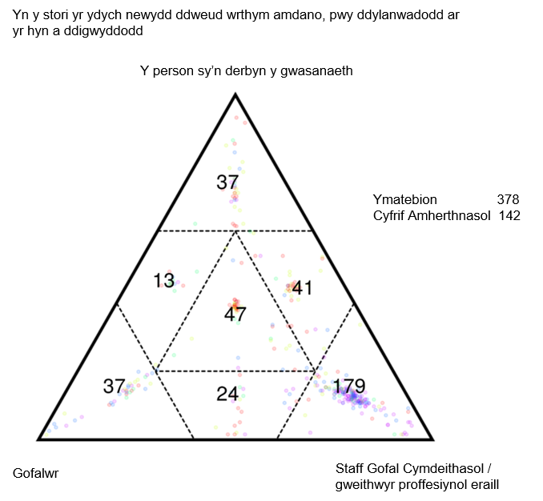
Ffigur 17: Ymatebion i'r cwestiwn 'Pwy ddylanwadodd ar yr hyn oedd wedi digwydd?' Mae'r niferoedd yn dangos cyfanswm yr ymatebion yn y sector hwnnw o'r triawd.

  - Traciwyd y 179 o ymatebion yn ymwneud â mewnbwn proffesiynol (cornel dde isaf Ffigur 17) ar draws yr ymatebion i weld a oedd pobl yn teimlo eu bod wedi cael yr hyn yr oedd ei angen arnyn nhw, bod ganddyn nhw ddewis a bod rhywun wedi gwrando arnyn nhw, ai peidio. Pan wnaethpwyd hyn, dim ond 19 o ymatebion sy'n dangos eu bod wedi cael yr hyn yr oedden nhw’n teimlo bod ei angen arnyn nhw, bod ganddyn nhw ddewis a bod 119 wedi gwrando arnyn nhw, tra bod 119 yn dangos nad oedden nhw wedi gwneud hynny.

  - Mae hyn yn awgrymu cydberthynas rhwng staff gofal cymdeithasol fel y prif ddylanwadwyr mewn sefyllfa a'r sefyllfaoedd hynny yw rhai lle nad oes gan unigolyn yr hyn yr oedd ei angen arno, na wrandawyd arno ac na chafodd ddewis, gan awgrymu efallai fod y dylanwadau hyn wedi digwydd heb fawr ddim mewnbwn gan y sawl sy'n cael ei gefnogi neu gan y gofalwr di-dâl.

Myfyrio ar y cymorth a gawsoch...
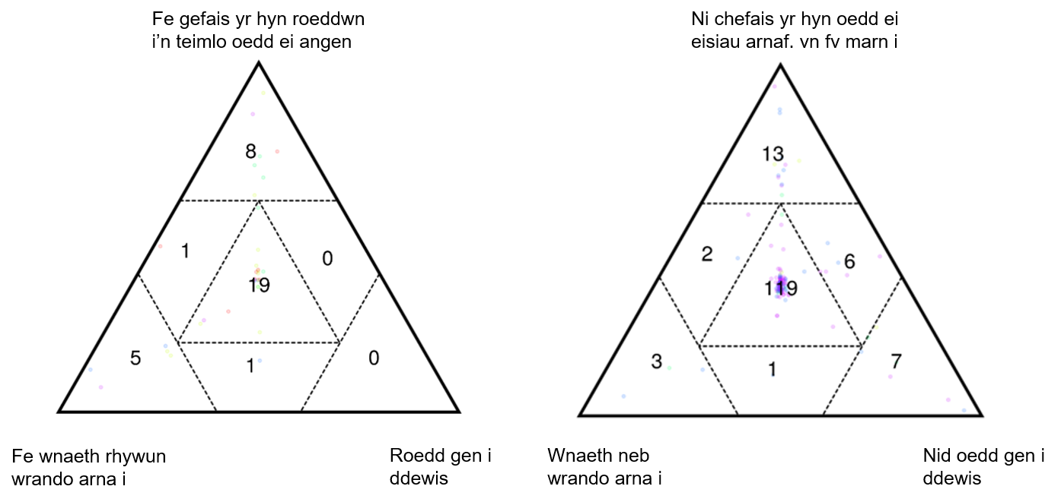
Ffigur 18: Ymatebion lle'r oedd staff gofal neu weithwyr proffesiynol eraill wedi bod yn brif ddylanwad yn eu stori wedi’u tracio ar draws p’un a oedd ymatebwyr wedi cael yr hyn yr oedden nhw’n teimlo bod ei angen arnyn nhw, bod ganddyn nhw ddewis a bod rhywun yn gwrando arnyn nhw. Mae'r niferoedd yn dangos cyfanswm yr ymatebion ym mhob sector.

  - Gwelwyd diffygion sylfaenol yn y modd yr oedd cyfathrebu yn cael ei reoli a'i gefnogi ar draws y storïau, gan greu'r angen i unigolion fod yn ddyfalbarhaus ac yn lleisiol ynghylch cael y gwasanaeth yr oedd ei angen arnyn nhw.

Yr wyf bellach wedi symud i rywle llawer mwy addas yr wyf yn ei hoffi ac sy'n agos at lwybrau trafnidiaeth, siopau a thafarndai. Er hynny, nid oedd gan y tŷ hwn ystafell ymolchi briodol ynddo a phan ofynnais i'r gymdeithas dai amdano, nid oedden nhw’n credu y gallent wneud dim oherwydd y gost felly gofynnais am gael grant cyfleusterau i’r anabl a chytunwyd y byddai hynny'n ateb da. Bu'n rhaid i mi fynd ar drywydd hyn fy hun. Ni ddywedodd neb wrthyf erioed beth oedd gennyf hawl iddo - bu'n rhaid i mi frwydro i gael y byngalo sut yr oeddwn ei angen.

Roedd gan y pedwerydd cwmni gydgysylltydd a oedd yn dda iawn - roedd hi rhwng y staff a'r rheolwyr ac roedd hi'n benderfynol o’i gael yn iawn. Ond yna syrthiodd a thorri ei ffêr - galwodd y rheolwr 2 wythnos yn ôl, ar ddydd Gwener i ddweud eu bod yn rhoi 3 diwrnod o rybudd i ni, bod yn rhaid i ni ddod o hyd i ofal preifat neu eu bod yn mynd i roi [enw] mewn cartref. Nid wyf am gael fy ngwthio i gontract newydd. Nawr rwy'n talu am ofal fy hun - rwy'n adnabod cwpl o ofalwyr a oedd wedi gadael asiantaeth. Mae angen rhywfaint o amser arnaf i benderfynu beth i'w wneud er y gorau.

Nid wyf yn hoffi defnyddio'r ffôn ond dyma'r brif ffordd y disgwylir i mi gael gafael ar wybodaeth. Rwy'n drysu ar y ffôn, gallaf gecian, rwy'n pryderu sut y byddant yn siarad â mi a'r hyn y gallent ei ofyn - alla i ddim deall yr hyn maen nhw'n ei ddweud bob amser ac rwy'n debygol o anghofio'r hyn a ddywedwyd wrthyf i, felly mae'n well gen i e-bost gan fod gennyf lwybr papur ond mae llawer o leoedd yn disgwyl i mi ddefnyddio'r ffôn.

  - I rai ymatebwyr, awgrymodd eu hymwneud â'r gwasanaethau cymdeithasol ddiystyriaeth o'u hamgylchiadau a dull 'anymarferol' a oedd yn rhwystredig ac yn wrthgynhyrchiol i'r sawl a oedd yn ceisio cymorth. Bydd darparu gwasanaethau mwy cydgynhyrchiol yn gofyn am fwy o hyblygrwydd ar ran darparwyr a rhannu pŵer yn well fel bod penderfyniadau'n fwy cydweithredol.

Rydych chi wedi ymlâdd. Pob person rydych chi'n siarad ag ef, rydych chi'n ailadrodd eich hun dro ar ôl tro. Pe baen nhw (ein plant ag anawsterau dysgu) yn mynd i fyw gyda chymorth neu'n rhannu, byddai cymaint mwy o gymorth ar gael yn awtomatig – rydym yn arbed cymaint o arian iddyn nhw. Pe bai fy mab yn mynd i fyw gyda rhywun arall bydden nhw’n cael £16,000 y flwyddyn. Ni fyddai angen iddyn nhw dalu ychwaith am ei wasanaeth dydd ac efallai y byddai eu treth gyngor yn cael ei thalu hefyd. Nid ydym yn cael unrhyw gymorth o gwbl nes i'n plentyn fynd i ofal ac yna bydd popeth yn cael ei daflu atyn nhw.

... Ffoniodd gweithiwr cymdeithasol o'r tîm anabledd fi gan ddefnyddio llinell iaith a gofyn - beth sydd ei angen arnoch chi? Eglurais na allwn sicrhau diogelwch fy mhlant, er enghraifft, ni waeth beth a wnaf, nid oes ganddyn nhw unrhyw ymdeimlad o berygl, maent yn ddi-eiriau ac mae ganddynt ymddygiad heriol. Ei ymateb oedd, nid darpariaethau gofal plant ydym ni, dydyn ni ddim yn ofalwyr plant. Dywedasant y dylwn siarad â'r ymwelwyr iechyd. Yr wyf wedi fy nal mewn cylch gyda'r ymwelwyr iechyd a'r gwasanaethau cymdeithasol yn cyfeirio'n ôl at ei gilydd oherwydd oedran fy mhlant. Dywedwyd wrthyf am fynd â'm plant i'r llyfrgell chwarae; mae’n ormod i mi fynd â nhw, mae angen cymorth arnaf gyda hyn. Ni all fy mhlant gyrraedd eu llawn botensial.

Gyda phob cyfarfod sydd gennyf, mae'r gwasanaethau cymdeithasol am i'r holl bobl hyn gymryd rhan felly mae'n cymryd oesoedd i drefnu ac yna nid yw'r cyfarfodydd yn cyflawni dim byd mewn gwirionedd. Dydw i ddim yn adnabod y rhan fwyaf o'r bobl hyn ac nid ydyn nhw'n gwybod sut un ydw i na beth sydd ei angen arna i. Mae rhywun rwyf wedi cyfarfod ag ef ddwywaith yn gwneud penderfyniadau allweddol am fy ngofal. Ond pan fydda i eisiau cyfarfod, fel rwyf ei angen ar hyn o bryd, alla i ddim cael ateb ... Mae'n teimlo fel ein bod yn erbyn ein gilydd nid gyda'n gilydd.

  - Fel y gwelwyd eisoes yn rhai o'r enghreifftiau, mae llawer o bobl yn barod i gymryd cyfrifoldeb am eu hanghenion gofal a chymorth eu hunain neu anghenion eu hanwyliaid. Er y gallai cymryd cyfrifoldeb cyfanwerthol fod yn anymarferol neu'n amhriodol, dangosodd llawer o storïau barodrwydd pobl i wneud yr hyn a allen nhw, a'u hawydd i weithio gyda darparwyr i sicrhau canlyniadau da iddyn nhw eu hunain neu eu hanwyliaid.

Cafodd fy ngwraig ddiagnosis o ganser yr ofari Graddfa 3 yn 2013 yn 75 oed ac ar wahân i bythefnos olaf ei bywyd, gofalais amdani gartref nes iddi farw yn 2016. Cafodd lawer o chemo ac roedd yn sâl iawn a bu'n rhaid i mi wneud popeth drosti hi. Y peth anoddaf oedd rhoi bath iddi hi. Prynais glustog chwythu i fyny ar gyfer y bath ond roedd hi'n dal i lithro i lawr. Ni wnaethom erioed ofyn am help nac am y gwasanaethau cymdeithasol. Cafodd [Enw] ei budd-dal ei hun ar ôl y diagnosis. Roedd gennym sicrwydd ariannol ac yn teimlo nad oedd angen help arnom ni. Fy agwedd i oedd fy mod am ofalu amdani fy hun ac es at i wneud hynny.

Cyn hynny, gallai fy ngweithiwr cymorth a mi fynd lle bynnag yr oeddwn yn dymuno ond yna gwnaed newid sy'n cyfyngu ei filltiroedd i 14 milltir ar gyfer taith gron. Mae hyn yn golygu bod un o'r lleoedd yr oeddwn yn hoffi mynd iddo bellach ychydig yn rhy bell i ffwrdd - 68c yn rhy bell i ffwrdd. Awgrymais y gallwn dalu hyn i [enw] yn uniongyrchol a’i fod yn rhoi derbynneb i mi ond, mae'n debyg nad yw hynny'n bosibl. Byddai angen i'r arian ychwanegol fynd i [sefydliad] ond byddent yn cymryd 50c i ffwrdd cyn rhoi'r arian sy'n weddill i [enw].

...Roedd wedi llithro yn y bath - mae'r dolenni/rheiliau sydd wedi'u rhoi i mewn ar yr ongl anghywir. Roedd wedi cynhyrfu ac yn ofnus iawn - nid yw am fynd i mewn iddo eto. Gwneir atgyfeiriad brys i'r OT (Therapydd Galwedigaethol). Roeddech chi'n arfer gallu mynd i siop (ar gyfer cymhorthion ac addasiadau) i edrych ar bethau, eu prynu - nawr allwch chi ddim gwneud hynny.

  - Roedd yn ymddangos bod y mwyafrif llethol o bobl am weithio gyda'i gilydd ac roedden nhw am gymryd rhywfaint o gyfrifoldeb unigol am ofal a chymorth eu hanwyliaid; byddai gwella ffyrdd cydgynhyrchiol o weithio yn hwyluso hyn er budd pob parti. Byddai gweithredu egwyddorion cydgynhyrchu hefyd yn lleihau llawer o'r elfennau sy'n cyfrannu at brofiadau negyddol h.y. o beidio â chael rhywun i wrando, o deimlo allan o reolaeth ac o beidio â chael y cymorth sydd ei angen mewn gwirionedd.

Rôl y gymuned
  - O’r 520 o storïau a gyflwynwyd, roedd 129 yn ymwneud yn bennaf â chymorth a gweithgareddau cymunedol. Deilliodd y storïau hyn o amrywiaeth o grwpiau a ariannwyd, a drefnwyd ac a redwyd gan amrywiaeth o sefydliadau gan gynnwys awdurdodau lleol, y trydydd sector a sefydliadau elusennol; arweiniwyd a rhedwyd rhai gan ddefnyddwyr ac mewn rhai achosion, cymysgedd o'r cyrff hyn oedd yn gyfrifol am grŵp.

  - I’r unigolion a ddefnyddiai'r grwpiau, roedd eu tarddiad neu eu cyllid yn ddibwys ac yn aml yn anhysbys. Rhedwyd llawer o'r grwpiau gan wirfoddolwyr a oedd wedi defnyddio'r grŵp am gymorth neu'n cael eu cefnogi ganddynt. Efallai fod y strwythurau pŵer di-sail, hyblyg ac anffurfiol iawn hyn yn cynnig yr enghreifftiau cliriaf o gydgynhyrchu a'r budd cynhenid a ddaw yn sgil hynny.

  - Roedd y storïau hyn, yn ymwneud â chymorth a gweithgareddau cymunedol, yn amlwg yn gadarnhaol – nodwyd bod 89 (69%) yn gadarnhaol neu'n gadarnhaol iawn; 78 (60%) ohonyn nhw’n cynnwys pobl a oedd wedi cael yr hyn yr oedden nhw’n teimlo bod ei angen arnyn nhw, bod ganddyn nhw ddewis a bod rhywun wedi gwrando arnyn nhw; ac 80 (62%) yn cynnwys pobl a deimlai eu bod wedi cael eu trin fel yn cyfartal, yn wybodus a gyda caredigrwydd.

Ymatebion o storïau yn ymwneud â grwpiau neu weithgareddau cymuned
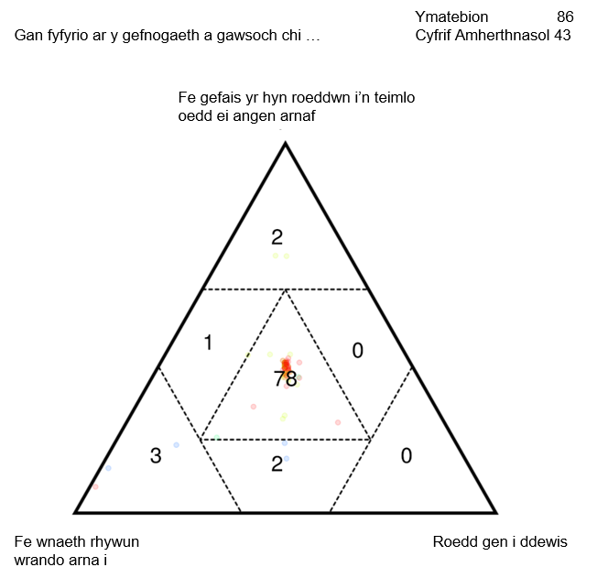
Ffigur 19: Ymatebion yn ymwneud â grwpiau a gweithgareddau cymunedol lle'r oedd pobl yn teimlo eu bod wedi cael yr hyn oedd ei angen arnyn nhw, bod rhywun yn gwrando arnyn nhw a bod ganddynt ddewis o ran eu cefnogaeth. Mae'r niferoedd yn dangos cyfanswm yr ymatebion yn y sector hwnnw o'r triawd.

Ymatebion o storïau yn ymwneud â grwpiau neu weithgareddau cymuned
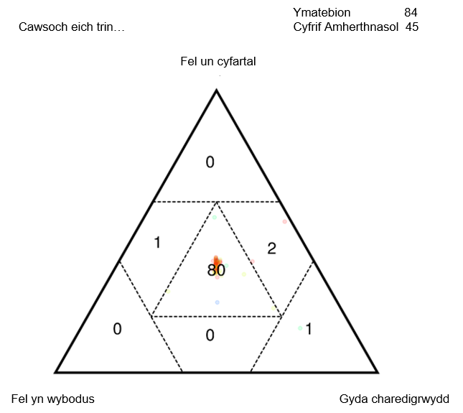
Ffigur 20: Ymatebion yn ymwneud â grwpiau a gweithgareddau cymunedol lle'r oedd pobl yn teimlo eu bod yn cael eu trin yn gyfartal, gyda charedigrwydd ac yn wybodus. Mae'r niferoedd yn dangos cyfanswm yr ymatebion yn y sector hwnnw o'r triawd.

  - Mae grwpiau cymunedol yn chwarae rhan bwysig iawn ym mywydau llawer o bobl. Fe'u disgrifir mewn storïau gan rai fel 'achubiaeth' ac mae llawer yn disgrifio bod yn ansicr beth fyddai wedi digwydd iddynt pe na bai'r grŵp wedi bod yno.

Mae'r grŵp hwn yn achubiaeth i mi, dydw i ddim yn gwybod beth fyddwn i'n ei wneud hebddo. Yr ydym i gyd yn byw yn lleol, i gyd yn edrych allan am ein gilydd. Mae rhai dynion yn mynychu, ac mae ychydig o wahanol bobl yn mynychu ar wahanol ddyddiau. Pysgod a sglodion ddydd Iau, a chwis. Ers i'm gŵr farw mae'r grŵp wedi bod yn achubiaeth.

... Oni bai am [sefydliad] yn fy nghefnogi dydw i ddim yn meddwl y byddwn i yma heddiw. Drwy [sefydliad] fe'm rhoddwyd mewn cysylltiad â [sefydliad] a gynigiodd gwnsela i mi am chwe mis. Mae [Sefydliad] hefyd yn fy helpu gyda chymwysterau a chyfleoedd cyflogaeth. Rwy'n mynychu tri diwrnod yr wythnos. Rwy'n gwirfoddoli ar y fan ac mae gennym gontract gyda [chymdeithas dai] i ofalu am erddi preswylwyr. Mae [Sefydliad] wedi cael effaith gadarnhaol iawn arna i ac wedi rhoi'r cymorth yr oedd ei angen arna i. Byddwn yn dadlau dros y fan hon ar gyfer pobl y mae angen cymorth iechyd meddwl arnyn nhw. Mae wedi magu fy hyder ac wedi rhoi ymdeimlad o bwrpas imi.

  - Disgrifiwyd y grwpiau gan lawer i hyrwyddo hunanwerth a hunanhyder; roedden nhw’n rhan sylfaenol o fywydau a rhwydwaith cymdeithasol pobl. Roedd llawer o'r storïau yn disgrifio pa mor gyfeillgar oedd pobl yn y cylch, pa mor groesawgar oedd pawb, a sut yr oedd ganddyn nhw ffrindiau da yn y cylch erbyn hyn.

... Yn ystod y cyfnod hwn, nid oedd fy iechyd meddwl yn dda gan fy mod yn poeni am fy mam ac roedd hwn yn ffactor a gyfrannodd i’m hiechyd meddwl gwael, er nid y prif ffactor. Bu farw fy mam yn 2014 ac mae'n dal yn boenus nawr. Mae [Sefydliad] wedi fy helpu i reoli'r boen o golli fy mam. Yr wyf wedi bod gyda hwy ers 10 mlynedd. Mae dod yma yn rhoi hyder a chyfrifoldeb i mi yn ogystal â chariad. Mae'n fy helpu i reoli fy iselder ac yn rhoi ffordd hapusach o fyw i mi. Maent yma bob amser pan fydd eu hangen arna i, rydym fel teulu bach ac yn helpu ein gilydd. Rwy'n fentor cymheiriaid yma ac mae fy mhrofiad byw yn fy helpu i wrando ar eu problemau. Mae'r gefnogaeth o safbwynt iechyd wedi bod yn dda iawn ac rwy'n gallu cael mynediad at fy meddyg teulu'n rheolaidd ond mae dod i'r fan hon yn ategu hynny. Dwi'n gallu ymgolli yn y garddio. [Sefydliad] yw'r un peth rwy'n edrych ymlaen ato.

Dechreuwyd y grŵp hwn gyda rhywfaint o arian gan y Loteri a phan oedd warden yma, a roddodd gychwyn ar bopeth - daethom yn grŵp cyfansoddedig. Yn awr, yr ydym yn codi arian. Y llynedd casglwyd dros £900 gennym ar gyfer elusennau. Rydym yn gwau ar ddydd Llun - sy'n mynd i gartrefi gofal, cleifion digartref, dementia. Rydym wedi gwau blancedi a hetiau bach ar gyfer babanod a anwyd yn gynnar a phethau a anfonwyd i Affrica. Rydym yn cwrdd dydd Llun, dydd Mercher a dydd Iau. Byddwn i ar goll pe na fyddwn i'n dod yma, byddwn i'n gaeth i’r tŷ fel arall.

Mae pawb yma yn gyfeillgar iawn. Mae'n braf cwrdd â phobl - braf cymysgu â ffrindiau, a gwneud ffrindiau newydd. Mae pobl yn neis iawn – rydw i a mam yn dod yma bob wythnos, mae fy chwaer yn ein gollwng ni yma.

Symudais yma 2 flynedd yn ôl gan nad oeddwn yn hwylus ac mae fy nai yn byw yma felly byddai'n haws mynd o gwmpas a mynd i apwyntiadau. Byddai'n dda gennyf pe na bawn wedi symud – mae [dinas] yn rhy fawr. Mae gen i fflat bach braf – mae’n anodd gwneud ffrindiau newydd pan rydych chi’n oedrannus - nid yw cymdogion yn gymdeithasol iawn. Os byddwch yn eu gwahodd i mewn am goffi, mae esgusodion bob amser. Rwyf wedi bod yn dod i'r grŵp hwn ers blwyddyn neu fwy, gwnaeth fy nith yr ymchwil i mi a'i ddarganfod - mae'n dda iawn i gwrdd â phobl a mynd allan.

  - Er bod agwedd gymdeithasol grwpiau cymunedol yn elfen allweddol o brofiadau cadarnhaol pobl, roedd y gweithgareddau y gellid eu mwynhau fel rhan o'r grŵp hefyd yn bwysig iawn. Roedd hyn yn arbennig o glir mewn storïau a rannwyd gan bobl a wirfoddolodd yn y grwpiau a oedd yn teimlo bod y gwirfoddoli hwn yn hynod gadarnhaol.

Mae gen i barlys yr ymennydd. Rwy'n byw gyda fy rhieni. Fy mam yw fy ngofalwr ac rwy'n dod i'r ganolfan therapi leol 3 diwrnod yr wythnos. Rwy'n gwneud reiki, adweitheg ac yn mynd yn y pwll therapi - mae'n dda iawn. Yr wyf hefyd yn cymdeithasu ag eraill pan ddof yma.

Mae gan fy ngwraig gyflyrau iechyd a chafodd episod gwael ac roedd yn yr ysbyty. Fodd bynnag, yr ymyl arian oedd i ni gael sgyrsiau gyda gweithiwr cymdeithasol a chael mwy o help. Mae gennyf rai problemau iechyd meddwl ac roeddem wedi bod yn eithaf ynysig - nawr rydym yn dod i'r ganolfan hon ac wedi dod i adnabod llawer o bobl. Rwy'n gwirfoddoli gyda (grŵp lleol) – ac mae fy ngwraig yn gwirfoddoli hefyd. Mae'n rhoi persbectif i mi - mae bod yn empathetig yn bwysig iawn.

Dwi'n gofalu am fy mam ... Ers i'm chwaer farw, dwi wedi bod ar fy mhen fy hun sydd wedi bod yn anoddach. Does gen i ddim syniad a allai fod ganddi hawl i unrhyw beth. Nid yw byth yn cwyno. Doeddwn i ddim yn gallu ei gadael am unrhyw gyfnod (gwyliau, er enghraifft), dydw i ddim yn teimlo fel pe bawn i'n gallu. Mae cymdeithasu fel hyn yn hyfryd i mi weld fy ffrindiau (rwy'n gwirfoddoli gyda'r grŵp).

Dechreuais fy ngwaith gwirfoddol yn 31 oed, yr wyf yn 92 oed erbyn hyn ac yr wyf yn dal yn wirfoddolwr. Dechreuais wirfoddoli yn y caffi (grŵp Alzheimer i ofalwyr) ar ôl mynd â'm gwraig yma pan oedd hi'n fyw. Mae'r wraig sy'n rhedeg y grŵp yn ardderchog, mae'r gweithgareddau a wnawn mor berthnasol, fel ffilm yn siarad am adar, menyw yn siarad am dreth. Mae gennym bobl wahanol yn dod yma. Rwy'n helpu'r bobl yma ac yn siarad â nhw ac yn chwarae gemau gyda'r dynion. Rhaid imi ddweud mai dyma'r gwaith mwyaf buddiol yr wyf wedi'i wneud erioed.

  - Amlygwyd materion cyfathrebu a gwybodaeth gan nifer o'r storïau yn ymwneud â gweithgareddau cymunedol, yn fwyaf nodedig ar y cyd â sut y cafodd pobl wybod am y grwpiau, a oedd yn aml ar lafar, ac o ran bod y grwpiau'n ffynhonnell wybodaeth mor ddefnyddiol. Agwedd allweddol ar hyn, a godwyd yn uniongyrchol ac yn anuniongyrchol yn y storïau, oedd nad oedd pobl yn teimlo eu bod yn cael eu barnu yn y grwpiau hyn, nac wrth gael gafael ar y cymorth yr oedden nhw’n ei ddarparu. Roedd yr ymdeimlad o amgylchedd diogel, dibynadwy a chyson yn glir mewn llawer o'r storïau.

Rwy'n ceisio mynychu’r grŵp hwn (i bobl ag ME/CFS) bob mis - mae pobl yma yn wybodus iawn, maen nhw'n griw o bobl hyfryd. Yn aml, nid yw eich meddyg teulu eich hun yn gwybod llawer, os oes ganddyn nhw ddiddordeb yna efallai eu bod wedi gwneud eu hymchwil eu hunain ond yn gyffredinol nid ydyn nhw’n gwybod llawer ac nid oes ots beth rydych chi'n ei ddweud nad ydyn nhw'n ei ddeall. Ond mae pawb yn y grŵp hwn yn deall. Mae pobl yn rhannu gwybodaeth ac yn darparu cymorth.

Mae fy ngŵr i ffwrdd o’r gwaith llawer ac ef yw fy mhrif ofalwr felly rwy'n ceisio gwneud pethau fy hun. Byddai'n brafiach cael rhywun o gwmpas - dydych chi byth yn gwybod beth sy'n mynd i ddigwydd. Y lle hwn (MS Group) - mae popeth yn cael ei ddarganfod ar lafar, yn ddamweiniol. Rwyf wedi cael pobl yn dod i'm tŷ i wneud asesiadau ac ati ac nid ydynt yn ddefnyddiol iawn. [Enw] yw'r person mwyaf defnyddiol - cefais wybod am y lle hwn drwyddi hi ac erbyn hyn mae gen i nyrs MS, ffisiotherapydd ac rwy’n gwneud gweithgareddau eraill. Mae'n debyg y dylech fod yn ymwybodol o’r pethau hyn heb i neb roi gwybod i chi amdanynt.

Mae'r lle hwn yn ddefnyddiol iawn - y cyfathrebu, rydych chi'n siŵr o weld rhywun rydych chi'n ei adnabod ac rydych chi'n teimlo'n well pan fyddwch chi'n gadael. Mae'n dda mynd allan. Ac mae'r system yma'n dda iawn, gallwch ddewis eich bwyd eich hun. A does neb yn barnu.

  - Mae’r storïau hyn yn dangos tuedd a welwyd ar draws yr holl storïau, waeth beth fo'r gwasanaeth y maent yn ymwneud ag ef, o bobl sy'n teimlo eu bod yn rhan o gymuned ac sydd wedi cael eu trin yn dda, gan deimlo hefyd eu bod yn gallu trafod yr hyn a oedd yn bwysig iddyn nhw, bod ganddynt reolaeth dros eu sefyllfa benodol a'u bod hefyd yn cael eu cefnogi i atal eu sefyllfa rhag gwaethygu.

  - Er nad yw hyn yn syndod, mae'r storïau hyn yn amlygu pwysigrwydd creu amgylcheddau a gwasanaethau sy'n meithrin cydberthnasau da ac yn dangos gwerth pobl sy'n cael eu cefnogi i gynnal a datblygu rhwydweithiau cymunedol.

Cydgynhyrchu – crynodeb

  - Mae’n ymddangos bod symud tuag at weithio'n gydgynhyrchiol ac ymgorffori egwyddorion cydgynhyrchiol, yn enwedig rhannu pŵer, yn dal i fod yn waith sy'n mynd rhagddo ar gyfer rhai gwasanaethau. Byddai codi ymwybyddiaeth o beth yw cydgynhyrchu, rhannu sut olwg sydd arno a sut i weithio mewn modd cydgynhyrchiol yn fuddiol ar draws pob lefel o wasanaethau gofal a chymorth.

  - Dangosir diddordeb amlwg mewn llawer o'r storïau bod pobl yn gyfrifol, cyn belled ag y bo'n ymarferol, am eu gofal eu hunain neu ofal eu hanwyliaid. Roedd dulliau o feithrin a gweithio gyda'r diddordeb hwn yn gysylltiedig â phrofiadau cadarnhaol.

  - O fewn y storïau, disgrifiwyd nifer o ffyrdd o weithio nad oedd yn ymddangos eu bod yn cynnwys yn briodol yr unigolion sy'n cael eu cefnogi, neu eu bod yn teimlo eu bod ar wahân iddyn nhw. Teimlwyd yn gyffredinol bod y rhain yn negyddol ac yn aml yn gysylltiedig â chreu rhwystrau i berthnasoedd adeiladol, tymor hwy.

  - Deilliodd ar asedau, hierarchaeth lai ac yn hyrwyddo rhannu profiadau a gwybodaeth. Roedden nhw’n gysylltiedig â rhoi hwb i hyder a hunan-barch pobl a chreu rhwydweithiau a systemau cymorth buddiol. I rai, roedd y grwpiau'n achubiaeth ac yn cael eu disgrifio fel rhai hanfodol i'w llesiant ac i'w hiechyd meddwl cadarnhaol.

  - Ystyriwyd bod gwybodaeth yn elfen allweddol i feithrin hyder unigolyn ac felly eu gallu i rannu pŵer neu weithio'n agosach gyda darparwyr. Gwelwyd hefyd bod rhannu gwybodaeth, a nodwyd fel elfen hanfodol mewn llawer o'r storïau am grwpiau cymunedol, yn lleihau ymdeimlad pobl o unigedd ac roedd yn elfen gyson gadarnhaol o brofiadau pobl.

Llesiant

  - Mae gwella canlyniadau llesiant i bobl y mae angen gofal a chymorth arnyn nhw a gofalwyr y mae angen cymorth arnyn nhw yn un o ddibenion sylfaenol Deddf Gwasanaethau Cymdeithasol a Llesiant (Cymru) 2014. Mae llesiant yn cysylltu ac yn amgylchynu'r egwyddorion eraill, ac mae'n rhedeg drwy'r holl naratif.

  - Mae tair thema allweddol sy'n cyd-fynd â llawer o egwyddorion y Ddeddf, yn ogystal â nifer o'r materion a ddisgrifir mewn mannau eraill yn yr adroddiad hwn, yn sefyll allan mewn perthynas â llesiant:

- Cydnabod anghenion iechyd meddwl
- Gwerthfawrogi gofalwyr di-dâl
- Cofleidio rôl y teulu.

Cydnabod anghenion iechyd meddwl

  - Trafodwyd cyflyrau iechyd meddwl mewn perthynas â nifer o'r themâu a ddaeth i'r amlwg o'r storïau, o ran yr effaith andwyol y gall bod yn ofalwr neu geisio cael gofal a chymorth priodol ei chael, ac o ran yr effaith gadarnhaol y gall y cymorth cywir ei chael.

  - O’r 520 o storïau a gyflwynwyd, roedd 75 yn ymwneud yn bennaf â chyflyrau neu wasanaethau iechyd meddwl, tra bod llawer mwy yn cyffwrdd â'r mater. Roedd y 75 stori hyn yn fwy negyddol na chadarnhaol ar y cyfan, a rhyngddynt, roedden nhw’n ymwneud yn benodol â bron pob un o'r categorïau gwasanaeth eraill (15 o 17 categori), sy'n dangos pa mor gydgysylltiedig yw profiadau o broblemau iechyd meddwl gyda phob profiad arall.

Mae gennyf gefnogaeth am 1 awr bob pythefnos gan weithiwr rhan-amser drwy sefydliad lleol. Mae gennym hefyd weithgaredd grŵp unwaith yr wythnos y mae gennym rywfaint o lais ynddo ond sydd hefyd yn ymwneud â'r hyn y mae’r sefydliad yn dymuno iddo fod. Mae fy ngweithiwr cymorth yn dda iawn ond mae awr bob pythefnos yn rhy ychydig mewn gwirionedd, mae angen iddo fod ar gael yn rhwydd. Treulir cymaint o amser yn aros. Ni fydd negeseuon e-bost a thestun yn cael eu hateb am ddyddiau. Nid ei bai hi ydyw, mae angen iddi ddiffodd ei ffôn. Mae hi'n fy helpu gyda fy sefyllfa o ran tai nawr - mae gennym apwyntiad yr wythnos nesaf a bydd ein hamser yn cael ei dreulio ar hynny, hoffwn pe bai modd dod at ein gilydd ymlaen llaw ond ni fydd hynny'n bosibl. Mae hi'n ddyngarol iawn, yn dda iawn pan fydd hi o gwmpas.

Cefais asesiad PIP yr wythnos diwethaf ac roedd yn iawn ond bu'n rhaid i mi fynd drwy bopeth eto. Ers i hyn i gyd ddechrau, ar bob cam mae'n rhaid i mi fynd drwy bopeth eto. Mae angen ailadrodd sgyrsiau trawmatig dro ar ôl tro. Ac nid oes sicrwydd am unrhyw beth. Mae'n gwneud imi deimlo nad oes neb yn cymryd iechyd meddwl o ddifrif. A phan fyddwch wedi ailadrodd popeth yna rydych chi'n dal i aros, mae popeth yn ymwneud ag aros.

Roeddwn yn cael asesiad gofalwyr. Roedd y gweithiwr cymdeithasol a ddaeth i'r asesiad yn geirio'r holl gwestiynau'n negyddol iawn. Gofynnodd imi beth oedd y rheswm dros yr asesiad, beth oedd wedi dod â ni i'r pwynt hwn. Dywedais fod fy merch wedi ceisio cyflawni hunanladdiad, ac ar yr adeg honno stopiodd y gweithiwr fi a dweud, 'nid yw'n drosedd, ni fydd yn mynd i'r carchar, ceisiodd gymryd ei bywyd ei hun, nid oedd yn ceisio cyflawni hunanladdiad, rwy'n angerddol iawn am hynny'. Afraid dweud nad aeth yr asesiad yn dda ac ni chynigiodd unrhyw gymorth defnyddiol i mi, fe wnes i gyfeirio fy hun at fathau eraill o gymorth yn y pen draw.

Dros y deng mlynedd diwethaf neu fwy rwyf wedi cael llawer o broblemau iechyd meddwl. Rwy'n dod o Sri Lanka - fe brofais ryfel, llawer o bethau drwg, gwelais lawer o bethau drwg. Nawr maen nhw yn fy mhen. Mae gennyf atgofion erchyll. Rwyf wedi hunan-niweidio ac wedi ceisio lladd fy hun deirgwaith. Rwy'n cael cymorth gan [sefydliad]. Ac mae rhai pobl eglwysig sy'n rhoi rhywfaint o gefnogaeth. Ond mae angen rhywfaint o help arall arna i - ni allaf godi pethau mewn gwirionedd, mae angen help arna i gyda siopa ond ni all neb ddarparu hynny. Ac yn y gorffennol maent wedi atal fy mudd-daliadau - bu'n rhaid i mi fynd i'r llys. Rwy'n teimlo nad oes neb yn fy nghredu i, mae'n anodd iawn.

Nid oedd y staff wedi'u hyfforddi i ddelio â phroblemau iechyd meddwl penodol y preswylwyr, nid oedd gan y rheolwyr y staff gwybodus y dywedwyd bod ganddynt o ran budd-daliadau, gwrthododd y Bwrdd Iechyd glywed fy ochr i o'r sefyllfa, mae hyn wedi arwain at ofn nawr i leisio fy anhapusrwydd â'r system byth eto, ac erbyn hyn nid oes gennyf gefnogaeth i raddau helaeth gyda chyflwr iechyd meddwl difrifol yn y gymuned, rwy’n byw ar fy mhen fy hun, pryd pe bai pethau wedi mynd yn iawn byddai wedi bod yn stori wahanol iawn. Byddai hyd yn oed y tai â chymorth wedi bod yn llawer mwy llwyddiannus pe bai'r staff a'r rheolwyr wedi bod yn broffesiynol a phe na bai'r sefyllfa o ran budd-dal tai erioed wedi digwydd. Mae'r cyfan yn un drychineb ar ôl y llall, bron fel comedi ofnadwy. Ond y drafferth yw nad yw'n ddoniol i'r bobl y mae eu bywydau wedi’u ddifetha.

  - Gall effaith cymorth gwael, erydiad ymddiriedaeth ddilynol rhwng pobl a darparwyr, a'r ymdeimlad o unigedd a ddaw yn sgil hyn fod yn sylweddol ac yn gydol oes. Mae'r storïau hyn yn dangos yr angen am well darpariaeth iechyd meddwl, a phwysigrwydd ymgorffori llwybrau at y cymorth hwnnw drwy'r holl wasanaethau, yn ffurfiol ac yn anffurfiol fel bod y straen o gael mynediad ato yn cael ei leihau.

Gwerthfawrogi gofalwyr di-dâl

  - Mae gofalwyr di-dâl yn darparu cymorth hanfodol mewn cartrefi ledled Cymru; mae eu llesiant yn sylfaenol nid yn unig iddynt hwy eu hunain, ond hefyd i'r rhai y maent yn gofalu amdanynt. Fodd bynnag, mae nifer o storïau gan ofalwyr yn amlinellu pobl yn teimlo'n euog, yn rhwystredig, yn ynysig ac yn ofidus. Mae'r teimladau hyn yn cael eu dwysáu pan na ddefnyddir mecanweithiau a gynlluniwyd i gefnogi gofalwyr a gwella eu llesiant, neu eu bod yn cael eu defnyddio'n aneffeithiol.

  - Yn benodol roedd asesiadau gofalwyr yr ymddengys eu bod yn cael eu darparu'n anghyson ac nad ydynt o reidrwydd yn darparu lefel y cymorth a ragwelir yn y ddeddfwriaeth, na'r math o gymorth a fyddai fwyaf buddiol i'r unigolion dan sylw.

Rwy'n teimlo fy mod yn farus oherwydd rwy'n gofyn am bethau sydd eu hangen, pethau mandadol. Dywedais fod Asesu Anghenion Gofalwyr yn ddyletswydd - maen nhw'n dweud nad oes ganddyn nhw'r adnoddau. Maen nhw'n ceisio atal y Ddeddf rhag digwydd - dydyn nhw ddim yn cynnig asesiadau...

Mae'r gwasanaethau cymdeithasol wedi bod i'm gweld ddwywaith ac ni chafwyd unrhyw awgrym o asesiad gofalwr. Nid oes dim wedi'i gynnig i mi. Rwy'n poeni'n ddi-baid. Mae gen i gymaint o apwyntiadau i'm plant eu mynychu ac rwyf bob amser yn poeni fy mod wedi colli rhai. Roeddwn i'n poeni'n fawr am iselder ôl-enedigol - mae hyn i gyd wedi cael ei drafod gyda'r gwasanaethau cymdeithasol ac nid ydynt wedi gwneud dim.

Dywedwyd wrthyf na allwn gael asesiad gofalwyr oherwydd anghenion fy mhlentyn. Siaradais â rhywun o'r tîm anawsterau dysgu lleol ac oherwydd iddynt wthio a gwthio am fisoedd amdano, yr wyf wedi cael asesiad gofalwyr o'r diwedd. Dywedodd y sawl a wnaeth hynny wrthyf ei bod yn gweld bod gennyf anghenion ond na allai ei thîm (mae'n rhan o'r derbyniad plant) fodloni'r rheini. Adroddwyd am hyn ond nid oes dim wedi digwydd. Does dim cyllid yn unman ar gyfer y grŵp hwn o blant nac i'r rhai sy'n eu cefnogi ac yn gofalu amdanyn nhw felly ni fyddai neb yn edrych ar unrhyw ran ohono.

  - I lawer o ofalwyr, mae seibiant yn fath hanfodol o gymorth sy'n rhoi egwyl iddyn nhw, a'r person y maen nhw’n gofalu amdano. Mae gwerth seibiant yn glir o nifer o'r storïau.
Yr oedd yn benderfyniad mawr inni ofyn am ofal seibiant i'n mab ond ar ôl i'n gweithiwr cymdeithasol ei awgrymu am yr eildro, gwyddem mai dyma'r adeg iawn. Roedd ein mab yn 7 a'n merch flwyddyn yn iau, ac fel mam, roeddwn i'n teimlo ei bod yn colli allan ar fy amser a'm sylw. Mae gan ein mab ofal seibiant ddwywaith y mis erbyn hyn, fe’i cesglir o'i ysgol arbennig ac mae'n dweud ei fod yn mynd am barti dros nos gyda'i ffrindiau! Mae o wrth ei fodd, mae ganddo rywfaint o annibyniaeth a'r ymdeimlad ei fod yn cael hwyl gyda'i ffrindiau fel y mae ei chwaer yn ei wneud...

Rwy’n byw gyda fy chwaer ... Rwy'n mynd am seibiant ger [tref] - rydyn ni'n mynd allan ac yn gwneud llawer o bethau. [Enw] ac [enw] yn byw yno drwy'r amser ac rwy'n cael eu gweld pan fydda i'n mynd yno...

Bu farw fy mam tua 12 mlynedd yn ôl yna gwaethygodd fy nhad. Dydw i ddim wedi gallu galaru am fy mam oherwydd faint o ofal sydd ei angen ar fy nhad. Mae'n byw gyda mi - mae'n mynd am seibiant nawr ychydig yn amlach – wedi trefnu iddo fynd i mewn ar gyfer Mehefin, Gorffennaf ac Awst am wythnos ar y tro, oherwydd ei fod wedi bod yn mynd yno ers tro mae'n hawdd. Rwy'n archebu ymlaen llaw - ni fydd rhai lleoedd yn gadael i chi wneud hynny…

  - I nifer o ymatebwyr, fodd bynnag, roedd yn anodd cael gafael ar wasanaethau seibiant neu'n rhy anhyblyg i ddarparu'r cymorth sydd ei angen. Mewn rhai achosion, roedd prosesau biwrocrataidd yn cyfyngu ar allu pobl i ymgysylltu â gwasanaethau lleol neu elwa arnynt.

Mae gen i ddau fab, un sydd â Syndrom Downs a'i frawd iau nad oes ganddo Syndrom Downs. Roeddwn am gael seibiant o ddwy awr bob pythefnos i allu rhoi rhywfaint o amser i'm mab iau ac fel nad oedd popeth yn troi o amgylch fy mab hŷn. Roeddem wedi mynd i'r traeth un diwrnod ac roedd fy mab iau am gasglu cregin ac archwilio ond eisteddodd fy mab hŷn i lawr, gwrthod gwneud unrhyw beth a bu'n rhaid i ni fynd adref. Roeddwn i eisiau gallu rhoi amser i'r ddau fab. Ond roedd yn ymddangos bod y cais yn cyd-daro â chyllidebau'r awdurdod lleol felly dywedasant na.

Allwn ni ddim dweud ein bod ni eisiau mynd i rywle, allwn ni ddim mynd i ffwrdd. Ac ni fyddech am fod i ffwrdd rhag ofn i rywbeth ddigwydd. Nid yw pobl yn hoffi seibiant - dim ond 5 gwely sydd ac mae'r rhan fwyaf ohonyn nhw ar gyfer argyfwng - mae wedi'i archebu 6 mis ymlaen llaw. Doedden nhw ddim yn gallu ffitio fy holl nosweithiau o seibiant oherwydd faint o bobl sydd angen y gwasanaeth, ac nid ydych o reidrwydd yn eu cael yn ôl neu eu rholio drosodd os na allwch eu cymryd. Rydych chi'n archebu 6 mis ymlaen llaw ond gall unrhyw beth newid mewn 6 mis.

Mae gan fy ngŵr glefyd Huntington ac rwy'n gofalu amdano - mae gennym gefnogaeth gyda hyn hefyd. Hoffwn roi rhai cynlluniau seibiant ar waith gan ragweld y bydd ei gyflwr yn gwaethygu ac mae angen mwy o seibiant arnaf. Pan rwyf wedi holi am hyn, mae'r sgyrsiau rwyf wedi'u cael wedi bod yn ddryslyd iawn, mae'n ymddangos bod yn rhaid i mi aros nes bod angen y seibiant arnaf cyn y gallaf gael y wybodaeth sydd ei hangen arnaf ond byddai'n well gennyf wybod am opsiynau, sut mae'n gweithio ac ati cyn hynny. Dywedwyd wrthyf am ymchwilio i daliadau uniongyrchol ond dydw i ddim yn gwybod beth yw'r rhain ac mae anghenion fy ngŵr i gyd yn cael eu dosbarthu fel gofal iechyd...

  - Mae’r mecanweithiau i gefnogi gofalwyr di-dâl yn bodoli ac, yn achos asesiadau gofalwyr, fe’u deddfwyd yn benodol, ac eto'r realiti i rai yw nad yw'r cymorth hwn yn cael ei ddarparu o hyd. Byddai cynnig asesiadau a'u defnyddio fel dull o atal ac ymyrryd yn gynharach yn gwella canlyniadau llesiant i'r gofalwr ac felly hefyd y sawl y gofalir amdano. Yn yr un modd, mae'r storïau yn awgrymu y byddai gwasanaethau seibiant sy'n cynnig opsiynau mwy hyblyg, a hyrwyddir gyda gwybodaeth glir yn galluogi'r seibiannau y mae llawer o ofalwyr di-dâl, a'r rhai y maent yn eu cefnogi ac yn gofalu amdanyn nhw.

Cofleidio rôl y teulu

  - Ochr yn ochr â'r storïau niferus am un aelod o'r teulu yn gofalu am un arall, disgrifiodd nifer sylweddol o storïau deuluoedd â chyflyrau iechyd ac anghenion cymorth lluosog sy'n cyd-ddigwydd. Disgrifiodd eraill ofal sy'n pontio'r cenedlaethau o fewn y teulu, yn enwedig mewn perthynas â neiniau a theidiau sy'n gofalu am wyrion/wyresau.

  - Mae’r teulu'n endid – os oes gan un person anghenion gofal, yn aml mae'r teulu cyfan yn cael ei effeithio, yn enwedig pan fydd yn cynnwys plant. Roedd storïau'n disgrifio sefyllfaoedd lle'r oedd pobl yn gofalu am ei gilydd neu'n gofalu am rywun tra'n sâl eu hunain; mae llawer ohonyn nhw’n tynnu sylw at y drafferth y mae'n rhaid i bobl fynd iddo i sicrhau cefnogaeth neu i reoli'r sefyllfa eu hunain.

Mae gennyf dair merch, dwy ohonynt yn anabl. Mae fy ieuengaf yn cael ei gefnogi'n dda oherwydd fy mod wedi mynnu hynny - mae oherwydd fy mod yn gweiddi llawer ... Rwy'n poeni am yr hyn sy'n mynd i ddigwydd i'm merched pan fyddaf yn marw. Mae fy merch hynaf a'i phartner wedi symud yn ôl i'r ardal i helpu ond ni ddylai fod wedi teimlo’r pwysau i wneud hynny.

Mae fy merch a minnau’n gofalu am ein gilydd. Os nad yw fy nwylo'n gweithio mae'n rhaid iddi fy mwydo, rhoi meddyginiaeth i mi - mae fy nwylo a'm breichiau wedi'u parlysu hyd at y penelin, alla i ddim eu symud o gwbl. Mae'r boen yn echrydus ... ond mae gan fy merch ei phethau ei hun mae'n ei chael hi'n anodd, mae ganddi broblemau iechyd meddwl. Mae hi a fi'n byw gyda'i gilydd - mae ganddi broblemau iechyd meddwl (ac mae gen i arthritis). Mae hi i fyny ac i lawr llawer. Pan fydd hi'n dechrau arni, mae hi wir yn dechrau arni, a daw ata i. Yn y pen draw, sut ydych chi’n rheoli hynny? Yn enwedig os ydw i'n sâl. Mae gennym fynediad i'r tîm argyfwng, a byddan nhw’n siarad â mi os oes angen, ond nid yw o dan ofal seiciatrydd. Onid dyna mae mamau'n ei wneud?

Mae gen i dri o blant - un gydag ME a dau gydag ASD, ac mae gan un ohonynt iselder a phryder difrifol hefyd. Mae gan fy ngŵr hefyd iselder ac ASD. Mae gen i lwpws ac mae fy rhieni ar chwâl ar hyn o bryd. Mae fy lwpws yn golygu fy mod yn profi niwl yr ymennydd, blinder a chyhyrau poenus. Mae fy merch sydd gyda ME ar hyn o bryd ar ei hyd ar y soffa ac nid yn yr ysgol. Mae hi yn ei blwyddyn TGAU ac roedd yn ymdopi ag amserlen lai ond yna roedd yn sâl eleni ac yn methu â gwneud dim. Nawr mae hi wedi colli'r ysgol ac mae dychwelyd i’r ysgol yn frawychus. Rwyf hefyd yn cefnogi fy merch hŷn drwy Safon Uwch wrth iddi frwydro gyda chymhelliant ac rwy'n gweithio gyda hi i sefydlu strwythur.

  - Gellid gweld effaith ehangach anochel rhywun mewn teulu sydd angen gofal a chymorth mewn nifer o'r storïau. Maent yn dangos y pwysau ychwanegol, mwy cudd sy'n codi pan fydd angen cymorth ar rywun mewn teulu, a'r heriau treiddiol y gall hyn eu cynnig.

Mae'r unigedd mor galed. Dydych chi ddim yn deulu arferol, allwch chi ddim gwahodd pobl draw, mae'n anodd i'r plant nad oes ganddyn nhw anghenion ychwanegol - dwi'n gwybod bod un ohonyn nhw'n teimlo'n ddig. Mae'n brofiad unig pan fyddwch yn brwydro'n gyson dros un plentyn, mae'r lleill yn cael eu hesgeuluso rywfaint...

...I ddechrau, roeddem yn gofalu amdano yn y teulu - mae gennyf 4 merch a phan ffoniais am asesiad i mi a'm gŵr dywedodd y gwasanaethau cymdeithasol wrthyf i ddechrau na fyddai angen unrhyw help arnaf oherwydd bod gen i deulu o gwmpas ... Doedd dim modd i ni gael pecyn gofal i'w helpu nes ei fod ddwywaith yn anymataliol ac yna bu'n rhaid iddo fynd i gartref am nad oedd digon o ofalwyr ar gyfer gofal gartref ac yna bu'n rhaid iddo symud i gartref penodol a allai ei gefnogi. Wedi cael 2 asesiad gwasanaethau cymdeithasol mewn 3 mis oherwydd pa mor gyflym y cododd popeth ... Mae wedi effeithio'n fawr ar y teulu - roedd gennym farn wahanol am sut y dylid gofalu amdano. Rydych chi'n mynd drwy bob math o emosiynau.

Rwy'n ofalwr i'm gŵr sy'n 47 oed ac sydd â MS cyfnod hwyr. Dydyn ni ddim yn byw gyda'n gilydd mwyach, fe wnaethom wahanu tua 6 blynedd yn ôl wrth i ofalu amdano ddod yn ormod i'w reoli. Mae'n dal i fyw yn y cartref 'teulu' mawr a oedd wedi'i addasu ar ei gyfer gyda theclyn codi a mynediad gwastad, ac mae cwmni gofalu yn dod tua 4 gwaith y dydd i'w helpu i godi, gwisgo, bwyta, mynd i'r gwely. Rwy'n rhentu fflat bach gerllaw ac yn mynd i'r tŷ bob dydd i'w helpu i reoli'r cartref - coginio, glanhau, bancio ac ati. Mae ei chwaer a'm rhieni hefyd yn helpu cymaint ag y gallant ond mae ei gyflwr wedi dirywio'n gyflym dros y blynyddoedd diwethaf ac rydym wedi dod i'r casgliad y byddai'n well pe bai'n symud i dai gwarchod. Allwn ni ddim ymdopi'n ariannol mwyach â thalu morgais yn ogystal â rhent er fy mod yn gweithio'n llawn amser, ac mae ein dau blentyn yn dioddef o'i anallu i'w rhianta'n ddigonol yn fy absenoldeb (maen nhw'n treulio rhai nosweithiau yn y tŷ gydag ef, gyda fy nhad hefyd yn bresennol, a rhai nosweithiau yn fy fflat)... Dwi'n teimlo mai fel hyn y bydd hi. Pe na bai'n anabl, byddem yn gallu gwerthu a symud ymlaen, ond ni allwn wneud hynny, ac ymddengys nad oes fawr o gymorth i unrhyw un yn ein sefyllfa. Nid yw'n barod i symud i gartref gofal preswyl ond rwy'n teimlo efallai mai dyna ein hunig ffordd allan o'r sefyllfa hon.

  - Disgrifiodd sawl stori sefyllfaoedd cymhleth a gafodd eu lleddfu gan gymorth lleol a oedd yn cynnig gwybodaeth neu'n lleihau unigedd ac yn cefnogi pobl i greu rhwydweithiau a datblygu ymdeimlad o gymuned.

Yn wreiddiol, roedd [Enw] yn ofalwr i'w mab a oedd â chyflwr acíwt ac a dreuliodd amser hir yn yr ysbyty - ni chafodd ei chyfeirio at wasanaethau eraill erioed. Daeth yn ffrind a gofalwr maeth teulu i'w ŵyr, ac hyd yn oed wedyn nid oedd unrhyw atgyfeiriad. Erbyn hyn mae gan ei gŵr gyflwr angheuol - mae wedi bod mewn dau ysbyty gwahanol y mae gan y ddau ohonyn nhw bwyntiau gwybodaeth gofalwyr ynddyn nhw, ac nid oes unrhyw atgyfeiriad o hyd at wasanaethau eraill. Yn dilyn y digwyddiadau heddiw fe’i cyfeiriwyd at grŵp gofalwyr lleol ac ymunodd â sefydliad gwybodaeth.

Rwy'n famgu/nain i dri o wyrion y mae fy ngŵr a minnau’n gofalu amdanynt dri phrynhawn yr wythnos ar ôl ysgol ac yn ystod gwyliau'r ysgol. Mae’r hynaf yn 11 oed, gydag anghenion ychwanegol ac mae'n mynychu Ysgol Arbennig leol. Mae ei ymddygiad weithiau'n ymosodol ac yn heriol, yn enwedig pan fydd gennym bob un ohonyn nhw gyda'i gilydd. Mynychais ddwy sesiwn grŵp a gynhaliwyd gan [sefydliad] yng Nghanolfan Deulu yr ysgol. Roedd y sesiynau hyn yn ddefnyddiol i mi gan fy mod yn teimlo nad oeddem ar ein pennau’n hunain yn ceisio delio â’r heriau a theimlo'n bryderus am ein ŵyr ... Weithiau rwy'n teimlo bod neiniau a theidiau/mam-guod/tad-cuod yn cael eu hanghofio ac rydym yn chwarae rhan bwysig wrth ofalu am ein ŵyr bob wythnos wrth i'w ddau riant weithio'n llawn amser. Mae cael cymorth gan [sefydliad] wedi rhoi fy tawelwch meddwl i mi, wedi gwneud i mi deimlo ein bod yn gwneud y peth iawn ac mae gennym rywun i droi atynt am gyngor a chefnogaeth. Rwyf wedi dysgu sut i helpu fy ŵyr i reoli ei ffrwydradau a’i ymddygiad.

  - Mae nifer yr achosion o anghenion cymorth lluosog o fewn un teulu yn dangos y sefyllfaoedd cymhleth y mae llawer o unigolion yn eu hwynebu; mae hefyd yn dangos gallu pobl i gefnogi ei gilydd ac i ymdopi mewn amgylchiadau anodd. Ni ddylid ystyried ymdopi fel arwydd o beidio â bod angen cymorth – i lawer, roedd ymyriadau lefel isel a oedd yn lleihau unigedd a'r gymuned adeiledig yn bwysig iawn.

  - Mae’r storïau hyn yn dangos yr angen am fecanweithiau cymorth sy'n cydnabod y rolau lluosog sydd gan un aelod o'r teulu – mam, merch, chwaer, gwraig, gofalwr – ac sy'n gweithio gyda, nid yn erbyn, y cymhlethdod sy'n rhan annatod o'r profiadau hyn.
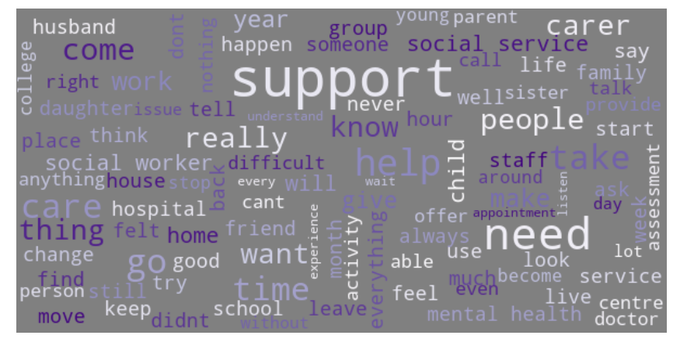
Ffigur 21: Cwmwl geiriau a gynhyrchwyd o'r storïau a rannwyd gan fenywod yn enwi nifer o aelodau o'r teulu a chysylltiadau.
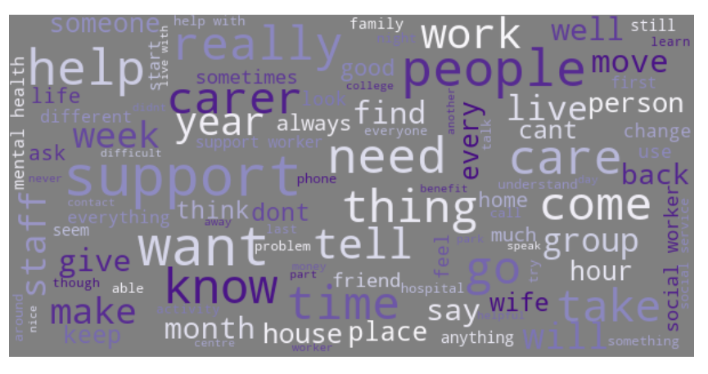
Ffigur 22: Cwmwl geiriau a gynhyrchwyd o'r storïau a rannwyd gan ddynion yn enwi llai o aelodau o'r teulu.
Llesiant – crynodeb

  - Mae Deddf Gwasanaethau Cymdeithasol a Llesiant (Cymru) yn nodi deg agwedd ar fywyd person y dylid eu hystyried mewn perthynas â llesiant. Mae wyth prif faes a dau faes ychwanegol yn dibynnu ar p’un a yw'r person yn blentyn neu'n oedolyn. Gyda'i gilydd, maent yn cynnig fframwaith ar gyfer nodi a mynd i'r afael ag angen.

  - Gellir gweld llesiant yn cwmpasu, ac yn rhedeg fel llinyn drwy'r holl storïau a rennir gyda Mesur y Mynydd. Fodd bynnag, mewn perthynas ag anghenion iechyd meddwl pobl, gwerthfawrogi gofalwyr di-dâl a chefnogi teuluoedd y gwelwyd tystiolaeth fwyaf ingol ohono..

  - Mewn perthynas â'r themâu hyn, gwelwyd yn glir yr angen i ystyried pobl yn eu cyfanrwydd a gweithio gyda hwy'n gyfannol. Mae rhyngddibyniaethau bywyd rhywun, a'r effaith a gaiff y rhain arnyn nhw, yn ogystal â nifer yr achosion o faterion iechyd meddwl mewn cymdeithas yn gyffredinol, yn awgrymu'r angen am lens eang wrth weithio i gefnogi rhywun.

  - Roedd y storïau’n dangos yr angen i gydnabod a gweithio gyda'r strwythurau a'r bobl sy'n amgylchynu unigolyn, gan ddarparu gwasanaethau a mecanweithiau sy'n defnyddio'r asedau hynny ac yn eu cefnogi. Yn ganolog i nifer o'r profiadau cadarnhaol roedd enghreifftiau a oedd yn disgrifio lles fel rhywbeth personol iawn a disgrifiodd weithgareddau sy'n ei gefnogi yn amrywio o berson i berson.

  - Ymhlith y profiadau hyn roedd enghreifftiau o arferion gwaith da a dulliau gweithredu a werthfawrogir gan yr ymatebwyr. Roedd y rhain yn cynnwys gweithio'n agos gyda phobl yn gyfartal, gwrando ar yr hyn a ddywedasant a'u cefnogi i archwilio beth a olygai llesiant iddyn nhw. Disgrifiodd rhai werth cael cynnig asesiadau gofalwyr, eraill yr angen am atebion seibiant creadigol sy'n cynnig mwy o ddigymhellrwydd.

  - Yn olaf, mae nifer yr achosion o storïau am faterion iechyd meddwl, a'u digwyddiadau ar draws bron pob pwnc stori arall, yn dangos bod angen mwy o ymwybyddiaeth a dealltwriaeth o anghenion iechyd meddwl, yn ogystal â'r gwasanaethau cymorth sy'n bodoli a sut i gael gafael arnyn nhw’n hawdd.

CASGLIADAU

Casgliadau

  - Mae’r storïau a gasglwyd gan Mesur y Mynydd yn rhoi darlun cymysg o brofiadau pobl o ddefnyddio gwasanaethau gofal a chymorth ac o fod yn ofalwr di-dâl. Mewn rhai achosion gellir gweld egwyddorion Deddf Gwasanaethau Cymdeithasol a Llesiant (Cymru) 2014 yn amlwg, wedi’u deddfu’n unol â dyheadau'r Ddeddf. Mewn achosion eraill, maent ar goll ac mae profiadau pobl ar y gorau yn rhai gwael, ac ar y gwaethaf yn niweidiol.

  - Gyda’r gwaith hwn yn canolbwyntio ar brofiadau unigolion ledled Cymru, heb fewnbwn gan bobl sy'n gweithio yn y sector gofal a chymorth, ni ellir trafod y rhesymau, y systemau a'r prosesau sy'n sail i lawer o'r profiadau hyn, yn gadarnhaol ac yn negyddol ac yn hyderus. Fodd bynnag, ar draws y storïau, mae themâu allweddol wedi ymddangos yn hanfodol i greu profiadau cadarnhaol i bobl, sy'n adeiladu ar agweddau a dulliau gweithredu sydd eisoes yn bodoli o fewn y sector.

  - Wrth wraidd bron pob un o'r profiadau cadarnhaol roedd cydberthnasau dynol a phobl yn trin ei gilydd yn dda, gyda pharch a gwerthfawrogi gwybodaeth a phrofiad ei gilydd. Er bod rhai profiadau'n sôn am weithwyr proffesiynol yn mynd y tu hwnt, disgrifiodd llawer ohonyn nhw ryngweithiadau cyffredin iawn a oedd, oherwydd eu tosturi sylfaenol a'u dynoliaeth, yn sefyll allan i bobl, yn cael effaith arnyn nhw ac yn gysylltiedig â phrofiadau cadarnhaol a chael y gefnogaeth gywir.

  - Disgrifiodd llawer o'r profiadau cadarnhaol brosesau syml, cynigion o wybodaeth a chymorth a'r baich gweinyddol lleiaf posibl. I'r gwrthwyneb, disgrifiodd rhai o'r profiadau gwaethaf systemau dryslyd, ac roedd angen i bobl ddarganfod popeth drostyn nhw eu hunain a phrosesau'n cael blaenoriaeth dros bobl. Tuedd gyson ymhlith profiadau negyddol oedd pobl yn cael eu tawelu mewn rhyw ffordd, naill ai heb neb yn gwrando arnyn nhw, ddim yn gallu siarad neu ddim yn gwybod gyda phwy i siarad.

  - Bydd gweithredu dulliau sy'n adfer, ymgorffori a meithrin dyngarwch oddi mewn iddynt yn creu profiadau mwy cadarnhaol, mwy cyson, yn fwy aml. Nid yw'n ymddangos yn afresymol ychwaith dychmygu y byddai'r dulliau hyn hefyd yn gadarnhaol i bobl sy'n gweithio yn y sector gofal a chymorth. Byddai bod yn fwy cyd-gynhyrchiol yn cefnogi'r ffyrdd hyn o weithio ac yn arwain at brofiadau mwy cadarnhaol i bobl. Byddai sefydlu dulliau sy'n seiliedig ar asedau, lle caiff pŵer ei rannu a bod perthnasoedd yn gyfartal, yn cyfrannu'n fawr at adlewyrchu'r themâu yn y storïau mwyaf cadarnhaol a gasglwyd, a lliniaru'r themâu a gododd yn rhai o'r rhai mwyaf negyddol.

  - Wrth i'r genedl barhau i ymateb i bandemig COVID-19 a bod cynlluniau ar gyfer adfer ac ailadeiladu yn cael eu llunio a'u gweithredu, mae bygythiadau sylweddol, ond hefyd cyfleoedd i'r sector iechyd a gofal cymdeithasol. Yn y sylw a grëwyd gan y pandemig, y blaenoriaethau a nodir yn Cymru Iachach yw'r egwyddorion sbarduno o hyd y tu ôl i ddarparu gofal a chymorth rhagorol.

  - Ar yr un pryd, wrth i'r sector gofal a chymorth ei hun edrych i'r dyfodol, gyda lansio Cymru Iachach: Ein Strategaeth Gweithlu ar gyfer Iechyd a Gofal Cymdeithasol, mae cyfleoedd gwych i ehangu'r dulliau a'r agweddau y gwelwyd eu bod yn cyfrannu at brofiadau da i bobl. Byddai canolbwyntio ar yr unigolyn fel bod prosesau'n diwallu eu hanghenion, yn teimlo'n effeithlon ac yn syml, ac yn hawdd eu deall ac ymgysylltu â hwy, yn meithrin ymddiriedaeth cynnar ac yn gosod y sylfaen ar gyfer cydberthnasau da, tymor hwy.

  - Yn gysylltiedig â'r angen ehangach hwn i sicrhau bod cysylltiadau dynol cadarnhaol yn bodoli drwy'r sector gofal a chymorth, mae'r storïau’n tynnu sylw at sawl maes mwy penodol i'w hystyried. Mae gofalwyr di-dâl yn parhau i ddisgrifio anawsterau o ran cael y cymorth cywir a'r effaith y mae hyn yn ei chael ar eu hiechyd a’u lles. Amlinellodd llawer o storïau gan ofalwyr brofiadau o'r frwydr yr oedden nhw’n ei hwynebu i sicrhau'r wybodaeth neu'r gefnogaeth gywir, a'r gwrthdaro neu'r gofid a achosodd hyn, yn enwedig yng ngoleuni eu hymdrechion i gefnogi eu haelod o'r teulu neu eu hanwyliaid.

  - Disgrifwyd y frwydr hon hefyd mewn storïau gan bobl sy'n defnyddio gwasanaethau gofal a chymorth ac roedd yn gysylltiedig ag amrywiaeth o faterion, gan gynnwys cael gafael ar wybodaeth, deall prosesau asesu a theimlo'n hyderus am y cymorth ariannol a oedd ar gael. Mae lleihau'r frwydr hon a sicrhau bod gwybodaeth a phrosesau yn canolbwyntio ar y gynulleidfa gywir yn ymddangos yn angen dybryd. O'r storïau, mae'n ymddangos y byddai mynd i'r afael â hyn yn cael effaith gadarnhaol ar fesurau cymorth ataliol, gwaith amlasiantaethol a gallu pobl i gael llais, dewis a rheolaeth.

  - Byddai hefyd yn cyfrannu at leddfu rhai o'r materion iechyd meddwl a ddisgrifiwyd mewn storïau naill ai fel rhai a grëwyd, neu a waethygir gan ryngweithio pobl gyda gwasanaethau gofal a chymorth. Gan ddysgu o'r profiadau hynod gadarnhaol a ddisgrifiwyd gan bobl mewn perthynas â chymorth a gweithgareddau cymunedol, roedd llawer o'r atebion mewn ffyrdd mwy anffurfiol o weithio sy'n meithrin ymddiriedaeth, cydberthnasau a chymuned, gan flaenoriaethu'r bobl sydd wrth wraidd gofal a chymorth a chanolbwyntio ar eu hanghenion a'u hasedau unigol.

Diolchiadau a chydnabyddiaethau

  - Ni fyddai Mesur y Mynydd wedi bod yn bosibl heb y cyfraniadau anhygoel a wnaed gan bobl yng Nghymru. Mae'r 520 o storïau a gyflwynwyd i'r prosiect hwn yn cynrychioli llawer iawn o wybodaeth am brofiadau pobl sy'n defnyddio gwasanaethau gofal a chymorth a phobl sy'n ofalwyr di-dâl ledled Cymru, ac yn fodd i'w deall yn well.

  - Hoffem ddiolch i bawb a rannodd storïau gyda'r prosiect, pawb a gasglodd storïau ar ran y prosiect a'r cannoedd o bobl a sefydliadau ledled Cymru a wahoddodd Mesur y Mynydd i ddigwyddiadau, cyfarfodydd a grwpiau cymunedol, a rannodd wybodaeth am y prosiect ac a helpodd i hyrwyddo'r gwaith.

  - Cefnogwyd ac arweiniwyd Mesur y Mynydd drwyddi draw gan Grŵp Llywio penodedig o unigolion sydd wedi dod â'u hamser, eu gwybodaeth a'u harbenigedd i'r prosiect a hebddynt ni fyddai'r prosiect wedi bod yn bosibl.
Neil Wooding | Y Weinyddiaeth Gyfiawnder
Rachel Iredale | Prifysgol De Cymru
Amber Powell  David Williams  Eve Parkinson  Faaiza Bashir  Owen Evans  Rich Williams | Gofalwyr Cymru  Partneriaeth Gwent Fwyaf  Cyngor Sir Fynwy  Ymddiriedolaeth Gofalwyr Cymru  Plant yng Nghymru  Y Weinyddiaeth Gyfiawnder
Roiyah Saltus  Ruth Dineen  Sara Woollatt  Sue Evans  Trevor Palmer BEM  Vin West MBE  Wayne Jepson  Mark Llewellyn (Sylwedydd) | Prifysgol De Cymru  Rhwydwaith Cydgynhyrchu Cymru  Cymunedau Digidol Cymru  Gofal Cymdeithasol Cymru  GL100 ResponsABLE Assistance  Grŵp Mynediad Arfon  Iechyd Cyhoeddus Cymru  Prifysgol De Cymru

  - Ysgrifennwyd yr adroddiad hwn gan Katie Cooke (Rheolwr Prosiect) a Dr Rachel Iredale (Prif Archwiliwr) gyda chymorth y Grŵp Llywio. Cynhaliwyd y dadansoddiad o'r storïau gan Dr Rachel Iredale, Dr Roiyah Saltus a Faaiza Bashir.

Atodiad 1 – Fframwaith SenseMaker
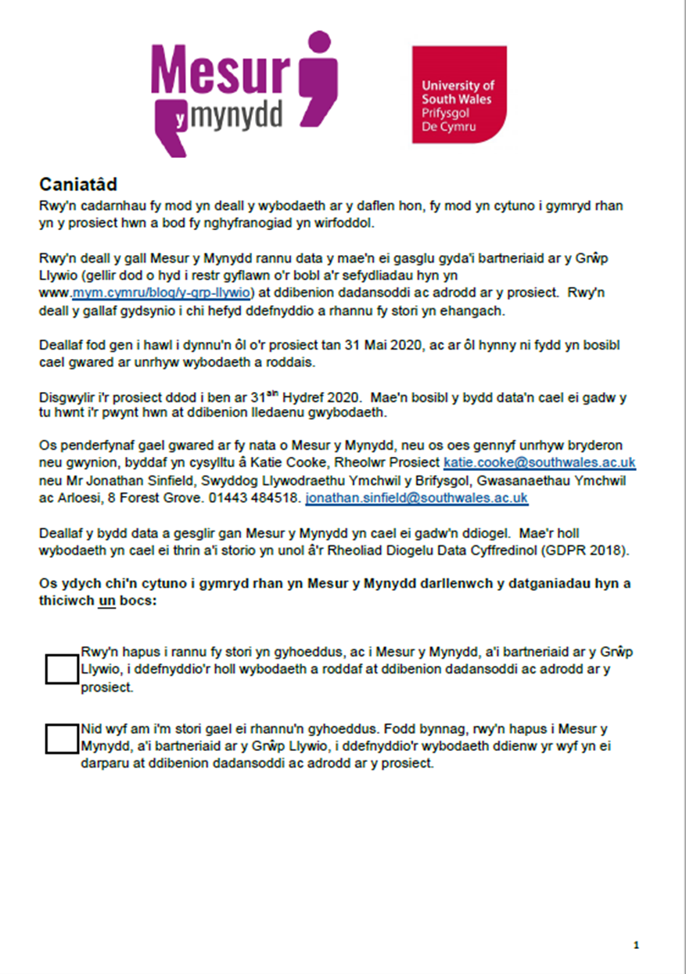
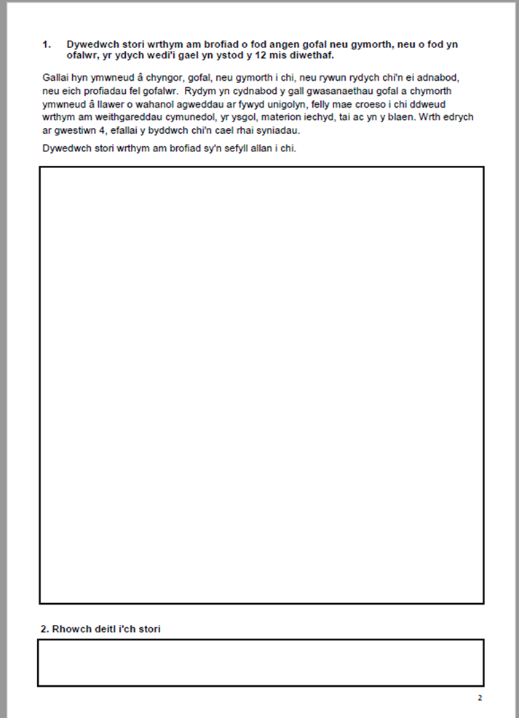
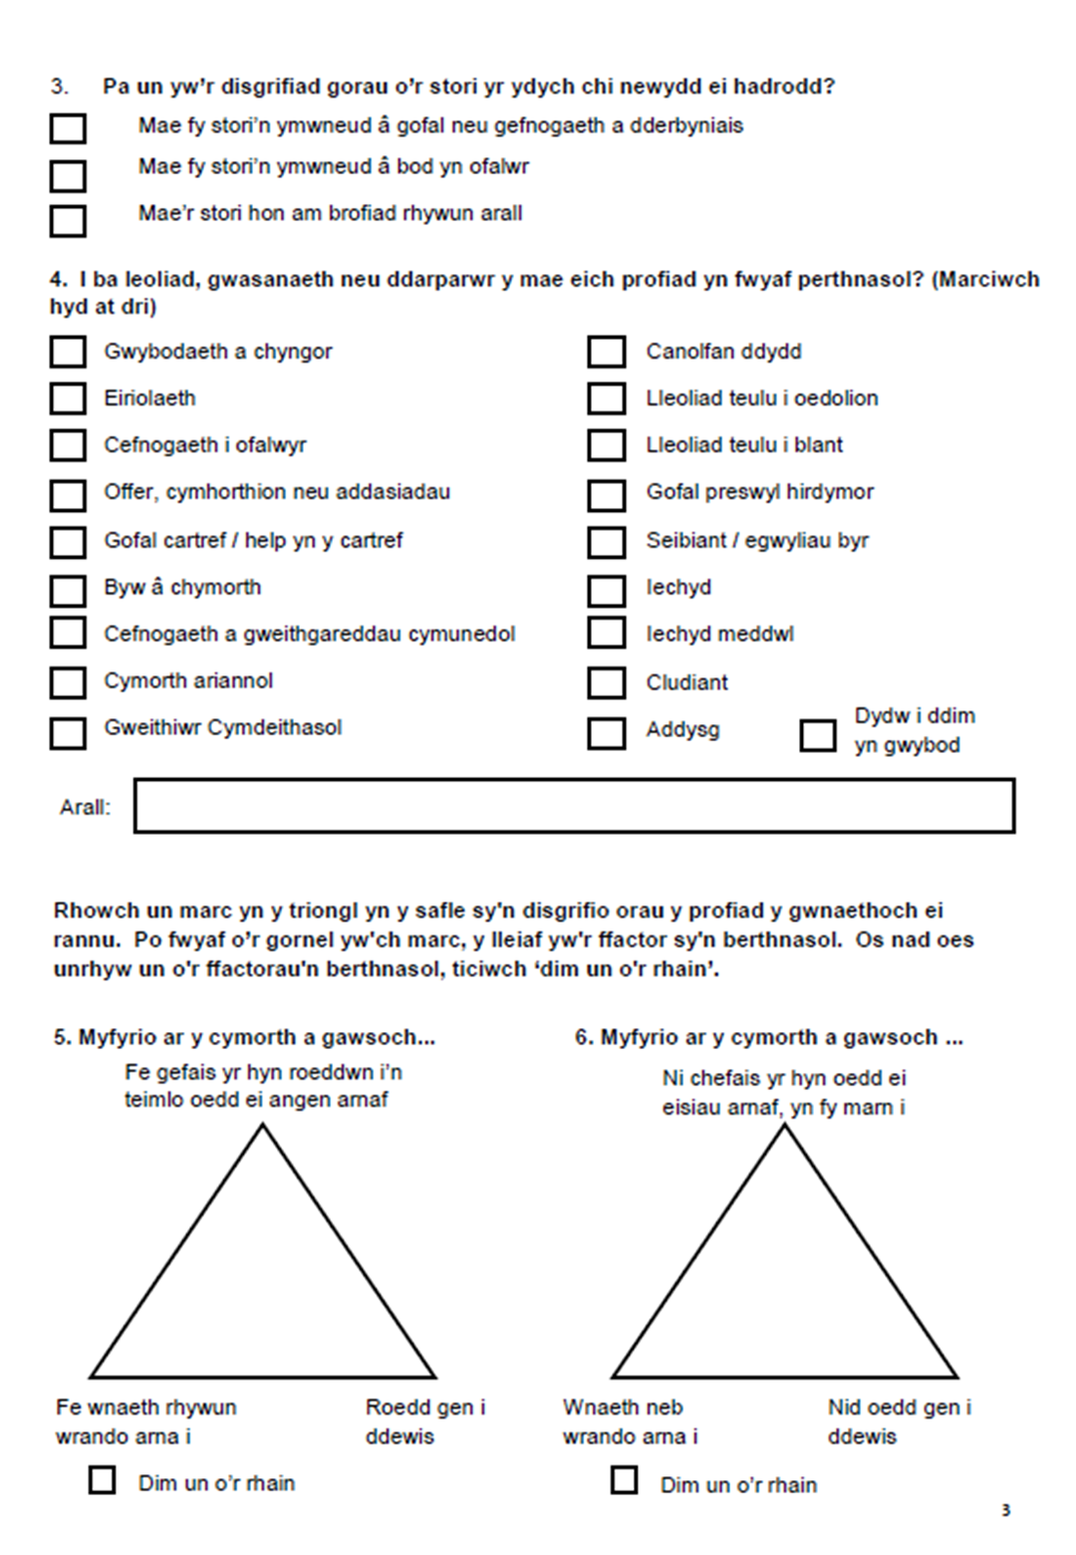
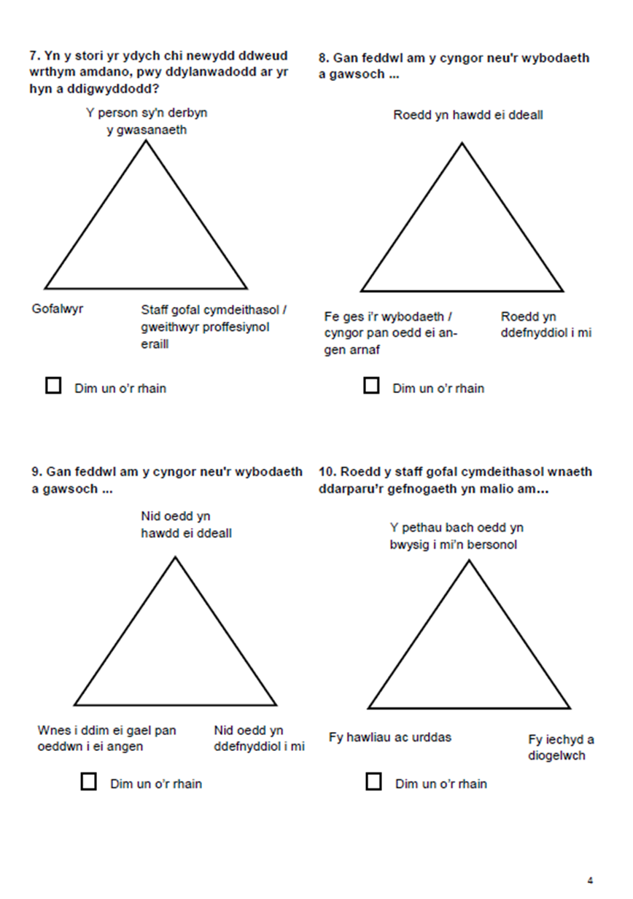
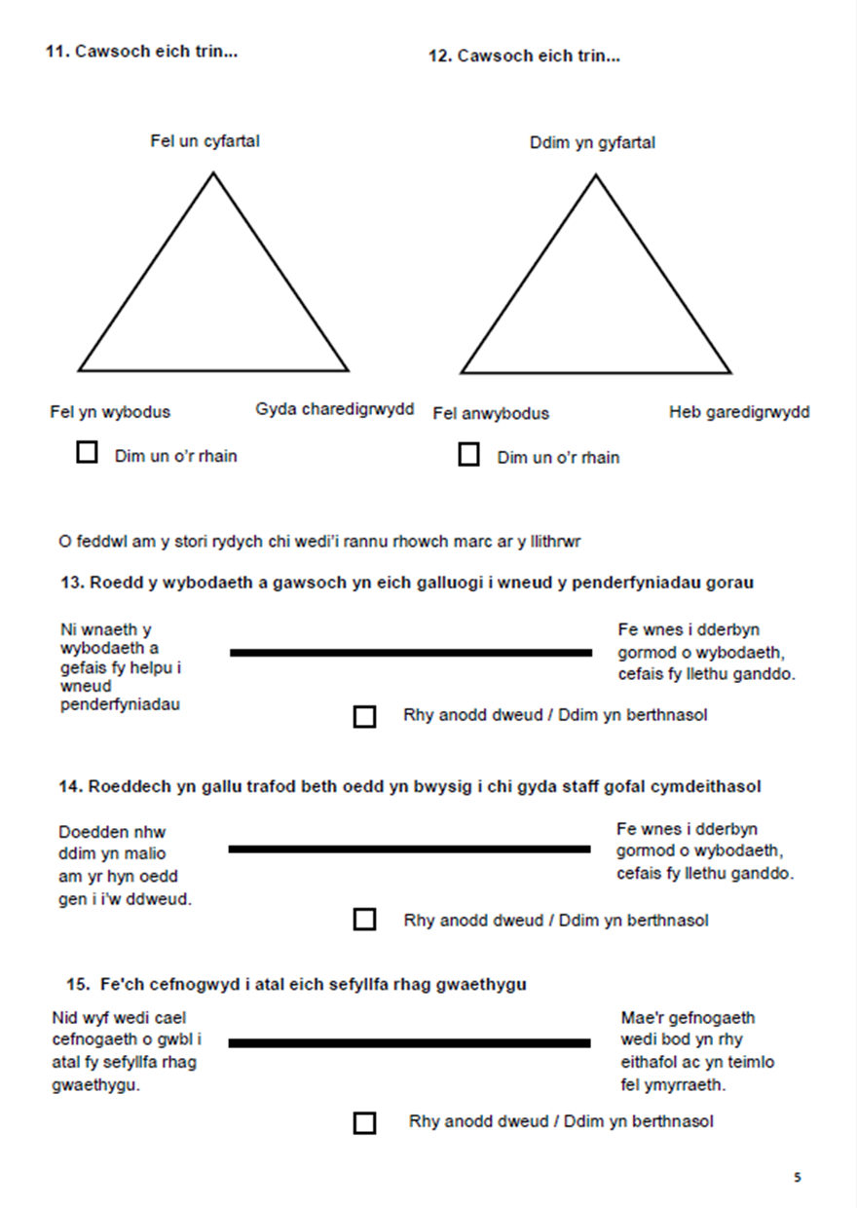
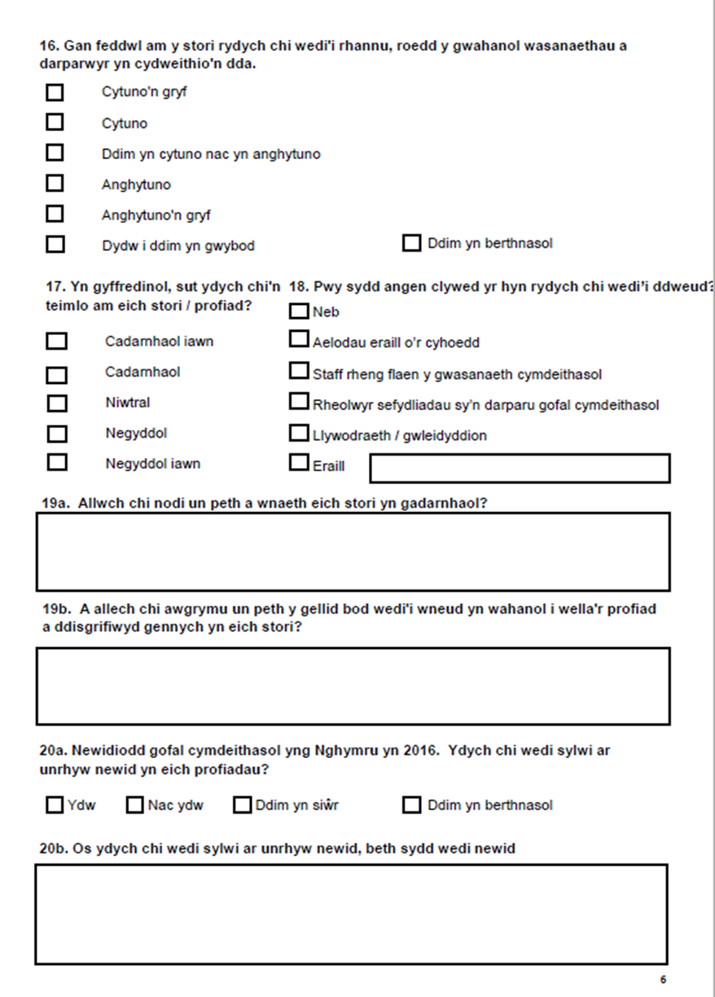
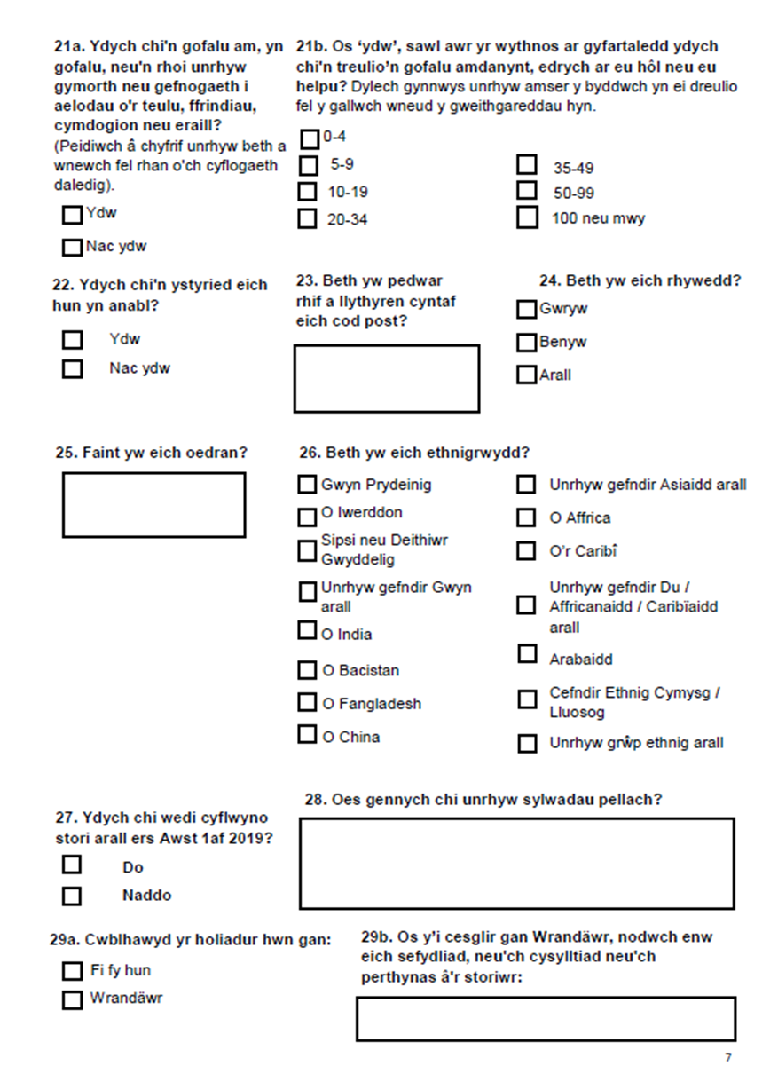

Atodiad 2 – Sefydliad partner

  - Mynychodd aelodau Grŵp Llywio Mesur y Mynydd fwy na 40 o ddigwyddiadau a grwpiau i gasglu storïau. Cynhaliwyd y gweithgareddau hyn gan amrywiaeth o sefydliadau, mewn rhai achosion roedd nifer o sefydliadau'n cymryd rhan. Rhestrir llawer o'r rhain isod, yn ogystal â sefydliadau a gasglodd storïau ar ran y prosiect. Oherwydd cymhlethdod rhai o'r trefniadau ac er mwyn cadw anhysbysrwydd rhai o'r grwpiau llai, nid yw'r rhestr yn hollgynhwysol.

    - Action in Caerau and Ely
    - Cynghrair Henoed Cymru
    - Cymdeithas Alzheimer
    - Cyngor Sir Ynys Môn
    - Clymblaid Pobl Anabl Pen-y-bont ar Ogwr
    - Cyngor Bwrdeistref Sirol Caerffili
    - Gofalwyr Sir Gaerfyrddin
    - Cymdeithas Tsieinëeg yng Nghymru
    - Gofalwyr Credu
    - Anabledd Cymru
    - Diverse Cymru
    - Drive
    - Triniaeth Deg i Fenywod Cymru
    - Anabledd Dysgu Cymru
    - Mencap
    - Cartrefi Cymoedd Merthyr
    - Mirus
    - Cyngor Sir Fynwy
    - MS Cymru
    - Cyngor Dinas Casnewydd
    - Gogledd Cymru Gyda'n Gilydd: Gwasanaethau Di-dor i Bobl ag Anableddau Dysgu
    - Pobl yn Gyntaf
    - Grŵp Pobl
    - Prosiect 360
    - Cymdeithas Byw'n Annibynnol Abertawe
    - Canolfan Gofalwyr Abertawe
    - Canolfan Bridges
    - Prifysgol Cymru Y Drindod Dewi Sant.

Llywodraeth Cynulliad Cymru, 2011, Gwasanaethau Cymdeithasol Cynaliadwy i Gymru: Fframwaith Gweithredu, cyrchwyd yn: https://www.basw.co.uk/system/files/resources/basw_92807-4_0.pdf
Hussey et al, Ionawr 2018, Adolygiad Seneddol o Iechyd a Gofal Cymdeithasol yng Nghymru, cyrchwyd yn: https://gov.wales/sites/default/files/publications/2018-01/Review-health-social-care-report-final.pdf
Hussey et al, Ionawr 2018, Adolygiad Seneddol o Iechyd a Gofal Cymdeithasol yng Nghymru, cyrchwyd yn: https://gov.wales/sites/default/files/publications/2018-01/Review-health-social-care-report-final.pdf
Llywodraeth Cymru, 2015, Deddf Llesiant a Chenedlaethau’r Dyfodol (Cymru) 2015 Yr Hanfodion, cyrchwyd yn: https://www.futuregenerations.wales/wp-content/uploads/2017/02/150623-guide-to-the-fg-act-en.pdf
Datganiad Ysgrifenedig - Gwerthusiad o Ddeddf Gwasanaethau Cymdeithasol a Llesiant (Cymru) 2014. Ad-alwyd o: https://gov.wales/written-statement-evaluation-social-services-and-well-being-wales-act-2014
Verity et al, 2019 Gwerthusiad o Ddeddf Gwasanaethau Cymdeithasol a Llesiant (Cymru) 2014: Adroddiad Fframwaith ar gyfer Newid Cyrchwyd yn https://gov.wales/evaluation-social-services-and-well-being-wales-act-2014-framework-change
Ibid p.5
Cooke et al, 2019, What really matters in social care to individuals in Wales? Cyrchwyd yn http://mtm.wales/ckfinder/userfiles/files/MtM%20Final%20Report%20March%2019%202019.pdf
ibid
CognitiveEdge, 20.10.2009 Introducing SenseMaker® [fideo ar-lein] ar gael yn https://www.youtube.com/watch?v=SkRe7Xg7pk4 [cyrchwyd 17.08.2020]
Quinlan, Tony, Feb 2018 WORKING WITH SENSEMAKER – EXPERIENCES FROM THE FIELD WITH UNDP ar gael yn https://narrate.co.uk/2018/02/working-with-sensemaker-experiences-from-the-field-with-undp/ [cyrchwyd 17.08.2020]
James, S, 2018, Interlink RCT Annual Report 2017/18 ar gael yn http://www.interlinkrct.org.uk/wp-content/uploads/2018/11/Annual-report201718.pdf [cyrchwyd 17.08.2020]
Cooke et al, 2019, What really matters in social care to individuals in Wales? Cyrchwyd yn http://mtm.wales/ckfinder/userfiles/files/MtM%20Final%20Report%20March%2019%202019.pdf
Gentles, S. J., Charles, C., Ploeg, J., & McKibbon, K. (2015). Sampling in Qualitative Research: Insights from an Overview of the Methods Literature. The Qualitative Report, 20(11), 1772-1789. Ad-alwyd o http://nsuworks.nova.edu/tqr/vol20/iss11/5
Gofal Cymdeithasol Cymru, Tachwedd 2017, Gofal a chymorth yng Nghymru: adroddiad cenedlaethol asesu’r boblogaeth, cyrchwyd yn https://socialcare.wales/cms_assets/file-uploads/SCW-NPAR-ENG.PDF
Gofalwyr Cymru – ynglŷn â gofalwyr, cyrchwyd yn https://www.carersuk.org/wales/about-us
Drakeford, Mark, Prif Weinidog Cymru, 23.03.2020, Datganiad Prif Weinidog Cymru ar fesurau coronafeirws newydd Cyrchwyd yn https://gov.wales/first-minister-of-wales-statement-on-new-coronavirus-measures
Cooke et al, 2019, What really matters in social care to individuals in Wales? Cyrchwyd yn http://mtm.wales/ckfinder/userfiles/files/MtM%20Final%20Report%20March%2019%202019.pdf
Cyngor Gofal Cymru, Mawrth 2017; Canllaw Adnoddau Egwyddorion, cyrchwyd yn https://socialcare.wales/cms_assets/hub-downloads/Principles-Resource-Guide_March-17.pdf
Yeandle and Buckner, 2015, Valuing Carers 2015 – the rising value of carers’ support, Prifysgol Sheffield, Prifysgol Leeds a CIRCLE, cyrchwyd yn https://www.carersuk.org/for-professionals/policy/policy-library/valuing-carers-2015
Deddf Gwasanaethau Cymdeithasol a Llesiant (Cymru) 2014, adran 15, 2(i) cyrchwyd yn https://www.legislation.gov.uk/anaw/2014/4/contents
Mae gastronomeg endosgopig trwy'r croen yn ffordd o gyflwyno bwyd, hylifau a meddyginiaeth yn uniongyrchol i'r stumog trwy diwb mewnblaniad llawfeddygol. Cyrchwyd yn https://www.nhs.uk/conditions/swallowing-problems-dysphagia/treatment/
Llywodraeth Cymru, 2015, Deddf Gwasanaethau Cymdeithasol a Llesiant (Cymru) 2014 Rhan 4 Cod Ymarfer (Cwrdd ag Anghenion) cyrchwyd yn https://gov.wales/sites/default/files/publications/2019-05/part-4-code-of-practice-meeting-needs.pdf
Deddf Gwasanaethau Cymdeithasol a Llesiant (Cymru) 2014, adran 6, 2 (a) – (d) cyrchwyd yn https://www.legislation.gov.uk/anaw/2014/4/contents
Deddf Gwasanaethau Cymdeithasol a Llesiant (Cymru), adran 6, 3 (a) cyrchwyd yn https://www.legislation.gov.uk/anaw/2014/4/contents
Llywodraeth Cymru, Mehefin 2018, Cymru Iachach: ein Cynllun ar gyfer Iechyd a Gofal Cymdeithasol, cyrchwyd yn https://gov.wales/sites/default/files/publications/2019-10/a-healthier-wales-action-plan.pdf
Llywodraeth Cymru, Ionawr 2020, Deddf Gwasanaethau Cymdeithasol a Llesiant (Cymru) 2014 Codau a chanllawiau: Rhan 9 Canllawiau Statudol (Trefniadau Partneriaeth) Fersiwn 2, cyrchwyd yn https://gov.wales/sites/default/files/publications/2020-02/part-9-statutory-guidance-partnership-arrangements.pdf
Llywodraeth Cymru, Ionawr 2020, Deddf Gwasanaethau Cymdeithasol a Llesiant (Cymru) 2014 Codau a Chanllawiau: Rhan 9 Canllawiau Statudol (Cytundebau Partneriaeth) Fersiwn 2, cyrchwyd yn https://gov.wales/sites/default/files/publications/2020-02/part-9-statutory-guidance-partnership-arrangements.pdf
Deddf Gwasanaethau Cymdeithasol a Llesiant (Cymru), Rhan 9 cyrchwyd yn https://www.legislation.gov.uk/anaw/2014/4/contents
Llywodraeth Cymru, Mehefin 2018, t.5 Cymru Iachach: ein Cynllun ar gyfer Iechyd a Gofal Cymdeithasol, cyrchwyd yn https://gov.wales/sites/default/files/publications/2019-10/a-healthier-wales-action-plan.pdf
Rhwydwaith Cydgynhyrchu Cymru, Beth yw cydgynhyrchu? Cyrchwyd yn https://copronet.wales/
Deddf Gwasanaethau Cymdeithasol a Llesiant (Cymru) 2014, adran 2, 2 (a) – 4 (b) cyrchwyd yn https://www.legislation.gov.uk/anaw/2014/4/contents
Llywodraeth Cymru, Mehefin 2018, Cymru Iachach: ein Cynllun ar gyfer Iechyd a Gofal Cymdeithasol, cyrchwyd yn https://gov.wales/sites/default/files/publications/2019-10/a-healthier-wales-action-plan.pdf
Llywodraeth Cymru, Hydref 2020, Ailadeiladu ar ôl COVID-19: Heriau a Blaenoriaethau, cyrchwyd yn https://gov.wales/sites/default/files/publications/2020-10/coronavirus-reconstruction-challenges-and-priorities.pdf
Addysg a Gwella Iechyd Cymru a Gofal Cymdeithasol Cymru, Cymru Iachach: Ein Strategaeth Gweithlu ar gyfer Iechyd a Gofal Cymdeithasol, Hydref 2020, cyrchwyd yn https://heiw.nhs.wales/files/workforce-strategy-for-health-and-social-care1/
Cooke et al, 2019, What really matters in social care to individuals in Wales? Cyrchwyd yn http://mtm.wales/ckfinder/userfiles/files/MtM%20Final%20Report%20March%2019%202019.pdf
Mark Llewellyn yw Prif Ymchwilydd IMPACT - gwerthusiad gweithredu Deddf Gwasanaethau Cymdeithasol a Llesiant (Cymru).

